VENDIM
Nr. 437, datë 18.7.2018

PËR DISA SHTESA NË VENDIMIN NR. 115, DATË 5.3.2014, TË KËSHILLIT TË MINISTRAVE, “PËR PËRCAKTIMIN E PROCEDURËS DISIPLINORE DHE TË RREGULLAVE PËR KRIJIMIN, PËRBËRJEN E VENDIMMARRJEN NË KOMISIONIN DISIPLINOR NË SHËRBIMIN CIVIL”

Në mbështetje të nenit 100 të Kushtetutës dhe të neneve 59, pika 10, e 69, të ligjit nr. 152/2013, “Për nëpunësin civil”, të ndryshuar, me propozimin e Kryeministrit, Këshilli i Ministrave

VENDOSI:

Në kreun II, të vendimit nr. 115, datë 5.3.2014, të Këshillit të Ministrave, bëhen shtesat, si më poshtë vijon:
1. Pas pikës 6 shtohet pika 6/1, me këtë përmbajtje:
“6/1 Përjashtimisht, për rastet kur shkeljet disiplinore të pretenduara janë konstatuar nga Agjencia për Dialog dhe Bashkëqeverisje, si dhe Task-Forca Ndërinstitucionale Antikorrupsion, kërkesa/rekomandimi i depozituar në institucion, sipas pikës 3, të kreut II, të këtij vendimi, i dërgohet komisionit disiplinor.”.
2. Pas pikës 7 shtohet pika 7/1, me këtë përmbajtje:
“7/1 Komisioni disiplinor, në rastet kur vihet në dijeni të një pretendimi për shkelje disiplinore, sipas pikës 6/1, të kreut II, të këtij vendimi, e vlerëson paraprakisht atë. Nëse nga vlerësimi i informacionit të marrë nuk rezulton të ketë elemente që mund të klasifikohen si shkelje disiplinore, komisioni disiplinor vendos të mos e fillojë ecurinë disiplinore.”.
3. Pas pikës 9 shtohet pika 9/1, me këtë përmbajtje:
“9/1 Në rast se nga informacioni i marrë, sipas pikës 6/1, të kreut II, të këtij vendimi, rezulton të ketë elemente të klasifikuara si shkelje disiplinore, komisioni disiplinor bën klasifikimin e shkeljeve sipas pikës 1, të nenit 57, të ligjit nr. 152/2013, të ndryshuar. Në rast se nga vlerësimi rezulton se:
a) Shkelja klasifikohet në shkeljet e rënda apo shumë të rënda, komisioni disiplinor fillon ecurinë disiplinore;
b) Shkelja klasifikohet në shkeljet e lehta, komisioni disiplinor i kërkon eprorit direkt të fillojë ecurinë disiplinore.”.
Ky vendim hyn në fuqi pas botimit në Fletoren Zyrtare.

KRYEMINISTRI
Edi Rama

VENDIM
Nr. 438, datë 18.7.2018

PËR KALIMIN E FUNKSIONEVE TË AGJENCISË KOMBËTARE PËR ZHVILLIMIN RAJONAL (AKZHR), AGJENCISË SË ZHVILLIMIT EKONOMIK RAJONAL (AZHER) DHE AGJENCIVE TË ZHVILLIMIT RAJONAL (AZHR) TE FONDI SHQIPTAR I ZHVILLIMIT (FSHZH)

Në mbështetje të nenit 100 të Kushtetutës, të nenit 10, të ligjit nr. 9000, datë 30.1.2003, “Për organizimin dhe funksionimin e Këshillit të Ministrave”; të neneve 4 e 6, të ligjit nr. 90/2012, “Për organizimin dhe funksionimin e administratës shtetërore”; të nenit 52, të ligjit nr. 9936, datë 26.6.2008, “Për menaxhimin e sistemit buxhetor në Republikën e Shqipërisë”, dhe të nenit 10, të ligjit nr. 109/2017, “Për buxhetin e vitit 2018”, të ndryshuar, me propozimin e ministrit të Financave dhe Ekonomisë, Këshilli i Ministrave

VENDOSI:

1. Kalimin e funksioneve të Agjencisë Kombëtare për Zhvillimin Rajonal (AKZHR), Agjencisë së Zhvillimit Ekonomik Rajonal (AZHER) dhe agjencive të zhvillimit rajonal (AZHR) te Fondi Shqiptar i Zhvillimit (FSHZH).
2. Të drejtat, detyrimet, arkivat dhe çdo dokumentacion tjetër zyrtar, që disponohet nga Agjencia Kombëtare për Zhvillimin Rajonal (AKZHR), Agjencia e Zhvillimit Ekonomik Rajonal (AZHER) dhe agjencitë e zhvillimit rajonal (AZHR) transferohen te Fondi Shqiptar i Zhvillimit.
3. Buxheti i miratuar për vitin 2018, për këto agjenci, të përdoret në strukturën aktuale buxhetore deri në kalimin e plotë të tyre në FZHSH.
4. Për personelin aktual të Agjencisë Kombëtare për Zhvillimin Rajonal (AKZHR), Agjencisë së Zhvillimit Ekonomik Rajonal (AZHER) dhe të agjencive të zhvillimit rajonal (AZHR) zbatohen dispozitat e Kodit të Punës në rastin e mbylljes dhe të ristrukturimit të institucionit.
5. Ngarkohet Fondit Shqiptar i Zhvillimit, që brenda 6 muajve nga hyrja në fuqi e këtij vendimi, të miratojë rregulloren funksionale dhe strukturën organizative, në zbatim të pikës 1 të këtij vendimi, në përputhje me kërkesat e neneve 4, pika 3, dhe 6, pikat 2, shkronja “d”, dhe 3, të ligjit nr. 10130, datë 11.5.2009, “Për Fondin Shqiptar të Zhvillimit”.
6. Vendimi nr. 961, datë 2.12.2015, i Këshillit të Ministrave, “Për krijimin, organizimin dhe funksionimin e Agjencisë Kombëtare për Zhvillimin Rajonal, të agjencive të zhvillimit rajonal dhe Agjencisë së Zhvillimit Ekonomik Rajonal”, dhe çdo akt tjetër administrativ i nxjerrë në zbatim të tij, shfuqizohen.
7. Ngarkohen Ministria e Financave dhe Ekonomisë, Fondi Shqiptar i Zhvillimit dhe agjencitë e përmendura në pikën 1 për zbatimin e këtij vendimi.
Ky vendim hyn në fuqi pas botimit në Fletoren Zyrtare.

KRYEMINISTRI
Edi Rama

VENDIM
Nr. 439, datë 18.7.2018

PËR SHPRONËSIMIN, PËR INTERES PUBLIK, TË PRONARËVE TË PASURIVE TË PALUAJTSHME, PRONË PRIVATE, QË PREKEN NGA REALIZIMI I PROJEKTIT “NDËRTIM I RI I SHKOLLËS TIP 2 + TIP 4 NË NJËSINË ADMINISTRATIVE NR. 11, SHESHI 11/1”, NË BASHKINË TIRANË

Në mbështetje të nenit 100 të Kushtetutës, të neneve 5, pika 1, 20 e 21, të ligjit nr. 8561, datë 22.12.1999, “Për shpronësimet dhe marrjen në përdorim të përkohshëm të pasurisë, pronë private, për interes publik”, të ndryshuar; të ligjit nr. 9936, datë 26.6.2008, “Për menaxhimin e sistemit buxhetor në Republikën e Shqipërisë”, të ndryshuar, dhe të ligjit nr. 109/2017, “Për buxhetin e vitit 2018”, me propozimin e ministrit të Arsimit, Sportit dhe Rinisë, Këshilli i Ministrave

VENDOSI:

1. Shpronësimin, për interes publik, të pronarëve të pasurive të paluajtshme, pronë private, që preken nga realizimi i projektit “Ndërtim i ri i shkollës tip 2 + tip 4 në Njësinë Administrative nr. 11, sheshi 11/1”, në Bashkinë Tiranë.
2. Shpronësimi bëhet në favor të Bashkisë Tiranë.
3. Pronarët e pasurive të paluajtshme, që shpronësohen, të kompensohen në vlerë të plotë, sipas masës përkatëse të kompensimit që paraqitet në tabelën nr. 1, bashkëlidhur këtij vendimi, me një vlerë të përgjithshme prej 206 014 556 (dyqind e gjashtë milionë e katërmbëdhjetë mijë e pesëqind e pesëdhjetë e gjashtë) lekësh.
4. Vlera e përgjithshme e shpronësimit, prej 206 014 556 (dyqind e gjashtë milionë e katërmbëdhjetë mijë e pesëqind e pesëdhjetë e gjashtë) lekësh, të përballohet nga buxheti i Bashkisë Tiranë.
5. Shpenzimet procedurale, në vlerën 50 000 (pesëdhjetë mijë) lekë, të përballohen nga buxheti i vitit 2018, miratuar për Ministrinë e Arsimit, Sportit dhe Rinisë.
6. Shpronësimi të fillojë menjëherë pas botimit të këtij vendimi në Fletoren Zyrtare.
7. Pronarët e përmendur në listën që i bashkëlidhet këtij vendimi të kompensohen, për efekt shpronësimi, pasi të kenë paraqitur dokumentacionin e plotë të pronësisë pranë Bashkisë Tiranë.
8. Zyra Vendore e Regjistrimit të Pasurive të Paluajtshme Tiranë, brenda 30 ditëve nga data e miratimit të këtij vendimi, në bashkëpunim me Bashkinë Tiranë, të fillojë procedurat për hedhjen e gjurmës së projektit në hartën kadastrale, sipas planimetrisë së shpronësimit të miratuar dhe të bëjë kalimin e pronësisë për pasuritë e shpronësuara në favor të shtetit.
9. Zyra Vendore e Regjistrimit të Pasurive të Paluajtshme Tiranë të pezullojë të gjitha transaksionet me pasuritë e shpronësuara, deri në momentin kur do të realizohen procesi i hedhjes së gjurmës së projektit në hartën kadastrale dhe kalimi i pronësisë për pasuritë e shpronësuara.

10. Ngarkohen Ministria e Arsimit, Sportit dhe Rinisë, Zyra Vendore e Regjistrimit të Pasurive të Paluajtshme Tiranë dhe Bashkia Tiranë për zbatimin e këtij vendimi.
Ky vendim hyn në fuqi menjëherë dhe botohet në Fletoren Zyrtare.

KRYEMINISTRI
Edi Rama

Tabela nr. 1
LISTA E PASURIVE PRIVATE
ZËRI KADASTRAL: AKTIVITET PRIVAT, SHTËPI BANIMI ETJ.,
QË PREKEN NGA REALIZIMI I PROJEKTIT
“NDËRTIM I RI I SHKOLLËS TIP 2 + TIP 4, NË NJËSINË ADMINISTRATIVE NR. 11, SHESHI 11/1”,
NË BASHKINË TIRANË

Nr. | ZK | Nr. i pasurisë | Adr. | Pronari | Sipërf. truall | Sipërf. ndërt. | Çmimi i truall lekë/m² | Çmimi i ndërtimit lekë/m² | Vlera e truall.,  lekë | Vlera e ndërtimit, lekë | Vlera e truallit dhe e ndërtesës (lekë) | Shënime
1 | 8320 | 1/621 |  | Diana Aleksandër Hoxha,  Robert Aleksandër Dako,  Viktoria Aleksandër Ruli | 8.963 | 0 | 22,985 | 0 | 206,014,556 | 0 | 206,014,556

VENDIM
Nr. 440, datë 18.7.2018

PËR SHPRONËSIMIN, PËR INTERES PUBLIK, TË PRONARËVE TË PASURIVE TË PALUAJTSHME, PRONË PRIVATE, QË PREKEN NGA REALIZIMI I PROJEKTIT “NDËRTIMI I SHKOLLËS 9-VJEÇARE MARQINET DHE AMBIENTEVE SPORTIVE NË FUNKSION TË SAJ”,
NË BASHKINË VORË

Në mbështetje të nenit 100 të Kushtetutës, të neneve 5, pika 1, 20 e 21, të ligjit nr. 8561, datë 22.12.1999, “Për shpronësimet dhe marrjen në përdorim të përkohshëm të pasurisë, pronë private, për interes publik”, të ndryshuar, të ligjit nr. 9936, datë 26.6.2008, “Për menaxhimin e sistemit buxhetor në Republikën e Shqipërisë”, të ndryshuar, dhe të ligjit nr. 109/2017, “Për buxhetin e vitit 2018”, me propozimin e ministrit të Arsimit, Sportit dhe Rinisë, Këshilli i Ministrave

VENDOSI:

1. Shpronësimin, për interes publik, të pronarëve të pasurive të paluajtshme, pronë private, që preken nga realizimi i projektit “Ndërtimi i shkollës 9-vjeçare Marqinet dhe ambienteve sportive në funksion të saj”, në Bashkinë Vorë.
2. Shpronësimi bëhet në favor të Bashkisë Vorë.
3. Pronarët e pasurive të paluajtshme, që shpronësohen, të kompensohen në vlerë të plotë, sipas masës përkatëse të kompensimit që paraqitet në tabelën nr. 1, bashkëlidhur këtij vendimi, me një vlerë të përgjithshme prej 4 273 749 (katër milionë e dyqind e shtatëdhjetë e tre mijë e shtatëqind e dyzet e nëntë) lekësh.
4. Vlera e përgjithshme e shpronësimit, prej 4 273 749 (katër milionë e dyqind e shtatëdhjetë e tre mijë e shtatëqind e dyzet e nëntë) lekësh, të përballohet nga buxheti i Bashkisë Vorë.
5. Shpenzimet procedurale, në vlerën 50000 (pesëdhjetë mijë) lekë, të përballohen nga buxheti i vitit 2018, miratuar për Ministrinë e Arsimit, Sportit dhe Rinisë.
6. Shpronësimi të fillojë menjëherë pas botimit të këtij vendimi në Fletoren Zyrtare.
7. Pronarët e përmendur në listën që i bashkëlidhet këtij vendimi të kompensohen, për efekt shpronësimi, pasi të kenë paraqitur dokumentacionin e plotë të pronësisë pranë Bashkisë Vorë.
8. Zyra Vendore e Regjistrimit të Pasurive të Paluajtshme Tiranë, brenda 30 ditëve nga data e miratimit të këtij vendimi, në bashkëpunim me Bashkinë Vorë, të fillojë procedurat për hedhjen e gjurmës së projektit në hartën kadastrale, sipas planimetrisë së shpronësimit të miratuar, dhe të bëjë kalimin e pronësisë për pasuritë e shpronësuara në favor të shtetit.
9. Zyra Vendore e Regjistrimit të Pasurive të Paluajtshme Tiranë të pezullojë të gjitha transaksionet me pasuritë e shpronësuara deri në momentin kur do të realizohen procesi i hedhjes së gjurmës së projektit në hartën kadastrale dhe kalimi i pronësisë për pasuritë e shpronësuara.
10. Ngarkohen Ministria e Arsimit, Sportit dhe Rinisë, Zyra Vendore e Regjistrimit të Pasurive të Paluajtshme Tiranë dhe Bashkia Vorë për zbatimin e këtij vendimi.
Ky vendim hyn në fuqi menjëherë dhe botohet në Fletoren Zyrtare.

KRYEMINISTRI
Edi Rama

Tabela nr. 1

LISTA E PASURIVE PRIVATE
ZËRI KADASTRAL: AKTIVITET PRIVAT, SHTËPI BANIMI ETJ.,
QË PREKEN NGA REALIZIMI I PROJEKTIT “NDËRTIMI I SHKOLLËS 9-VJEÇARE MARQINET DHE AMBIENTEVE SPORTIVE NË FUNKSION TË SAJ”, NË BASHKINË VORË

Nr. | ZK | Nr. i pasurisë | Adr. | Pronari | Sipërf. truall | Sipërf. ndërt. | Çmimi i truall lekë/m² | Çmimi i ndërt. lekë/m² | Vlera e truall.  lekë | Vlera e ndërtimit, lekë | Vlera e truallit dhe e ndërtesës | Shënime
1 | 2605 | Vërtetim hipotekor nr. 206, datë 6.11.2003 |  | Bashkëpronarët:  Besnik Jonuz Beu,  Dallandyshe Qemal Beu | 175 | 78 | 2,560 | -- | 448,000 | 1,585,262 | 2,033,262 | Vlera e objektit është përllogaritur me preventiv punimesh
2 | 2605 | Vërtetim hipotekor nr. 253, datë 5.11.2002 |  | Bashkëpronarët:  Pelivan Cjapi,  Kozeta Cjapi (Kokaj) | 139 | 102 | 2,560 | -- | 355,840 | 1,884,647 | 2,240,487 | Vlera e objektit është përllogaritur me preventiv punimesh

VENDIM
Nr. 441, datë 18.7.2018

PËR NDRYSHIMIN E VARËSISË SË KLUBIT SPORTIV SHUMËSPORTËSH “PARTIZANI” DHE KLUBIT SPORTIV “STUDENTI” NGA MINISTRIA E ARSIMIT, SPORTIT DHE RINISË TE BASHKIA TIRANË

Në mbështetje të nenit 100 të Kushtetutës, dhe të ligjit nr. 79/2017, “Për sportin”, të nenit 15, të ligjit nr. 8743, datë 22.2.2001, “Për pronat e paluajtshme të shtetit”, të ndryshuar, të ligjit nr. 9936, datë 26.6.2008, “Për menaxhimin e sistemit buxhetor në Republikën e Shqipërisë”, të ndryshuar, të ligjit nr. 109/2017, “Për buxhetin e vitit 2018”, me propozimin e ministrit të Arsimit, Sportit dhe Rinisë, Këshilli i Ministrave

VENDOSI:

1. Ndryshimin e varësisë së klubit sportiv shumësportësh “Partizani” dhe klubit sportiv “Studenti” nga Ministria e Arsimit, Sportit dhe Rinisë te Bashkia Tiranë.
2. Buxheti i miratuar për vitin 2018 për klubin sportiv shumësportësh “Partizani” dhe klubin sportiv “Studenti”, bashkë me asetet në përdorim, transferohen nga Ministria e Arsimit, Sportit dhe Rinisë te Bashkia Tiranë. Transferimi i fondeve bëhet në formën e transfertës së kushtëzuar.
3. Numri i punonjësve të klubit shumë-sportësh “Partizani” dhe klubit sportiv “Studenti”, në total 26 veta, transferohet te Bashkia Tiranë.
4. Vendimi nr. 312, datë 15.5.2003, i Këshillit të Ministrave, “Për ndryshimin e varësisë së klubit sportiv shumësportësh “Partizani” nga Ministria e Mbrojtjes te Ministria e Kulturës, Rinisë dhe Sporteve” dhe çdo akt nënligjor i miratuar për këto klube, shfuqizohen.
5. Ngarkohen Ministria e Arsimit, Sportit dhe Rinisë, Bashkia Tiranë, klubi shumësportësh “Partizani” dhe klubi sportiv “Studenti” për zbatimin e këtij vendimi.
Ky vendim hyn në fuqi menjëherë dhe botohet në Fletoren Zyrtare.

KRYEMINISTRI
Edi Rama

VENDIM
Nr. 442, datë 18.7.2018

PËR PËRCAKTIMIN E PROCEDURËS SË KALIMIT TË PRONËSISË E TË REGJISTRIMIT TË PASURIVE TË PALUAJTSHME, TË NDËRTUARA DERI MË 10.8.1991 DHE TË TRUALLIT FUNKSIONAL TË TYRE

Në mbështetje të nenit 100 të Kushtetutës dhe të shkronjës “ç”, të nenit 25, të ligjit nr. 33/2012, “Për regjistrimin e pasurive të paluajtshme”, me propozimin e ministrit të Drejtësisë, Këshilli i Ministrave

VENDOSI:

I. DISPOZITA TË PËRGJITHSHME
1. Janë objekt trajtimi i këtij vendimi ndërtimet e ngritura deri më 10.8.1991 dhe trojet funksionale të tyre, për të cilat nuk ka akte të fitimit të pronësisë, sipas nenit 193, të Kodit Civil. Përjashtimisht, nëse për truallin ka dokumentacion pronësie, procedurat e kalimit të pronësisë kryhen vetëm për ndërtesën.
2. Në kuptim të pikës 1, konsiderohen objekt i trajtimit të këtij vendimi ato ndërtime,:
a) Të cilave u mungon akti i fitimit të pronësisë;
b) Të cilat, nga pikëpamja ndërtimore janë të përfunduara, me mure dhe me mbulesë;
c) Të cilat nuk janë ndërtime pa leje, sipas përcaktimit të shkronjës “a”, të nenit 3, të ligjit nr. 9482, datë 3.4.2006, “Për legalizimin, urbanizimin dhe integrimin e ndërtimeve pa leje”, të ndryshuar.

3. Truall funksional konsiderohet sipërfaqja e tokës nën ndërtesë, së bashku me oborrin përreth saj, që posedohet, efektivisht, nga subjekti kërkues.
4. ALUIZNI është institucioni i autorizuar për kryerjen e procedurave administrative, sipas këtij vendimi.
5. Kalimi i pronësisë së ndërtimit dhe truallit funksional, për sipërfaqet deri në 300 metra katrorë, kryhet pa pagesë, nëpërmjet dokumentit, modeli i të cilit i bashkëlidhet këtij vendimi.
II. PROCEDURAT DHE AFATET E KALIMIT TË PRONËSISË
6. Procedurat e kalimit të pronësisë, sipas këtij vendimi, fillojnë:
a) Me kërkesë të subjektit/subjekteve, sipas modelit të kërkesës, të miratuar me këtë vendim, pavarësisht nëse zona kadastrale i është nënshtruar ose jo regjistrimit fillestar sistematik;
b) Gjatë procesit të regjistrimit fillestar apo përmirësimit/përditësimit të zonës kadastrale. Në këtë rast, me kërkesë të regjistruesit apo të çdo subjekti të ngarkuar nga Kryeregjistruesi, njoftohet ALUIZNI për verifikimin e kushteve dhe vendimmarrjen, sipas këtij vendimi;
c) Me kërkesë të institucionit shtetëror, në rastet e shpronësimit për shkak të zbatimit të projekteve publike, pavarësisht nëse zona kadastrale i është nënshtruar ose jo regjistrimit fillestar sistematik.
7. ALUIZNI evidenton në terren ndërtimin dhe truallin funksional, duke verifikuar, paraprakisht, bazën e të dhënave të ndërtimeve pa leje, nëse për të është paraqitur aplikim për legalizim. Gjatë evidentimit në terren verifikohet edhe posedimi efektiv i ndërtimit nga subjekti përfitues. Përjashtimisht, në rastin kur kërkesa bëhet sipas shkronjës “c”, të pikës 6, procedurat e evidentimit duhet të përfundojnë brenda 10 ditëve.
8. Të dhënat e kërkesës dhe të evidentimit në terren bëhen publike për 30 ditë, në ambientet e njësisë administrative ku gjendet pasuria, në ambientet e ALUIZNI-t, ZVRPP-së, si dhe në faqet përkatëse web.
9. Si rregull, nëse për ndërtimin është aplikuar për legalizim si ndërtim pa leje, ai përjashtohet nga fusha e zbatimit të këtij vendimi dhe trajtohet sipas ligjit nr. 9482, datë 3.4.2006, “Për legalizimin, urbanizimin dhe integrimin e ndërtimeve pa leje”, të ndryshuar. Përjashtim bën rasti kur nga korrespondenca e ALUIZNI-t me organet kompetente (të vetëqeverisjes vendore dhe Arkivin Qendror Teknik të Ndërtimit - AQTN) apo nga dokumentacioni i paraqitur nga kërkuesi arrihet të provohet se ndërtesa është ndërtuar përpara datës 10.8.1991.
10. Për ndërtimet e paregjistruara ose të regjistruara pa titull pronësie, për të cilat nuk është paraqitur aplikim për legalizim, ALUIZNI verifikon nëse ndërtimi është i pranishëm në produktin e fotografimit ajror të Republikës së Shqipërisë të vitit 1994.
Nëse ndërtimi ndodhet në territor të papërfshirë në këtë fotografim, ALUIZNI verifikon me radhë produktet e fotografimeve ajrore të viteve 1999, 2001 dhe në fund, atë të vitit 2007.
Nëse ndërtimi është i pranishëm në, të paktën, njërin prej materialeve fotografike të mësipërme, ai prezumohet se është ndërtuar para datës 10.8.1991 dhe trajtohet sipas dispozitave të këtij vendimi.
11. Krahas procedurave të mësipërme, brenda 20 ditëve nga konstatimi i gjendjes ndërtimore në terren, ALUIZNI u kërkon informacion për pasuritë truall dhe ndërtesë:
a) ZVRPP-së, për të verifikuar nëse është regjistruar më parë ose jo titull pronësie;
b) ATP-së, për të verifikuar nëse është marrë ose jo vendim për kthimin e pronës.
Institucionet e sipërpërmendura detyrohen të vendosin në dispozicion informacionin e kërkuar brenda 10 ditëve.
12. ALUIZNI vendos rrëzimin e kërkesës, kur:
a) Nga informacioni i marrë, sipas pikës 11 të këtij vendimi, apo nga dokumentacioni i paraqitur nga të tretët, rezulton se për ndërtesën është regjistruar titull pronësie ose është marrë vendim për kthimin e saj në favor të tyre;
b) Konstatohet se kërkesa përmban deklarime të pavërteta.
13. Nëse zona kadastrale nuk i është nënshtruar regjistrimit fillestar ose nëse ATP-ja është në pamundësi për të konfirmuar vendimmarrjen për kthim prone, ALUIZNI vijon me procedurat e kalimit të pronësisë, duke u mjaftuar me afishimin publik të kërkesës.
14. Sipërfaqja e truallit funksional dhe kufijtë e tij përcaktohen nga ALUIZNI gjatë procedurave të evidentimit në terren dhe pasqyrohen në genplan.
Në përcaktimin e sipërfaqes ALUIZNI bazohet në kufijtë faktikë të sipërfaqes së poseduar, pa tejkaluar masën prej 300 metrash katrorë.
15. Për procedurën e ndjekur, subjekti përfitues paguan për llogari të ALUIZNI-t tarifën e shërbimit, në vlerën 8 000 (tetë mijë) lekë për çdo kat ndërtimi, e cila përdoret për të përballuar shpenzimet e evidentimit në terren dhe shpenzimet e tjera të procedurës administrative. Kjo tarifë i njoftohet përfituesit menjëherë pas përfundimit të periudhës së afishimit, nëse përmbushen kushtet për të përfituar kalimin e pronësisë, sipas këtij vendimi.
16. Vendimi për kalimin e pronësisë miratohet në favor të subjektit kërkues dhe bashkëshortit/es së tij, duke respektuar dispozitat e Kodit të Familjes për regjimet pasurore martesore. Në rast se subjektet nuk paraqesin dokument që provon regjim pasuror martesor të veçantë apo marrëveshje të posaçme noteriale për të drejtat mbi ndërtesën, vendimi miratohet në favor të të dy bashkëshortëve, duke prezumuar regjimin e bashkësisë ligjore. Për zbatimin e kësaj pike ALUIZNI administron certifikatën familjare të kërkuesit, sipas mënyrës së përcaktuar në vendimin nr. 332, datë 17.3.2010, të Këshillit të Ministrave, “Për përcaktimin e formës, të elementeve përbërëse, mënyrës së mbajtjes e afatit të përdorimit të dokumenteve bazë, që mbahen dhe lëshohen nga shërbimi i gjendjes civile”, të ndryshuar.
Vendimi për kalimin e pronësisë miratohet brenda 20 ditëve nga administrimi i vërtetimit për pagesën e tarifës së shërbimit, por, në çdo rast, jo më herët se data e përfundimit të afatit të njoftimit publik.
17. ALUIZNI, brenda 10 ditëve, nga miratimi i kalimit të pronësisë, përcjell vendimin, së bashku me genplanin, për regjistrim pranë ZVRPP-së, e cila është e detyruar të kryejë regjistrimin brenda 10 ditëve nga administrimi i dokumentacionit.
III. RREGULLIME TË POSAÇME
18. Me kërkesë të posaçme, subjektit mund t’i kalohen në pronësi pjesët e sipërfaqes shtetërore mbi masën e përcaktuar në pikën 14 të këtij vendimi, deri në 500 metra katrorë. Përjashtimisht, nëse nga konfigurimi i truallit funksional rezulton se krijohen sipërfaqe të lira, që tejkalojnë masën e 500 metrave katrore dhe që nuk mund të shfrytëzohen më vete për ndërtime të reja, subjekti mund të përfitojë kalimin e pronësisë edhe për to.
19. Në çdo rast, për pjesët e sipërfaqes që kalohen në pronësi sipas pikës 18 të këtij vendimi, subjekti paguan çmimin sipas hartës së vlerës së pronës, të miratuar me vendim të Këshillit të Ministrave. Të ardhurat e arkëtuara sipas kësaj pike ndahen, si më poshtë vijon:
a) 70 për qind në fondin e kompensimit të pronave, të parashikuar në ligjin nr. 133/2015, “Për trajtimin e pronës dhe përfundimin e procesit të kompensimit të pronave”;
b) 30 për qind për llogari të ALUIZNI-t, për përballimin e shpenzimeve të evidentimit në terren dhe të shpenzimeve të tjera të procedurës administrative.
20. Në rastin e pretendimeve të ngritura nga të tretët gjatë procedurës administrative për të drejta mbi ndërtimin, ALUIZNI pezullon procedurën e kalimit të pronësisë dhe udhëzon palët t’i drejtohen gjykatës kompetente për zgjidhjen e mosmarrëveshjes. Procedura vijon sipas përmbajtjes së vendimit gjyqësor të formës së prerë.
Përjashtimisht, për rastet e shkronjës “c”, të pikës 6, të këtij vendimi, ALUIZNI harton genplanin pa përcaktuar përfituesin e pasurisë dhe ia përcjell institucionit që ndjek procedurën e shpronësimit, duke e njoftuar për mosmarrëveshjen për të drejtat mbi pasurinë. Institucioni, që ndjek procedurën e shpronësimit, vijon me miratimin e shumës së kompensimit financiar, duke vendosur shumën e miratuar në një llogari bankare të posaçme. Ajo do të vendoset në dispozicion të subjektit që do të rezultojë përfitues pasi të jetë zgjidhur në rrugë gjyqësore mosmarrëveshja për të drejtat mbi këtë shumë ndërmjet pretenduesve të pasurisë së shpronësuar.
21. Nëse gjatë njoftimit publik dhe verifikimeve, sipas pikës 11 të këtij vendimi, rezulton se vetëm për truallin funksional zotërohet nga të tretët titull pronësie (i regjistruar ose jo) apo se është marrë vendim për kthimin e pronës, ALUIZNI zbaton procedurat e kompensimit të pronarit joposedues me vendim të Këshillit të Ministrave. Regjistrimi i ndërtesës kryhet pa marrëdhënie me truallin, deri në miratimin e vendimit të Këshillit të Ministrave për kompensimin e pronarëve joposedues.
Në këto raste, kërkuesi duhet të paguajë vlerën financiare në lekë të truallit funksional, sipas hartës së vlerës të miratuar me vendim të Këshillit të Ministrave. Detyrimi financiar i njoftohet kërkuesit brenda 20 ditëve, nga marrja e informacionit, sipas pikës 11 të këtij vendimi. Në rast mospagimi të detyrimit brenda 45 ditëve, regjistrohet hipoteka ligjore mbi ndërtimin, deri në shlyerjen e plotë të detyrimit.
Përjashtimisht, në rastet e parashikuara në shkronjën “c”, të pikës 6, të këtij vendimi, ALUIZNI nuk zbaton procedurat për kompensimin e pronarëve joposedues dhe merr vendim vetëm për kalimin në pronësi të ndërtesës, pa marrëdhënie me truallin.
22. Kur në objektin e ngritur përpara datës 10.8.1991 ose në truallin funksional gjenden zhvillime ndërtimore informale, ALUIZNI vepron në përputhje me pikën 1/2, të vendimit nr. 280, datë 1.4.2015, të Këshillit të Ministrave, “Për përcaktimin e kritereve, të procedurave e dokumentacionit të zbatueshëm për të kualifikuar ndërtimet pa leje, shtesat anësore dhe/ose në lartësi, në ndërtime me leje”, të ndryshuar, dhe pikën 18, të vendimit nr. 465, datë 22.6.2016, të Këshillit të Ministrave, “Për përcaktimin e procedurave dhe të rregullave për kalimin e së drejtës së pronësisë mbi parcelën ndërtimore të objekteve informale”, të ndryshuar.
23. Objekti i regjistruar në regjistrin hipotekor deri në momentin e hyrjes në fuqi të dekretit nr. 4823, datë 2.3.1971, “Mbi të drejtën e pronësisë”, që nuk ka të cilësuar truallin, por vetëm kufijtë, do të trajtohet nga ZVRPP-ja si pasuri me sipërfaqe të papërcaktuar, sipas kërkesave të shkronjës “b”, të nenit 25, të ligjit nr. 33/2012, “Për regjistrimin e pasurive të paluajtshme”, dhe të vendimit nr. 745, datë 24.10.2012, të Këshillit të Ministrave, “Për procedurat e regjistrimit të pasurive të paluajtshme, për të cilat zotërohen dokumente të ligjshme pronësie, por që nuk kanë të përcaktuar sipërfaqen”.
IV. DISPOZITA TË FUNDIT
24. Kur ALUIZNI, përpara hyrjes në fuqi të këtij vendimi, ka konstatuar mospërfshirjen e ndërtimit në fushën e zbatimit të ligjit nr. 9482, datë 3.4.2006, “Për legalizimin, urbanizimin dhe integrimin e ndërtimeve pa leje”, të ndryshuar, me arsyetimin se është ngritur para datës 10.8.1991, ndërtimi trajtohet sipas dispozitave të këtij vendimi.
25. Për zbatimin e pikës 10 të këtij vendimi, Autoriteti Shtetëror për Informacionin Gjeohapësinor (ASIG) vendos në dispozicion të ALUIZNI-t materialet e fotografimeve ajrore të viteve 1994, 1999 dhe 2001, brenda 15 ditëve nga hyrja në fuqi e këtij vendimi.
26. Kërkesat e administruara nga njësitë e vetëqeverisjes vendore deri në datën e hyrjes në fuqi të këtij vendimi, për të cilat nuk është nënshkruar akti përfundimtar për kalimin e pronësisë, përcillen për shqyrtim pranë drejtorive të ALUIZNI-t dhe trajtohen sipas kritereve dhe procedurave të parashikuara në këtë vendim. Përcjellja e kërkesave dhe e dokumentacionit shoqërues nga njësitë e vetëqeverisjes vendore bëhet jo më vonë se 30 ditë nga hyrja në fuqi e këtij vendimi.
27. Subjektet, që janë pajisur me dokumentin e pronësisë përpara hyrjes në fuqi të këtij vendimi, paguajnë vlerën e tarifës së shërbimit sipas përcaktimeve të pikës 15 të këtij vendimi.
28. Në të gjitha rastet kur, përpara hyrjes në fuqi të këtij vendimi, subjektet kanë shlyer detyrimin për pagesën e truallit, shuma e paguar nuk rimbursohet.
Gjithashtu, subjektet që janë pajisur me dokumentin e pronësisë dhe kanë pasur detyrimin për të kryer pagesën e truallit funksional vijojnë të mbartin detyrimin për shlyerjen e kësaj pagese. Të ardhurat nga këto pagesa shpërndahen sipas pikës 19 të këtij vendimi.
29. Vendimi nr. 608, datë 5.9.2012, i Këshillit të Ministrave, “Për përcaktimin e procedurës së kalimit të pronësisë të pasurive të paluajtshme, të ndërtuara deri më 10.8.1991, e të truallit funksional të tyre, kur nuk posedohen akte fitimi pronësie, si dhe për regjistrimin e tyre”, i ndryshuar, shfuqizohet.
30. Ngarkohen Ministria e Drejtësisë, ALUIZNI, ZRPP-të, ATP-ja, ASIG-u dhe njësitë e vetëqeverisjes vendore për zbatimin e këtij vendimi.
Ky vendim hyn në fuqi pas botimit në Fletoren Zyrtare.
KRYEMINISTRI
Edi Rama

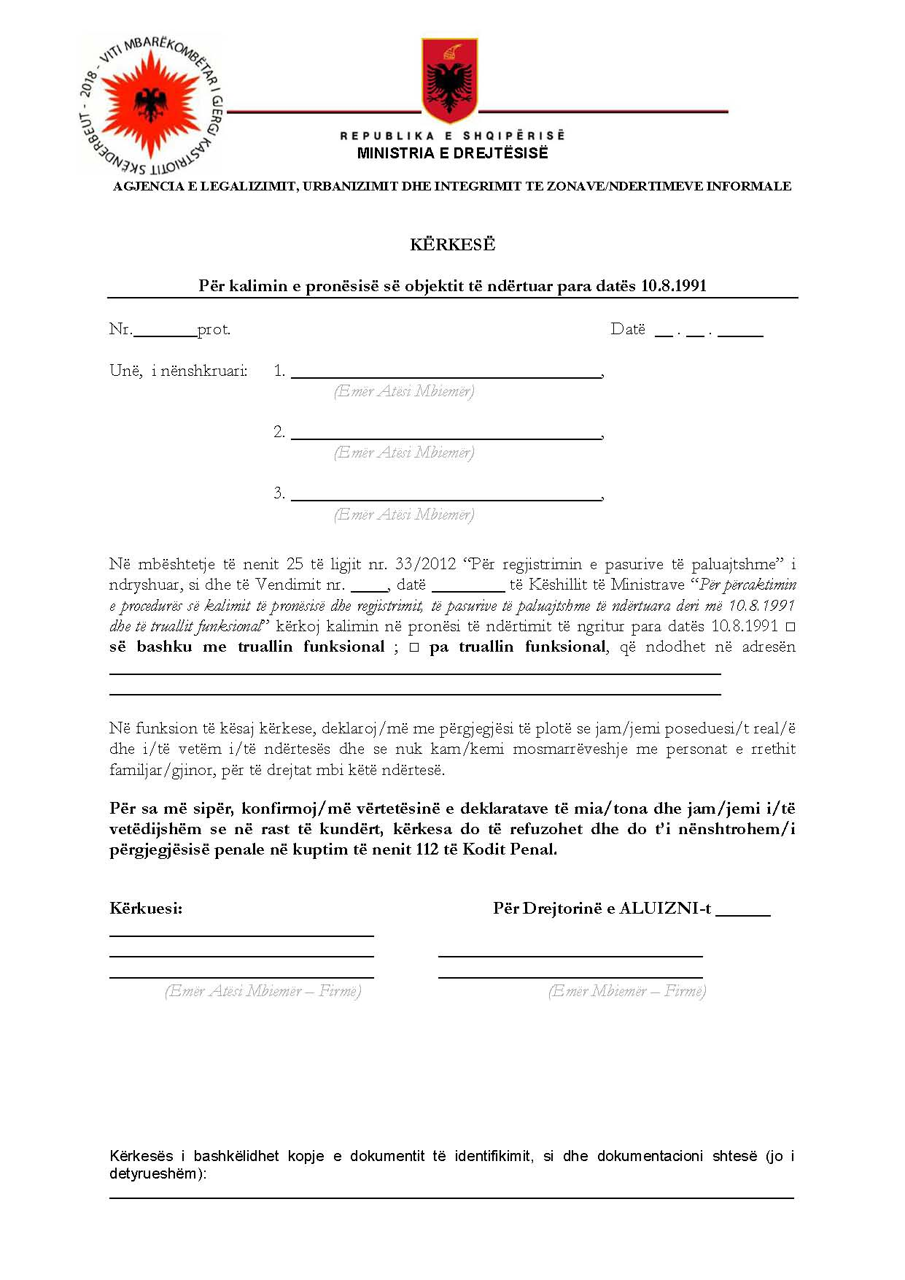

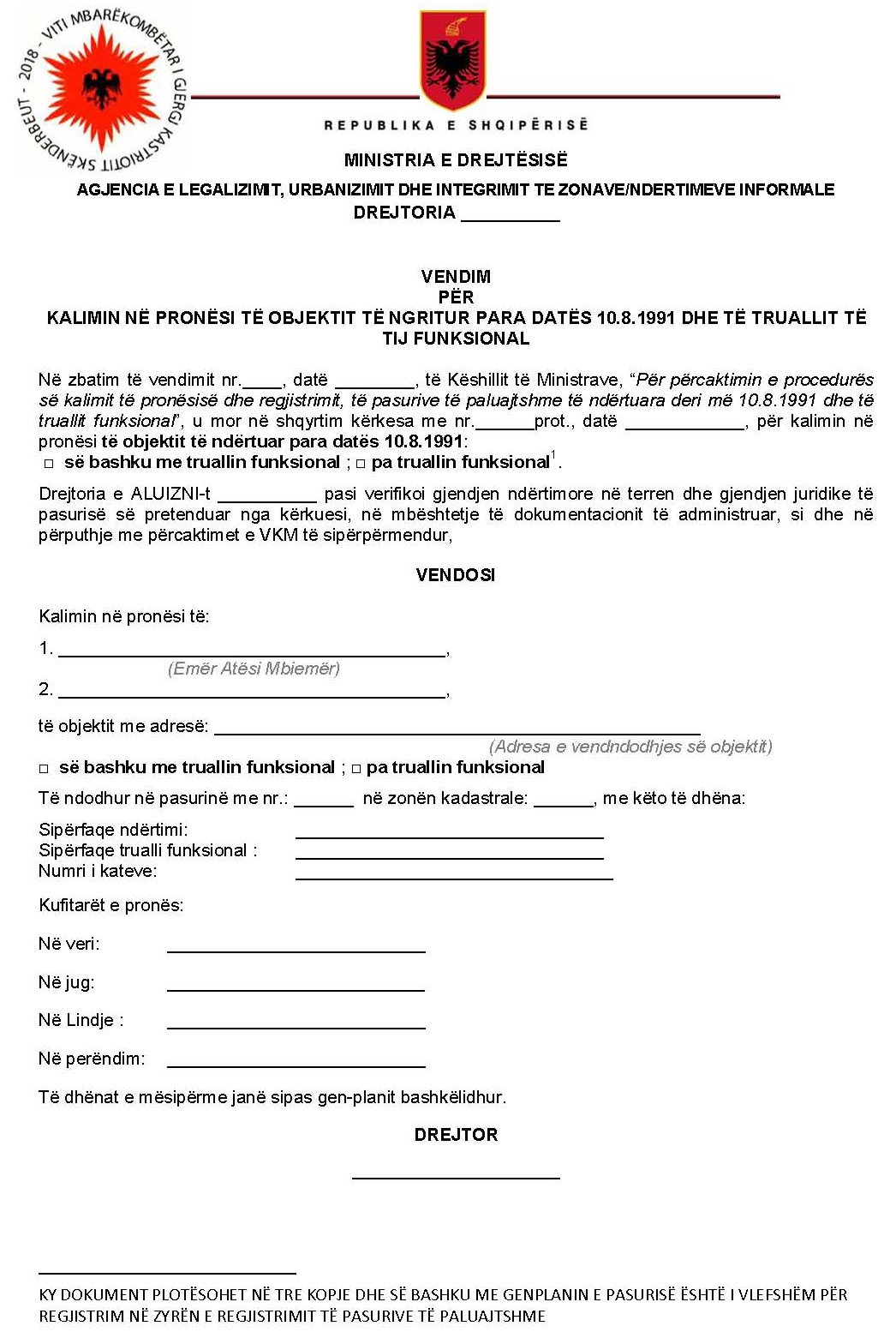

VENDIM
Nr. 443, datë 18.7.2018

PËR MBULIMIN E SHPENZIMEVE TË MJEKIMIT TË Z. ARIAN KRAJA

Në mbështetje të nenit 100 të Kushtetutës dhe të ligjit nr. 109/2017, “Për buxhetin e vitit 2018”, me propozimin e ministrit të Shëndetësisë dhe Mbrojtjes Sociale, Këshilli i Ministrave

VENDOSI:

1. Mbulimin e shpenzimeve të mjekimit të z. Arian Kraja, në masën 3 721 012 (tre milionë e shtatëqind e njëzet e një mijë e dymbëdhjetë) lekë.
2. Ky fond të përballohet nga Fondi i Sigurimit të Detyrueshëm të Kujdesit Shëndetësor.
3. Pagesa të bëhet me paraqitjen e faturave të institucionit të kurimit.
4. Ngarkohen Ministria e Shëndetësisë dhe Mbrojtjes Sociale dhe Fondi i Sigurimit të Detyrueshëm të Kujdesit Shëndetësor për zbatimin e këtij vendimi.
Ky vendim hyn në fuqi menjëherë.

KRYEMINISTRI
Edi Rama

URDHËR
Nr. 170, datë 20.7.2018

PËR DELEGIM TË PËRKOHSHËM TË KOMPETENCAVE

Në zbatim të nenit 28 dhe të nenit 29, të Kodit të Procedurave Administrative; të vendimit të Këshillit të Ministrave nr. 58, datë 29.1.2004, “Për organizimin e Drejtorisë së Sigurimit të Informacionit të Klasifikuar”; të nenit 26 të rregullores së brendshme të Drejtorisë së Sigurimit të Informacionit të Klasifikuar, miratuar me urdhrin e Kryeministrit nr. 1, datë 14.1.2015, “Për miratimin e rregullores së brendshme të Drejtorisë së Sigurimit të Informacionit të Klasifikuar (DSIK)”, të ndryshuar,

URDHËROJ:

1. Delegimin e kompetencave të titullarit të Drejtorisë së Sigurimit të Informacionit të Klasifikuar, me përjashtim të kompetencave të cilat nuk delegohen dhe që janë të shprehura me ligj, drejtorit të Drejtorisë së Vettingut dhe Sigurimit Industrial, z. Mark Ndreca.
2. Ndër të tjera, z. Ndreca ngarkohet edhe me:
- Ndjekjen e detyrave të vendosura në planin mujor të muajit korrik–gusht 2018;
- Ndjekjen dhe zbatimin e “Rregullores për funksionimin dhe organizimin e Drejtorisë së Sigurimit të Informacionit të Klasifikuar” (të ndryshuar).
3. Delegimin e kompetencave të titullarit në funksion të Kontrollit të Figurës së subjekteve të rivlerësimit, përgjegjësit të Sektorit Juridik dhe Marrëdhënieve Ndërkombëtare, anëtare e grupit të punës, znj. Marsida Fetishi.
4. Znj. Marsida Fetishi i delegohen kompetencat, si më poshtë:
a) Mbikëqyr dhe udhëzon grupin e punës për Kontrollin e Figurës së subjekteve të rivlerësimit gjatë ushtrimit të veprimtarisë së tij.
b) Përfaqëson grupin e punës në marrëdhëniet, me:
- Komisionin e Pavarur të Kualifikimit (KPK);
- Kolegjin e Apelimit (KA) dhe Komisionerët Publikë;
- Operacionin Ndërkombëtar të Monitorimit (ONM).
c) Organizon dhe drejton veprimtarinë e grupit të punës.
ç) Kryen çdo veprim tjetër të nevojshëm për realizimin e qëllimit, objektit dhe detyrave për të cilat është ngritur grupi i punës.
5. Mbledhjet e Komisionit të Deklasifikimit dhe Zhvlerësimit të Informacionit të Klasifikuar (KDZH) do të mblidhen sipas nevojës së procesit të rivlerësimit kalimtar nga nënkryetari i KDZH-së.
6. Kompetencat e mësipërme delegohen për periudhën 23.7.2018 deri 10.8.2018.
7. Z. Ndreca dhe znj. Fetishi nuk mund t’i delegojnë këto kompetenca.
8. Për ndjekjen e këtij urdhri ngarkohet drejtori i Drejtorisë së Vettingut dhe Sigurimit Industrial.
9. Për zbatimin e këtij urdhri ngarkohen të gjithë nëpunësit/punonjësit e Drejtorisë së Sigurimit të Informacionit të Klasifikuar.
10. Ky urdhër hyn në fuqi menjëherë dhe botohet në Fletoren Zyrtare.

DREJTORI
Dorian Tola

VENDIM

Nr. 151, datë 3.7.2018

MBI LICENCIMIN E SHOQËRISË “DOMI TEC” SHPK NË VEPRIMTARINË E PRODHIMIT TË ENERGJISË ELEKTRIKE NGA HEC “PLEPI”, ME FUQI TË INSTALUAR

2285 kw

Në mbështetje të nenit 16 dhe të nenit 37, pika 2, germa “a”, të ligjit nr. 43/2015, “Për sektorin e energjisë elektrike”; të nenit 4, pika 1, germa “a”; të nenit 5, pika 1, germa “a” dhe të nenit 13, të “Rregullores për procedurat dhe afatet për dhënien, modifikimin, transferimin, rinovimin ose heqjen e licencave në Sektorin e Energjisë Elektrike”, të miratuar me vendimin e bordit të ERE-s nr. 109, datë 29.6.2016, dhe të nenit 15 të “Rregullave të organizimit, funksionimit dhe procedurave të ERE-s”, miratuar me vendimin e bordit të ERE-s nr. 96, datë 17.6.2016, bordi i ERE-s, në mbledhjen e tij të datës 3.7.2018, mbasi shqyrtoi relacionin e përgatitur nga Drejtoria e Licencimit dhe e Monitorimit të Tregut mbi licencimin e shoqërisë “Domi TEC” sh.p.k., në aktivitetin e prodhimit të energjisë elektrike,
konstatoi se:
- Shoqëria “Domi TEC” sh.p.k., me shkresën nr. 29 prot., datë 25.4.2018, protokolluar në ERE me nr. 344 prot., datë 26.4.2018, ka paraqitur kërkesën për t’u pajisur me licencë në aktivitetin e prodhimit të energjisë elektrike nga HEC “Plepi”, me fuqi të instaluar 2285 kw.
- ERE, me shkresën nr. 55/30 prot., datë 14.5.2018, ka bërë njoftimin në media për fillimin e procedurës për shqyrtimin e aplikimit.
- ERE, me shkresën nr. 344/1 prot., datë 15.5.2018, i ka bërë me dije subjektit mungesën e dokumentacionit të kërkuar.
- ERE, me shkresën nr. 344/3 prot., datë 21.5.2018, ka njoftuar subjektin në lidhje me vendimmarrjen e bordit.
- Me shkresën e protokolluar në ERE, me nr. 344/2 prot., datë 25.5.2018, subjekti ka përcjellë në ERE plotësimin e dokumentacionit të munguar, duke depozituar vërtetimet nga prokuroria dhe gjykata, si dhe studimin e fizibilitetit.

- ERE, në mbledhjen e datës 25.6.2018, pranoi kërkesën e shoqërisë “Domi TEC” sh.p.k. për shtyrjen e vendimmarrjes.
- Me shkresën e protokolluar në ERE, me nr. 344/5, datë 25.6.2018, ka përcjellë në ERE lejen e përdorimit të burimit ujor nr. 272/1 prot., datë 20.6.2018, të miratuar me vendimin e Këshillit të Basenit Ujor, Drin–Bunë.
- Në përfundim të shqyrtimit, rezulton se aplikimi i shoqërisë “Domi TEC” sh.p.k. plotëson tërësisht kërkesat e parashikuara nga ERE në “Rregulloren për procedurat dhe afatet për dhënien, modifikimin, transferimin, rinovimin ose heqjen e licencave në Sektorin e Energjisë Elektrike”, si më poshtë:
- formati i aplikimit (neni 9, pika 1) është plotësuar në mënyrë korrekte;
- dokumentacioni juridik, administrativ dhe pronësor (neni 9, pika 2) është plotësuar në mënyrë korrekte;
- dokumentacioni financiar dhe fiskal (neni 9) është plotësuar në mënyrë korrekte;
- dokumentacioni teknik (neni 9, pikat 4.1.1, 4.1.2, 4.1.3, 4.1.4, 4.1.5) është plotësuar në mënyrë korrekte.
Për gjithë sa më sipër cituar, bordi të ERE-s

VENDOSI:

1. Të licencojë shoqërinë “Domi TEC” sh.p.k. në veprimtarinë e prodhimit të energjisë elektrike nga HEC “Plepi”, me fuqi të instaluar 2285 kw, për një afat 30-vjeçar.
2. Drejtoria e Licencimit dhe e Monitorimit të Tregut të njoftojë aplikuesin për vendimin e bordit të ERE-s.
Ky vendim hyn në fuqi menjëherë.
Ky vendim botohet në Fletoren Zyrtare.
Ky vendim mund të ankimohet në Gjykatën Administrative Tiranë, brenda 30 ditëve kalendarike nga botimi në Fletoren Zyrtare.

KRYETARI
Petrit Ahmeti

VENDIM

Nr. 152, datë 3.7.2018

MBI FILLIMIN E PROCEDURËS PËR SHQYRTIMIN E APLIKIMIT TË SHOQËRISË “RENERGY TRADING GROUP” SHPK, PËR LICENCIM NË VEPRIMTARINË E TREGTIMIT TË ENERGJISË ELEKTRIKE

Në mbështetje të nenit 16 dhe nenit 37, pika 2, germa “d” të ligjit nr. 43/2015, “Për Sektorin e Energjisë Elektrike”; si dhe në zbatim të nenit 4, pika 1, germa “e”, nenit 5, pika 1, germa “e”, dhe nenit 10, pika 3, të “Rregullores për procedurat dhe afatet për dhënien, modifikimin, transferimin, rinovimin dhe heqjen e licencave në Sektorin e Energjisë Elektrike” të miratuar me vendimin e bordit të ERE-s, nr. 109, datë 29.6.2016, nenit 19, pika 1, germa “a”, të “Rregullores për organizimin, funksionimin dhe procedurat e ERE-s”, miratuar me vendimin e bordit të ERE-s nr. 96, datë 17.6.2016, bordi i ERE-s, në mbledhjen e tij të datës 3.7.2018, mbasi shqyrtoi relacionin e përgatitur nga Drejtoria e Licencimit dhe e Monitorimit të Tregut për fillimin e procedurës për shqyrtimin e aplikimit të shoqërisë “Renergy Trading Group” sh.p.k., për licencim në veprimtarinë e Tregtimit të Energjisë Elektrike,
konstatoi se:
- Me shkresën e protokolluar në ERE, me nr. 465, datë 22.6.2017, shoqëria “Renergy Trading Group” sh.p.k., ka paraqitur në ERE kërkesën për t’u pajisur me licencë në veprimtarinë e Tregtimin e Energjisë Elektrike.
- Aplikimi i shoqërisë “Renergy Trading Group” sh.p.k. plotëson pjesërisht kërkesat e parashikuara nga ERE në “Rregulloren për procedurat dhe afatet për dhënien, modifikimin, transferimin, rinovimin dhe heqjen e licencave në Sektorin e Energjisë Elektrike”, si më poshtë:
- Dokumentacioni juridik, administrativ dhe pronësor (neni 9, pika 2): plotësuar në mënyrë korrekte.
- Dokumentacioni financiar dhe fiskal (neni 9, pika 3): plotësuar në mënyrë korrekte.
- Dokumentacioni teknik për aktivitetin tregtimit të energjisë elektrike (neni 9 pika 4.8): plotësuar në mënyrë korrekte.
Në lidhje me mungesën e dokumentacionit, që ka të bëjë me:
- formati i aplikimit (neni 9, pika 1), do të njoftohet subjekti që në bazë të nenit 11, pika 1, të “Rregullores për procedurat dhe afatet për dhënien, modifikimin, transferimin, rinovimin dhe heqjen e licencave në Sektorin e Energjisë Elektrike”, t’i paraqesë ato brenda afateve.
Për gjithë sa më sipër, bordi i ERE-s

VENDOSI:

1. Të fillojë procedurën për licencimin e shoqërisë “Renergy Trading Group” sh.p.k. në aktivitetin e Tregtimit të Energjisë Elektrike.
2. Drejtoria e Licencimit dhe e Monitorimit të Tregut të njoftojë aplikuesin për vendimin e bordit të ERE-s.
Ky vendim hyn në fuqi menjëherë.
Ky vendim botohet në Fletoren Zyrtare.
Ky vendim mund të ankimohet në Gjykatën Administrative Tiranë, brenda 30 ditëve kalendarike nga botimi në Fletoren Zyrtare.

KRYETARI
Petrit Ahmeti

VENDIM

Nr. 153, datë 3.7.2018

MBI FILLIMIN E PROCEDURËS PËR SHQYRTIMIN E APLIKIMIT TË SHOQËRISË “URADRIN” SHPK, PËR LICENCIM NË VEPRIMTARINË E TREGTIMIT TË ENERGJISË ELEKTRIKE

Në mbështetje të nenit 16 dhe nenit 37, pika 2, germa “d”, të ligjit nr. 43/2015, “Për Sektorin e Energjisë Elektrike”; si dhe në zbatim të nenit 4, pika 1, germa “e”; të nenit 5, pika 1, germa “e”, dhe të nenit 10, pika 3, të “Rregullores për procedurat dhe afatet për dhënien, modifikimin, transferimin, rinovimin dhe heqjen e licencave në Sektorin e Energjisë Elektrike”, të miratuar me vendimin e bordit të ERE-s nr. 109, datë 29.6.2016; të nenit 19, pika 1, germa “a”, të “Rregullores për organizimin, funksionimin dhe procedurat e ERE-s”, miratuar me vendimin e bordit të ERE nr. 96, datë 17.6.2016, bordi i ERE-s, në mbledhjen e tij të datës 3.7.2018, mbasi shqyrtoi relacionin e përgatitur nga Drejtoria e Licencimit dhe e Monitorimit të Tregut për fillimin e procedurës për shqyrtimin e aplikimit të shoqërisë “Uradrin” sh.p.k., për licencim në veprimtarinë e Tregtimit të Energjisë Elektrike,
konstatoi se:
- Me shkresën e protokolluar në ERE, me nr. 455, datë 15.6.2018, shoqëria “Uradrin” sh.p.k. ka paraqitur në ERE kërkesën për t’u pajisur me licencë në veprimtarinë e Tregtimit të Energjisë Elektrike.
- Aplikimi i shoqërisë “Uradrin” sh.p.k. plotëson pjesërisht kërkesat e parashikuara nga ERE në “Rregulloren për procedurat dhe afatet për dhënien, modifikimin, transferimin, rinovimin dhe heqjen e licencave në Sektorin e Energjisë Elektrike”, si më poshtë:
- Formati dhe dokumentacioni për aplikim (neni 9, pika 1): plotësuar në mënyrë korrekte.
- Dokumentacionin juridik, administrativ dhe pronësor (neni 9, pika 2, germat “a”, “b”, “c”, “e”): plotësuar në mënyrë korrekte.
- Dokumentacionin financiar dhe fiskal (neni 9, pika 3): plotësuar në mënyrë korrekte.
- Dokumentacioni teknik për veprimtarinë e tregtimit të energjisë elektrike (neni 9, pika 4.8): plotësuar në mënyrë korrekte.
Në lidhje me mungesën e dokumentacionit, që ka të bëjë me:
- nenin 9, pika 2, germa “d” (vërtetimi nga Prokuroria dhe Gjykata për përfshirje ose jo në një proces penal të drejtuesve të shoqërisë), do të njoftohet subjekti që në bazë të nenit 11, pika 1, të “Rregullores për procedurat dhe afatet për dhënien, modifikimin, transferimin, rinovimin dhe heqjen e licencave në Sektorin e Energjisë Elektrike”, t’i paraqesë ato brenda afateve.
Për gjithë sa më sipër, bordi i ERE-s

VENDOSI:

1. Të fillojë procedurën për shqyrtimin e aplikimit të shoqërisë “Uradrin” sh.p.k. për licencim në veprimtarinë e Tregtimit të Energjisë Elektrike.
2. Drejtoria e Licencimit dhe e Monitorimit të Tregut të njoftojë aplikuesin për vendimin e bordit të ERE-s.
Ky vendim hyn në fuqi menjëherë.
Ky vendim botohet në Fletoren Zyrtare.
Ky vendim mund të ankimohet në Gjykatën Administrative Tiranë, brenda 30 ditëve kalendarike nga botimi në Fletoren Zyrtare.

KRYETARI
Petrit Ahmeti

VENDIM

Nr. 154, datë 3.7.2018

MBI FILLIMIN E PROCEDURËS PËR SHQYRTIMIN E APLIKIMIT TË SHOQËRISË “OBERALDI ENERGJITIK” SHPK, PËR LICENCIM NË AKTIVITETIN E PRODHIMIT TË ENERGJISË NGA HEC-et: “KRYEZI 3”, ME FUQI TË INSTALUAR 122.2 kw; “KRYEZI 4”, ME FUQI TË INSTALUAR 310.7 kw DHE “KRYEZI 5”, ME FUQI TË INSTALUAR 886.5 kw, ME FUQI

TOTALE 1320 kw

Në mbështetje të nenit 16 dhe të nenit 37, pika 2, germa “a”, të ligjit nr. 43/2015, “Për Sektorin e Energjisë Elektrike”; të nenit 4, pika 1, germa “a”; të nenit 5, pika 1, germa “a” dhe të nenit 10, pikat 1 dhe 3, të “Rregullores për procedurat dhe afatet për dhënien, modifikimin, transferimin, rinovimin dhe heqjen e licencave në Sektorin e Energjisë Elektrike”, të miratuar me vendimin e bordit të ERE-s nr. 109, datë 29.6.2016, dhe të nenit 19, pika 1, germa “a”, të “Rregullave të organizimit, funksionimit dhe procedurave të ERE-s”, miratuar me vendimin e bordit të ERE-s nr. 96, datë 17.6.2016, bordi i ERE-s, në mbledhjen e tij të datës 3.7.2018, mbasi shqyrtoi relacionin e përgatitur nga Drejtoria e Licencimit dhe e Monitorimit të Tregut, mbi fillimin e procedurës për shqyrtimin e aplikimit të shoqërisë “Oberaldi Energjitik” sh.p.k., për licencim në veprimtarinë e prodhimit të energjisë elektrike,
konstatoi se:
- Shoqëria “Oberaldi Energjitik” sh.p.k., me shkresën e protokolluar në ERE nr. 442 prot., datë 11.6.2018, ka paraqitur kërkesën për t’u pajisur me licencë në aktivitetin e prodhimit të energjisë elektrike nga HEC-et: “Kryezi 3”, me fuqi 122.2 kw; “Kryezi 4”, me fuqi 310.7 kw dhe “Kryezi 5”, me fuqi 886.5 kw.
- Aplikimi i shoqërisë “Oberaldi Energjitik” sh.p.k. plotëson pjesërisht kërkesat e para-shikuara nga ERE në “Rregulloren për procedurat dhe afatet për dhënien, modifikimin, transferimin, rinovimin dhe heqjen e licencave në Sektorin e Energjisë Elektrike”, si më poshtë:
- Formati i aplikimit (neni 9, pika 1) është plotësuar në mënyrë korrekte.
- Dokumentacioni juridik, administrativ dhe pronësor (neni 9, pika 2, germat “a”, “b”, “c”, “e”, “f”, “g”) është plotësuar në mënyrë korrekte.
- Dokumentacioni financiar dhe fiskal (neni 9, pika 3, germat “b”, “d”) është plotësuar në mënyrë korrekte.
- Dokumentacioni teknik (neni 9, pikat 4.1.1, 4.1.2, 4.1.3, 4.1.4, 4.1.5) është plotësuar në mënyrë korrekte.
Në lidhje me mungesën e dokumentacionit, që ka të bëjë me:
- nenin 9, pika 2, germa “d” (vërtetim nga Gjykata);
- nenin 9, pika 3 germat “a” (vërtetimi për shlyerjen e tatim-taksave dhe sigurimeve shoqërore) dhe “c” (dokumente që vërtetojnë aftësinë ose mbështetjen financiare të aplikuesit);
- nenin 9 pika 4.1.5, germa “b” (leja e përdorimit të ujit), do të njoftohet subjekti që në bazë të nenit 11, pika 1, të “Rregulloren për procedurat dhe afatet për dhënien, modifikimin, transferimin, rinovimin dhe heqjen e licencave në Sektorin e Energjisë Elektrike”, t’i paraqesë këto në ERE, brenda afateve.
Për gjithë sa më sipër cituar, bordi të ERE-s

VENDOSI:

1. Të fillojë procedurën për licencimin e shoqërisë “Oberald Energjitik” sh.p.k. në aktivitetin e prodhimit të energjisë elektrike, nga hidrocentralet: “Kryezi 3”, me fuqi 122.2 kw; “Kryezi 4”, me fuqi 310.7 kw dhe “Kryezi 5”, me fuqi 886.5 kw, me fuqi totale 1320 kw, për një afat 30-vjeçar.
2. Drejtoria e Licencimit dhe e Monitorimit të Tregut të njoftojë aplikuesin për vendimin e bordit të ERE-s.
Ky vendim hyn në fuqi menjëherë.
Ky vendim botohet në Fletoren Zyrtare.
Ky vendim mund të ankimohet në Gjykatën Administrative Tiranë, brenda 30 ditëve kalendarike nga botimi në Fletoren Zyrtare.

KRYETARI
Petrit Ahmeti

VENDIM

Nr. 155, datë 3.7.2018

MBI FILLIMIN E PROCEDURËS PËR MIRATIMIN E “PROPOZIMIT TË TË GJITHË OST-ve PËR NJË METODOLOGJI TË MODELIT TË PËRBASHKËT TË RRJETIT, NË PËRPUTHJE ME NENIN 18, TË RREGULLORES SË KOMISIONIT (BE) 2016/1719, TË DATËS 26 SHTATOR 2016, PËR KRIJIMIN E NJË UDHËZUESI MBI ALOKIMIN E KAPACITETEVE

NË AVANCË”

Në mbështetje të neneve 16, 7, 56 dhe 63 të ligjit nr. 43/2015, “Për Sektorin e Energjisë Elektrike”; të nenit 18, të Rregullores së Komisionit (BE) 2016/1719, të datës 26 shtator 2016; të nenit 26, të “Rregullave të praktikës dhe procedurave të ERE-s”, miratuar me vendimin të bordit të ERE-s nr. 96, datë 17.6.2016, bordi i ERE-s, në mbledhjen e tij të datës 3.7.2018, mbasi shqyrtoi relacionin e përgatitur nga drejtoritë teknike, mbi fillimin e procedurës për miratimin e “Propozimit të të gjithë OST-ve për një metodologji të modelit të përbashkët të rrjetit, në përputhje me nenin 18, të Rregullores së Komisionit (BE) 2016/1719, të datës 26 shtator 2016, për krijimin e një udhëzuesi mbi alokimin e kapaciteteve në avancë”,
konstatoi se:
- OST sh.a., me shkresën nr. DOS/DO/SMZ 3886 prot., datë 25.5.2018, ka përcjellë në ERE për miratim “Propozimin e të gjithë OST-ve për një metodologji të modelit të përbashkët të rrjetit, në përputhje me nenin 18, të Rregullores së Komisionit (BE) 2016/1719, të datës 26 shtator 2016, për krijimin e një udhëzuesi mbi alokimin e kapaciteteve në avancë”, propozim i cili vjen në zbatim të dispozitave të ligjit 43/2015, “Për Sektorin e Energjisë Elektrike”, të ndryshuar me ligjin 7/2018, përkatësisht neneve 56 dhe 63, si dhe në përmbushje të detyrimeve të përcaktuara në Kodin e Transmetimit të miratuar me vendimin e bordit të ERE-s nr. 186, datë 10.11.2017, përkatësisht nenit 104, “Modelet individuale të rrjetit, modelet e bashkuara të rrjetit dhe analizat e sigurisë operative”, si dhe neneve 58, 59, 60, 61, 62 të tij.

- Dokumenti është një propozim i përbashkët i krijuar nga të gjithë Operatorët e Sistemeve të Transmetimit, në lidhje me krijimin e një metodologjie të modelit të përbashkët të rrjetit, përbëhet nga 25 nene dhe saktëson mënyrën e krijimit të modeleve individuale të rrjetit nga secili OST, të dhënat që duhet të përmbajnë modelet përfshi topologjinë, ngarkesën, gjenerimin, si dhe mënyrën e bashkimit të këtyre modeleve në një të vetëm. Në këtë mënyrë do të bëhet në nivel evropian analiza e sigurisë, me qëllim përcaktimin e kapaciteteve të lira në avancë, por edhe ato të ditës në avancë apo brenda ditës. Gjithashtu, dokumenti përcakton krijimin e një platforme të vetme informacioni, e cila do të shërbejë për grumbullimin e modeleve individuale të rrjetit dhe bashkimin e tyre në modelin e përbashkët të rrjetit. Gjithashtu, platforma do të kryejë analizën e flukseve për përcaktimin e kapaciteteve ndërkufitare.
- Kjo metodologji do të zbatohet për të gjithë OST-të e vendeve anëtare të Bashkimit Evropian, të cilët e përcjellin për miratim tek autoritet respektive rregullatore.

- Nevoja për implementimin e kësaj rregulloreje është theksuar edhe në mbledhjen Grupit të Përhershëm të Nivelit të Lartë nr. 47, datë 30 qershor 2017, mbajtur në Vjenë.
Për gjithë sa më sipër, bordi i ERE-s

VENDOSI:

1. Të fillojë procedurën për miratimin e “Propozimit të të gjithë OST-ve për një metodologji të modelit të përbashkët të rrjetit, në përputhje me nenin 18, të Rregullores së Komisionit (BE) 2016/1719, të datës 26 shtator 2016, për krijimin e një udhëzuesi mbi alokimin e kapaciteteve në avancë”.
2. Versioni në gjuhën e origjinës (anglisht) ka përparësi në rast mosdakordësie nga palët në interpretim të versionit shqip.
Ky vendim hyn në fuqi menjëherë.
Ky vendim botohet në Fletoren Zyrtare.
Ky vendim mund të ankimohet në Gjykatën Administrative Tiranë, brenda 30 ditëve kalendarike nga botimi në Fletoren Zyrtare.

KRYETARI
Petrit Ahmeti

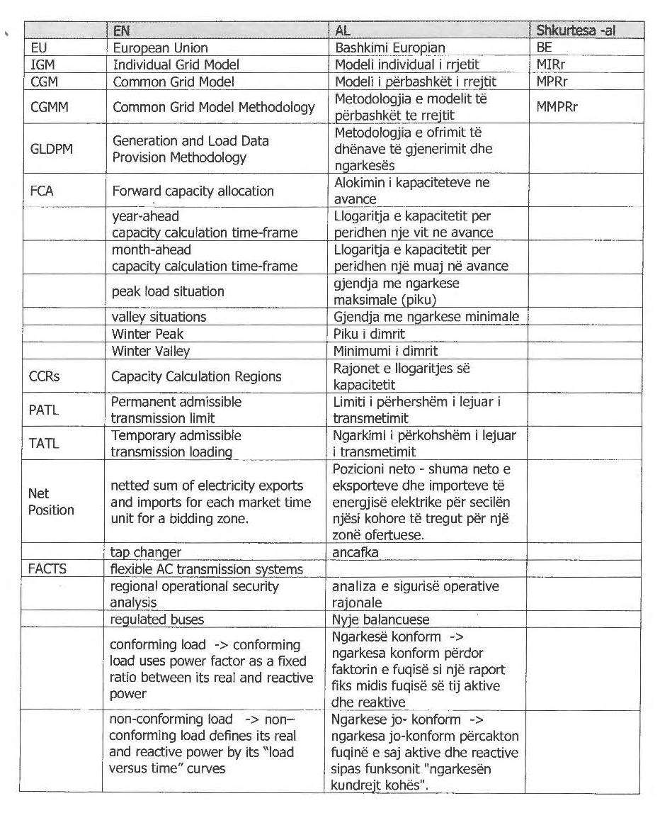

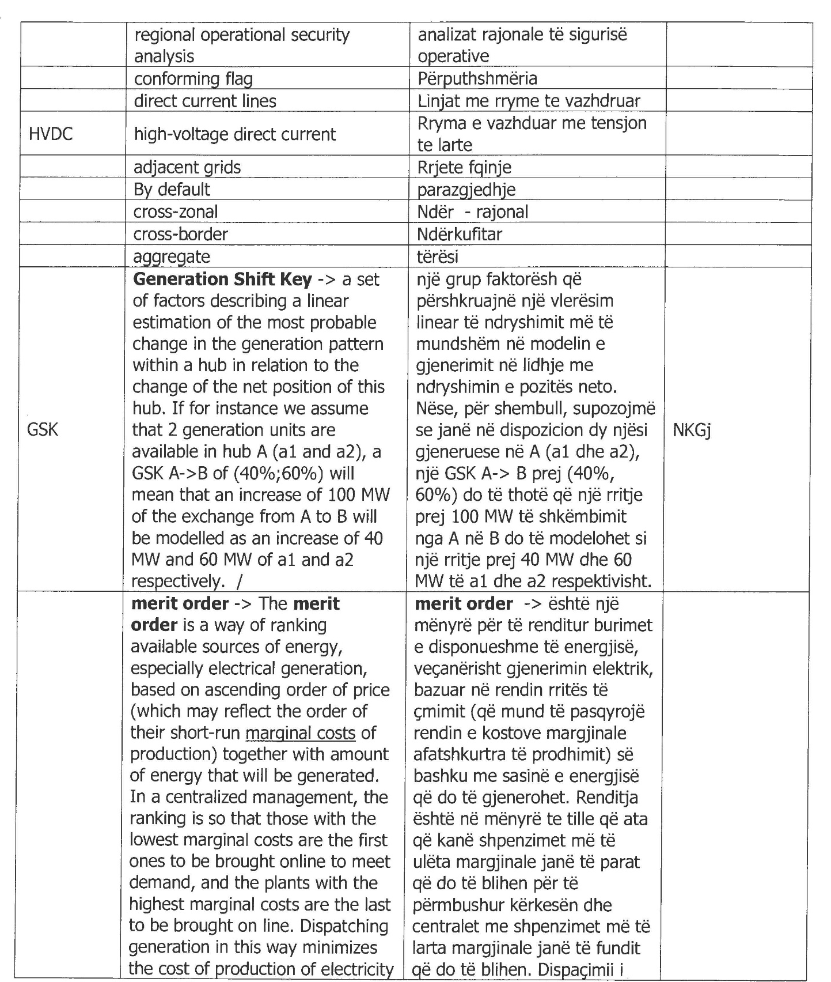

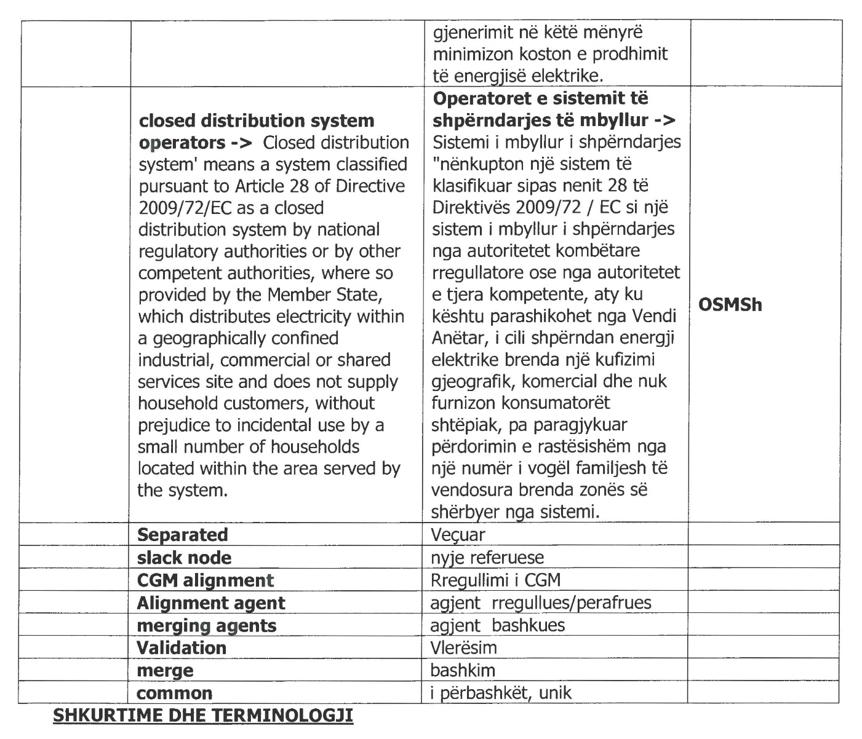

PROPOZIMI I GJITHË OST-ve
PËR NJË METODOLOGJI TË MODELIT TË PËRBASHKËT TË RRJETIT, NË PËRPUTHJE ME NENIN 18, TË RREGULLORES SË KOMISIONIT (BE) 2016/1719, TË DATËS 26 SHTATOR 2016, PËR KRIJIMIN E NJË UDHËZUESI MBI ALOKIMIN E KAPACITETEVE NË AVANCË

Shtator 2017

Të gjithë OST-të, duke marrë parasysh sa vijon:
Ndërkohë:
1. Ky dokument është një propozim i përbashkët i krijuar nga të gjithë Operatorët e Sistemeve të Transmetimit (këtej e tutje referuar si “OST”) në lidhje me krijimin e një propozimi për një metodologji të modelit të përbashkët të rrjetit (këtej e tutje referuar si “MMPRR”).
2. Ky propozim (këtej e tutje referuar si “Propozimi MMPRR”) merr parasysh parimet e përgjithshme dhe objektivat e përcaktuar në Rregulloren e Komisionit (BE) 2016/1719, të datës 26 shtator 2016, për krijimin e një udhëzuesi mbi alokimin afatgjatë të kapaciteteve (këtej e tutje referuar si “Rregullorja 2016/1719”), si dhe rregulloren (KE) nr. 714/2009, të Parlamentit Evropian dhe të Këshillit, të datës 13 korrik 2009, mbi kushtet për aksesin në rrjet për shkëmbimet ndërkufitare të energjisë elektrike (këtej e tutje referuar si rregullorja (KE) nr. 714/2009). Qëllimi i rregullores 2016/1719 është koordinimi dhe harmonizimi i llogaritjes së kapaciteteve dhe alokimin në avancë në tregjet ndërrajonale. Për të lehtësuar këto synime është e nevojshme për të gjithë OST-të të përdorin një model të përbashkët të rrjetit. Një model i përbashkët i rrjetit mund të krijohet vetëm në bazë të një metodologjie të përbashkët për ndërtimin e një modeli të tillë.
3. Ndërsa MMPRR-ja, i përshkruar në propozimin aktual të MMPRR-së, mundëson krijimin e një modeli të përbashkët të rrjetit, ofrimit të të dhënave të gjenerimit dhe ngarkesës së nevojshme për të krijuar modelin e përbashkët të rrjetit është trajtuar në metodologjinë e ofrimit të dhënave të gjenerimit dhe ngarkesës në përputhje me nenin 17 të rregullores 2016/1719.
4. Neni 17 i rregullores së Komisionit (BE) 2015/1222, i 24 korrikut 2015, mbi krijimin e një udhëzuesi mbi alokimin e kapaciteteve dhe menaxhimin e kongjestionit (këtej e tutje referuar si “Rregullorja 2015/1222”) i referohet nenit 18, të rregullores 2016/1719 dhe përcakton disa prej kërkesave specifike që propozimi i MMPRR-së duhet të marrë në konsideratë:
1) Jo më vonë se 10 muaj pas hyrjes në fuqi të kësaj rregulloreje, të gjithë OST-të bashkërisht do të hartojnë një propozim mbi metodologjinë e modelit të përbashkët të rrjetit. Propozimi do t’u nënshtrohet konsultimeve në përputhje me nenin 12.
2) Metodologjia e modelit të përbashkët të rrjetit do të mundësojë krijimin e një modeli të përbashkët rrjeti. Ai duhet të përmbajë të paktën elementet e mëposhtme:
a) Përkufizimin të skenarëve, në përputhje me nenin 18;
b) Përkufizim të modeleve të veçanta të rrjetit, në përputhje me nenin 19;
c) Përshkrim të procesit për bashkimin e modeleve individuale të rrjetit për të formuar modelin e përbashkët rrjetit.
5. Neni 18 i rregullores 2016/1719 përbën bazën ligjore të propozimit mbi metodologjinë e përbashkët të rrjetit për periudha afatgjata dhe përcakton disa kërkesa shtesë:
1) Jo më vonë se gjashtë muaj pas miratimit të metodologjisë së modelit të përbashkët të rrjetit për periudhën “ditë në avancë dhe brenda ditës, të përmendura në nenin 9(6) të rregullores së Komisionit (BE) 2015/1222, të gjithë OST-të do të zhvillojnë së bashku një propozim për një metodologji të vetme të modelit të bashkuar të rrjetit për periudha kohore afatgjata. Metodologjia duhet të jetë objekt i konsultimeve në përputhje me nenin 6.
2) Metodologjia e modelit të përbashkët të rrjetit do të marrë në konsideratë dhe do të plotësojë metodologjinë e modelit të përbashkët të rrjetit të zhvilluar në pajtim me nenin 17. të rregullores (BE) 2015/1222. Metodologjia duhet të mundësojë krijimin e modelit të përbashkët të rrjetit për llogaritjen e kapaciteteve afatgjata në rajonet llogaritëse, ku analiza e sigurisë është bërë në bazë të skenarëve të shumëfishtë, në pajtim me nenin 10.
3) Kur hartohet metodologjia e modelit të përbashkët e rrjetit do të zbatohen kërkesat e përcaktuara në nenin 17 të rregullores (BE-së) 2015/1222.
6. Neni 2(2) i rregullores 2015/1222 përcakton modelin e përbashkët të rrjetit, si:
“Një bashkim i gjerë të dhënash, i dakorduar ndërmjet OST-ve të ndryshme, duke përshkruar karakteristikat kryesore të sistemit energjetik (gjenerim, ngarkesë dhe topologji rrjeti) dhe rregullat për ndryshimin e këtyre karakteristikave gjatë procesit të llogaritjes së kapacitetit.”
7. Neni 2(4) i rregullores 2015/1222 përcakton një skenar si:
“Gjendja e parashikuar e sistemit energjetik për një periudhë të caktuar kohore.”
8. Neni 2(1) të rregullores 2015/1222 përcakton modelin individual të rrjetit si:
“një grup të dhënash që përshkruan karakteristikat e sistemit energjetik (gjenerimin, ngarkesën dhe topologjinë e rrjetit) dhe rregullat respektive për të ndryshuar këto karakteristika gjatë llogaritjes së kapacitetit, përgatitur nga OST-të përgjegjës, për t’u bashkuar me komponentët e tjerë të modelit individual të rrjetit, me qëllim krijimin e modelit të përbashkët të rrjetit”.
9. Kërkesat e përcaktuara në nenin 17 janë të përcaktuara më hollësisht në nenet 18 dhe 19 të rregullores 2015/1222. Neni 18 mbi skenarët e përshkruan si vijon:
“1) Të gjithë OST-të bashkërisht do të zhvillojnë skenarët e përbashkët për çdo periudhë kohore llogaritjeje të kapacitetit të përmendur në nenet 14(1)(a) dhe (b). Skenarët e përbashkët do të përdoren për të përshkruar një situatë specifike parashikim për gjenerimin, ngarkesën dhe topologjinë e rrjetit për sistemin e transmetimit në modelin e përbashkët të rrjetit.
2) Për çdo njësi kohore të tregut do të krijohet një skenar, si për ditë më përpara dhe për atë brenda ditës.
3) Për çdo skenar, të gjithë OST-të do të hartojnë së bashku rregullat e përbashkëta për përcaktimin e pozicionit neto të secilës zonë ofertash dhe fluksin për çdo linjë me rrymë të vazhduar. Këto rregulla të përbashkëta do të bazohen në parashikimin më të mirë të pozicionit neto të secilës zonë ofertimi dhe në parashikimin më të mirë të flukseve në çdo linje të rrymës së vazhduar për secilin skenar dhe duhet të përfshijnë bilancin e përgjithshëm ndërmjet ngarkesës dhe gjenerimit për sistemin e transmetimit. Nuk do të ketë diskriminim të panevojshëm ndërmjet shkëmbimeve të brendshme dhe atij ndërrajonal gjatë përcaktimit të skenarëve, në përputhje me pikën 1.7 të aneksit I, të rregullores (KE) nr. 714/2009.”
Pika 1.7 e aneksit I të rregullores (KE) nr. 714/2009, përcakton si në vijim:
“Gjatë përcaktimit të zonave të rrjetit, në/dhe mes të cilave menaxhohet kongjestioni, OST-të do të udhëhiqen nga parimet e kosto-efektivitetit dhe të minimizimit të ndikimeve negative në tregun e brendshëm të energjisë elektrike. Në mënyrë të veçantë, OST-të nuk do të kufizojë kapacitetin e interkoneksionit, si mënyrë zgjidhjeje për kongjestionet brenda zonës së tyre të kontrollit; ta ruajnë për shkaqet e lartpërmendura dhe për shkaqe të ruajtjes së sigurisë operative. Nëse një situatë e tillë ndodh, kjo do të përshkruhet dhe paraqitet në mënyrë transparente nga OST-të për të gjithë përdoruesit e sistemit. Një situatë e tillë do të tolerohet deri në gjetjen e një zgjidhjeje afatgjatë. Metodologjia dhe projektet për arritjen e zgjidhjes afatgjatë do të përshkruhet dhe paraqitet në mënyrë transparente nga OST-të për të gjithë përdoruesit e sistemit.”
10. Neni 19 përcakton më shumë kërkesa specifike në lidhje me modelet e veçanta të rrjetit, prej të cilave ndërtohet modeli i përbashkët i rrjetit:
“1) Për çdo zonë ofertimi dhe për çdo skenar:
a) Të gjithë OST-të e zonës së ofertimit bashkërisht do të ofrojnë një model të përbashkët individual të rrjetit, i cili është në përputhje me nenin 18(3); ose
b) Çdo OST, në zonën e ofertimit, do të ofrojë një model individual të rrjetit për zonën e tij të kontrollit, përfshi interkonektorët, me kusht që shuma e pozicioneve neto në zonat e kontrollit, përfshirë interkonektorët në zonën ofertuese, të jetë në përputhje me nenin 18(3).
2) Çdo model individual i rrjetit duhet të përfaqësojë parashikimin më të mirë të mundshëm të kushteve të sistemit të transmetimit për çdo skenar të specifikuar nga OST-të, në kohën kur modeli individual i rrjetit është krijuar.
3) Modelet individuale të rrjetit do të marrin parasysh të gjitha elementet e rrjetit të sistemit të transmetimit që janë përdorur në analizat rajonale të sigurisë së operimit për periudhën kohore të dhënë.

4) Të gjitha OST-të do të harmonizojë në masën maksimale të mundshme mënyrën në të cilën modelet individuale rrjetit janë ndërtuar.
5) Çdo OST do të sigurojë të gjitha të dhënat e nevojshme në modelin individual të rrjetit për të lejuar flukset e fuqisë aktive dhe reaktive dhe analizat e tensionit në gjendje të qëndrueshme.
6) Kur shihet e përshtatshme dhe, në bazë të marrëveshjes në mes të të gjitha OST-ve brenda një rajoni llogaritës të kapacitetit, çdo OST, në atë rajon të llogaritjes së kapacitetit, do të shkëmbejë të dhëna me njëri-tjetrin për të mundësuar analizat e qëndrueshmërisë dinamike dhe tensioneve.”
11. Kërkesat e përcaktuara në nenin 18 janë të përcaktuara më hollësisht në nenet 19 dhe 20 të rregullores 2016/1719. Neni 19, mbi skenarët, përshkruan si vijon:
“1) Të gjithë OST në rajonet e llogaritjes së kapacitetit, ku aplikohet analiza e sigurisë në bazë të skenarëve të shumëfishtë, në pajtim me nenin 10, bashkërisht do të zhvillojnë një grup të përbashkët të skenarëve që do të përdoren në modelin e përbashkët të rrjetit për çdo periudhë afatgjatë të llogaritjes së kapacitetit.
2) Kur krijohet grupi i përbashkët i skenarëve, do të zbatohen kërkesat respektive të përcaktuara në nenin 18, të rregullores (BE-së) 2015/1222.”
12. Neni 20 i rregullores 2016/1719 përcakton:
“Kur krijohet modeli individual i rrjetit për llogaritjen e kapacitetit për periudhën kohore afatgjatë, në rajonet e llogaritjes së kapaciteteve, ku aplikohen analizat e sigurisë, në bazë të skenarëve të shumëfishtë, në pajtim me nenin 10, secili OST do të zbatojë kërkesat e përcaktuara në nenin 19 të rregullores (BE) 2015/1222.”.
13. Neni 27(1) i rregullores 2015/1222, formulon një kërkesë në lidhje me procesin e bashkimit:
“1. Jo më vonë se gjashtë muaj pas vendimit mbi metodologjinë e të dhënave të gjenerimit dhe ngarkesës të përmendur në nenin 16 dhe metodologjinë e modelit të përbashkët të rrjetit të përmendur në nenin 17, të gjithë OST-të do të organizojnë procesin e bashkimit të modeleve individuale të rrjetit.”
14. Neni 21(1) i rregullores 2016/1719, i referohet nenit 27, të rregullores 2015/1222, në përcaktimin e kërkesave për krijimin e modeleve të përbashkëta të rrjetit për periudhën kohore afatgjatë:
“1) Procesi i bashkimit të modeleve individuale të rrjetit të krijuar, në përputhje me nenin 27 të rregullores (BE) 2015/1222, duhet zbatuar kur bashkohen modelet individuale të rrjetit në një model të përbashkët të rrjetit, për secilën periudhë kohore afatgjatë. Jo më vonë se gjashtë muaj pas miratimit të metodologjisë së sigurimit të të dhënave të gjenerimit dhe të ngarkesës, për periudha kohore afatgjata, të përmendura në nenin 17 dhe të metodologjisë së modelit të përbashkët të rrjetit, për periudha kohore afatgjata të përmendura në nenin 18, të gjithë OST-të, në çdo rajon të llogaritjes së kapacitetit, duhet të krijojnë bashkërisht rregullat operative për llogaritjen e kapacitetit për periudhat afatgjata kohore, për të plotësuar rregullat e përcaktuara për operim, për të bashkuar modelet individuale të rrjetit në përputhje me nenin 27 të rregullores (BE) 2015/1222.”
15. Neni 22 i rregullores 2016/1719 përcakton kërkesat e mëposhtme në lidhje me modelin e përbashkët të rrjetit për periudhën kohore afatgjatë:
“Procesi dhe kërkesat e përcaktuara në nenin 28 të rregullores (BE) 2015/1222, për krijimin e një modeli të përbashkët të rrjetit duhen zbatuar kur krijohet modeli i përbashkët i rrjetit për periudhën kohore afatgjatë të llogaritjes së kapacitetit në rajonet e llogaritjes së kapacitetit, ku analiza e sigurisë është aplikuar në bazë të skenarëve të shumëfishtë, në pajtim me nenin 10.”
16. Neni 4(8) i rregullores 2016/1719 përcakton dy detyrime të mëtejshme:
“Propozimi për termat dhe kushtet ose metodologjitë duhet të përfshijë afatet e propozuara për zbatimin e tyre dhe një përshkrim të ndikimit të tyre të pritshëm mbi objektivat e kësaj rregulloreje.”
17. Nenet 28 pikat 3–5 të rregullores 2015/1222 formulojnë detyrimet shtesë të rëndësishme për propozimin e MMPRR-së:
“3) Për çdo periudhë kohore të llogaritjes së kapacitetit, çdo OST do të krijojë modelin individual rrjetit për çdo skenar, në përputhje me nenin 19, në mënyrë që të bashkohen modelet individuale rrjetit në një model të përbashkët të rrjetit.
4) Çdo OST do t’i dorëzojë OST-së përgjegjëse, për bashkimin e modeleve individuale të rrjetit, një model të përbashkët të rrjetit, grupin më të besueshëm të vlerësimeve praktike për secilin model individual të rrjetit.
5) Për çdo periudhë kohore të llogaritjes së kapacitetit, do të krijohet një model i vetëm i bashkuar i rrjetit, siç është përcaktuar në nenin 18, nga bashkimi i modeleve të të gjitha OST-ve, duke aplikuar procesin e llogaritjes së kapaciteteve, siç është përcaktuar në paragrafin 3 të këtij neni.”
18. Neni 4(8) i rregullores 2016/1719 kërkon që ndikimi i pritshëm i propozimit të MMPRR-së në objektivat e rregullores 2016/1719, të jetë i përshkruar. Ndikimi është paraqitur më poshtë (pikat 19 deri 28 të këtij seksioni).
19. Propozimi MMPRR kontribuon dhe nuk pengon në asnjë mënyrë arritjen e objektivave të nenit 3 të rregullores 2016/1719. Në veçanti, propozimi i MMPRR-së i shërben objektivit të nxitjes së tregut efektiv ndërkufitar, me synimet afatgjata mbrojtëse ndërkufitare për pjesëmarrësit e tregut (neni 3(a) i rregullores 2016/1719), duke kontribuar në llogaritjen e koordinuar të kapacitetit nëpërmjet një metodologjie të përbashkët për përgatitjen e modeleve të veçanta të rrjetit, shkrirjen e tyre në modelin e përbashkët panevropian të rrjetit, për tregjet afatgjata që përdoret vetëm në rajonet e llogaritjes së kapacitetit, ku analiza e sigurisë është aplikuar në bazë të skenarëve të shumëfishtë në pajtim me nenin 10 të rregullores 2016/1719.
20. Në pajtim me nenin 3(b) të rregullores 2016/1719 dhe, duke marrë parasysh metodologjitë që do të hartohen sipas rregullores 2016/1719, për llogaritjen e kapacitetit, krijimin e modelit të përbashkët të rrjetit dhe përdorimin e tij në procesin e llogaritjes së kapacitetit për alokimin afatgjatë, të përdorur vetëm në rajonet e llogaritjes të kapacitetit, ku analiza e sigurisë është aplikuar në bazë të skenarëve të shumëfishtë në pajtim me nenin 10, të rregullores 2016/1719, do të optimizojë llogaritjen dhe alokimin e kapacitetit ndërrajonal, duke përfshirë alokimin afatgjatë të kapacitetit ndërkufitar, duke siguruar një metodologji dhe të dhëna hyrëse të përbashkëta për përgatitjen e modeleve individuale të rrjetit dhe shkrirjen e tyre në modelin e përbashkët të rrjetit panevropian.
21. Duke pasur një model të përbashkët të rrjetit për tregun afatgjatë, të përdorur vetëm në rajonet e llogaritjes së kapacitetit, ku analiza e sigurisë është aplikuar në bazë të skenarëve të shumëfishtë, në pajtim me nenin 10 të rregullores 2016/1719, i përgatitur mbi bazën e një metodologjie të përbashkët, të detyrueshme. Propozimi MMPRR do të sigurojë që objektivi i trajtimit të drejtë dhe jodiskriminues i OST-ve, bursave, agjencive, autoriteteve rregullatore dhe pjesëmarrësve tregut, është përmbushur po aq sa dhe krijimi i një modeli të përbashkët të rrjetit të bazuar në një metodologji të detyrueshme që ka qenë objekt i konsultimeve me palët e interesuara, në përputhje me rregulloren 2016/1719 dhe që do të miratohet nga autoritetet rregullatore para zbatimit.
22. Metodologjia e MPRR siguron dhe rrit transparencën dhe besueshmërinë e informacionit më tej, në nenin 3(f) të rregullores 2016/1719, duke ofruar për monitorim treguesit e cilësisë dhe publikimin e treguesve dhe të rezultateve të monitorimit, si pjesë e të dhënave që do të ofrohen në përputhje me nenin 26(3) të rregullores 2016/1719.
23. Propozimi MMPRR, gjithashtu kontribuon në objektivin e respektimit të nevojës për alokimin afatgjatë të kapacitetit, në mënyrë të ndershme (neni 3(e) i rregullores 2016/1719), përmes ofrimit të një modeli të përbashkët të rrjetit që do të përdoret në procesin e llogaritjes së kapacitetit në tregjet afatgjata, i përdorur vetëm në rajonet e llogaritjes të kapacitetit, ku analiza e sigurisë është aplikuar në bazë të skenarëve të shumëfishtë, në pajtim me nenin 10 të rregullores 2016/1719, në bazë të një metodologjie të përbashkët, duke specifikuar të dhënat hyrëse për përgatitjen e modeleve të veçanta të rrjetit të bashkuar në modelin e përbashkët të rrjetit panevropian.
24. Propozimi MMPRR do të kontribuojë në funksionimin efikas afatgjatë dhe zhvillimin e sistemit të transmetimit të energjisë elektrike, si dhe sektorit të energjisë elektrike në EU, me anë të një modeli të përbashkët të rrjetit panevropian, që do të përdoret në mënyrë të koordinuar në të gjithë EU (neni 3(g) i rregullores 2016/1719).
25. Së fundi, propozimi MMPRR kontribuon në objektivin e së drejtës jodiskriminuese për sigurimin e kapacitetit afatgjatë ndërrajonal (neni 3(c) i rregullores 2016/1719), përsëri nëpërmjet ofrimit të një modeli të përbashkët të rrjetit, bazuar në një metodologji të përbashkët të detyrueshme, që do të përdoret në procesin e llogaritjes së kapacitetit për tregjet afatgjata, vetëm në rajonet e llogaritjes së kapacitetit, ku analiza e sigurisë është aplikuar në bazë të skenarëve të shumëfishtë në pajtim me nenin 10 të rregullores 2016/1719.
26. Në përfundim, propozimi MMPRR kontribuon në objektivat e përgjithshëm të rregullores 2016/1719, në dobi të të gjithë OST-ve, bursave, agjencive, autoriteteve rregullatore dhe pjesëmarrësve të tregut.
Paraqesin këtë propozim mbi MMPRR, për të gjitha ERE-të:
Neni 1
Lënda dhe fushëveprimi

1. Metodologjia e modelit të përbashkët të rrjetit, e përshkruar në këtë propozim është propozimi i përbashkët i të gjitha OST-ve, në përputhje me nenin 18 të rregullores 2016/1719.
2. Kjo metodologji do të zbatohet në të gjithë OST-të në zonën e përmendur në nenin 1(2) të rregullores 2016/1719.
3. OST-të jashtë juridiksionit të zonës, referuar në nenin 1(2) të rregullores 2016/1719, mund të krijojnë dhe t’i dërgojnë MIRR-së së tyre, të lejojnë që ai të bashkohet në MPRR dhe të bashkohen në procesin MPRR, mbi baza vullnetare, me kusht që:
a) Të jetë teknikisht e mundur dhe në përputhje me kërkesat e rregullores 2016/1719;
b) Të bien dakord që do të kenë të njëjtat të drejta dhe përgjegjësi në lidhje me procesin e MPRR-ve, si OST-të e përmendur në paragrafin 1, në mënyrë të veçantë, të pranojnë se kjo metodologji dhe metodologjia e sigurimit të të dhënave të gjenerimit dhe të ngarkesës, në pajtim të nenit 17 të rregullores 2016/1719, zbatohet, gjithashtu, edhe për palët përkatëse në zonën e tyre të kontrollit;
c) Të pranojnë çfarëdo kushtesh të tjera që lidhen me natyrën vullnetare të pjesëmarrjes së tyre në procesin e MPRR, që mund të vendosen nga OST-të e përmendur në paragrafin 1;
d) OST-të e përmendur në paragrafin 1 kanë lidhur një marrëveshje që rregullon kushtet e pjesëmarrjes vullnetare me TSO-të e referuara në këtë paragraf;
e) Kur OST-të pjesëmarrëse mbi baza vullnetare në procesin e MPRR-së kanë treguar pajtueshmëri objektive me kërkesat e përcaktuara në “a”, “b”, “c”, dhe “d”, OST-të e përmendur në paragrafin 1, pas verifikimit të plotësimit të kritereve në “a”, “b”, “c” dhe “d”, miratojnë kërkesën e OST-së që dëshiron t’i bashkohet procesit të MPRR-së, në përputhje me procedurën e përcaktuar në nenin 4(2) të rregullores 2016/1719.
4. OST-të e përmendur në paragrafin 1 do të monitorojnë nëse OST-të pjesëmarrëse në procesin MPRR, mbi baza vullnetare, në pajtim me paragrafin 3, respektojnë detyrimet e tyre. Nëse një OST që merr pjesë në procesin e MPRR-së, në pajtim me paragrafin 3, nuk respekton detyrimet thelbësore në mënyrë që rrezikon dukshëm zbatimin dhe funksionimin e rregullores 2016/1719, OST-të e përmendur në paragrafin 1 do të ndërpresin pjesëmarrjen vullnetare të OST-së në procesin e MPRR-së, në përputhje me procedurën e përcaktuar në nenin 4(2) të rregullores 2016/1719.

Neni 2
Përkufizimet dhe interpretimi

Për qëllime të këtij propozimi, termat e përdorur kanë kuptimin e përkufizimeve të përfshira në nenin 2, të rregullores 2016/1719 dhe termave të legjislacionit tjetër të përmendur aty, si dhe të nenit 2 të “Metodologjisë së modelit të përbashkët të rrjetit” e në pajtim me nenin 17 të rregullores 2015/1222.

Neni 3
Skenarët

1. Kur ndërtojnë modelet individuale të rrjetit për vitin përpara vitit në avancë për llogaritjen e kapacitetit, të gjithë OST-të bashkërisht do të krijojnë një grup të përbashkët të skenarëve që do të përdoren. Këta skenarë do të respektojë parimet e përcaktuara në paragrafin 3. Gjendjet e pikut dhe gjendja me ngarkese minimale do të merren parasysh në mënyrë adekuate. Derisa këto skenarë të krijohen, çdo OST do të përdorë si parazgjedhje skenarët në vijim:
a) Piku i dimrit, e mërkura e tretë e janarit të vitit aktual, ora 10:30 (periudha e synuar treguese: çereku i parë);
b) Minimumi i dimrit, e diela e dytë e janarit të vitit aktual, ora 03:30 (periudha e synuar treguese: çereku i parë);
c) Piku i pranverës, e mërkura e tretë e prillit e vitit aktual, ora 10:30 (periudha e synuar treguese: çereku i dytë);
d) Minimumi i pranverës, e diela e dytë e prillit të vitit aktual, ora 03:30 (periudha e synuar treguese: çereku i dytë);

e) Piku i verës, e mërkura e tretë e korrikut e vitit të kaluar, ora 10:30 (periudha e synuar treguese: çereku i tretë);
f) Minimumi i verës, e diela e dytë e korrikut e vitit të kaluar, ora 03:30 (periudha e synuar treguese: çereku i tretë);
g) Piku i vjeshtës, e mërkura e tretë e tetorit e vitit të kaluar, ora 10:30 (periudha e synuar treguese: çereku i tretë);
h) Minimumi i vjeshtës, e diela e dytë e tetorit e vitit të kaluar, ora 03:30 (periudha e synuar treguese: çereku i tretë).
2. Kur ndërtojnë modelet individuale të rrjetit për muajin para muajit në avancë për periudhat kohore të llogaritjes së kapacitetit, të gjithë OST-të bashkërisht do të krijojnë një grup të përbashkët të skenarëve që do të përdoren. Këto skenarë do të respektojnë parimet e përcaktuara në paragrafin 3. Derisa këto skenarë të krijohen, çdo OST do të përdorë si parazgjedhje skenarët në vijim:
a) Piku, e mërkura e tretë e të njëjtit muaj gjatë vitit të kaluar, ora 10:30.
b) Minimumi, e diela e dytë e të njëjtit muaj të vitit paraardhës, ora 03:30.
3. Parimet e mëposhtme janë të zbatueshme në skenarët për periudha afatgjata kohore, të cilat janë të përcaktuara nga të gjithë OST-të, në pajtim me paragrafin 1 dhe 2.
a) Situata e parashikuar për topologjinë e rrjetit:
i. ndërprerjet, pavarësisht arsyes së ndërprerjes, ajo do të modelohet vetëm nëse elementi i rrjetit pritet të jetë jashtë pune për të gjithë periudhën llogaritëse të kapacitetit në rastet e llogaritjes së kapacitetit një vit përpara dhe një muaj përpara;
ii. elementet e rrjetit që ndihmojnë rregullimin e tensionit do të përfshihen edhe pse ata mund të jenë të çkyçur për arsye operative;
iii. topologjia do të pasqyrojë gjendjen operative.
b) Ku të dhënat strukturore ndryshojnë gjatë periudhës kohore me të cilën lidhet skenari:
i. elementet e rrjetit që shtohen ose hiqen do të përfshihen për të gjithë periudhën llogaritëse dhe do të hiqen nga topologjia e MIRR-së në të gjithë skenarët ku ata nuk janë të disponueshëm për të paktën një pjesë të kohëzgjatjes së periudhës llogaritëse;
ii. ndryshimet në karakteristikat e elementeve të rrjetit do të trajtohen duke përfshirë ato karakteristika, përdorimi i të cilave është më i kujdesshëm nga pikëpamja e sigurisë operative.
c) Kufijtë e operimit
i. çdo OST do të zbatojë kufijtë e duhur që korrespondojnë me sezonin e synuar për çdo element të rrjetit;
ii. për kufijtë termikë, çdo OST do të përdorë PATL dhe TATL.
d) Në lidhje me situatën e parashikuar për gjenerimin:
i. për gjenerimin e përhershëm, çdo OST do të përdorë parashikimin më të përshtatshëm;
ii. për gjenerimin e dispeçerueshëm, çdo OST do të marrë parasysh vetëm ndërprerjet e njohura, përndryshe të supozojë disponueshmërinë e gjenerimit të shpejtë dhe të rregullojë parashikimin e gjenerimit, duke marrë parasysh gjenerimin e përhershëm, të parashikuar të tillë, që ai të balancojë ngarkesën e parashikuar, humbjet e rrjetit dhe pozicionin neto.
e) Në lidhje me situatën e parashikuar për ngarkesën:
i. çdo OST do të përdorë parashikimin më të mirë të ngarkesës.
f) Në lidhje me pozicionin neto në secilën zonë ofertuese dhe fluksin për çdo linjë me rrymë të vazhduar:
i. çdo OST do të ndjekë metodën e përshkruar në nenin 19.
4. Pas përcaktimit të skenarëve për periudhat afatgjata, në pajtim me paragrafin 1 ose 2, në përputhje me parimet e përcaktuara në paragrafin 3, të gjitha OST-të do të publikojnë në web përshkrime të hollësishme të këtyre skenarëve, jo më vonë se 15 korriku i vitit që paraprin vitin për të cilin skenarët zbatohen, në rastin e skenarëve të vitit në avancë dhe nga pesëmbëdhjetë ditë para fillimit të muajit në të cilin skenarët aplikohen në rastin e skenarëve të muajit në avancë. Publikimi do të deklarojë periudhën gjatë së cilës këta skenarë janë për t’u përdorur nga ana e OST-ve. Të gjithë OST-të do të krijojnë një sistem paralajmërimi elektronik, për të siguruar që të gjitha agjencitë rregullatore janë informuar në lidhje me publikimin e skenarëve në kohë.
5. Ku të gjithë OST-të dëshirojnë të përcaktojnë skenarët për periudha afatgjata, në pajtim me paragrafin 1 ose 2 dhe këto skenarë nuk janë në përputhje me parimet e përcaktuara në paragrafin 3, OST-të do të kërkojnë miratim e këtyre skenarëve me anë të një kërkese për ndryshimin e metodologjisë aktuale.
6. Kur të gjitha OST-të në rajonet e llogaritjes së kapaciteteve, ku zbatohen analizat e sigurisë, bazuar në skenarët e shumëfishtë, sipas nenit 10 të rregullores 2016/1719, së bashku hartojnë një grup të përbashkët skenarësh që do të përdoren në modelin e rrjetit të përbashkët për secilën kornizë kohe të llogaritjes së kapacitetit afatgjatë, sipas nenit 19(1) të rregullores 2016/1719 dhe këta skenarë ndryshojnë nga skenarët e përcaktuar nga të gjithë OST-të e përmendur, përkatësisht në paragrafin 1 dhe 2, OST-të jashtë rajoneve të llogaritjes së kapaciteteve, ku zbatohen analizat e sigurisë, në bazë të skenarëve të shumëfishtë, në përputhje me nenin 10 të rregullores 2016/1719 nuk do të jenë të detyruar të ndërtojnë modelet individuale të tyre të rrjetit për skenarë të ndryshëm nga skenarë të ndryshëm nga skenarët e përmendur përkatësisht në paragrafin 1 dhe 2.

Neni 4
Modelet individuale të rrjetit

1. Në bazë të nenit 22 të rregullores 2016/1719, çdo OST do të ndërtojë modelet individuale të rrjetit për secilin prej skenarëve të aplikueshëm në nivel panevropian të përshkruar në nenin 3(1); d.m.th. ose grupin e përbashkët të skenarëve të dakorduar nga të gjithë OST-të ose në mungesë të skenarëve të përbashkët, skenarët e parazgjedhur, në qoftë se të paktën një rajon i llogaritjes së kapaciteteve vendos të aplikojë analizën e sigurisë në bazë të skenarëve të shumëfishtë, në pajtim me nenin 10 të rregullores 2016/1719, për llogaritjen e kapacitetit për periudhën një vit në avancë. OST-të e një rajoni të llogaritjes së kapacitetit, kur dëshirojnë të aplikojnë analizat e sigurisë, në bazë të skenarëve të shumëfishtë për llogaritjen e kapacitetit për periudhën e vitit në avancë, duhet të informojnë të gjithë OST-të e tjerë për qëllimet e tyre, jo më vonë se data 31 mars e vitit që i paraprin vitit të parë për të cilin do të llogariten kapacitetet.
2. Në bazë të nenit 22 të rregullores 2016/1719 çdo OST do të ndërtojë modelet individuale të rrjetit për secilin prej skenarëve të aplikueshëm në nivel panevropian, të përshkruara në nenin 3(2), d.m.th. ose grupin e përbashkët të skenarëve të pranuar nga të gjithë OST-të ose në mungesë të skenarëve të përbashkët, skenarët e parazgjedhur; në qoftë se të paktën një rajon i llogaritjes së kapaciteteve vendos të aplikojë analizën e sigurisë, në bazë të skenarëve të shumëfishtë, në pajtim me nenin 10 të rregullores 2016/1719, kur llogarit kapacitetet për periudhën një muaj në avancë për llogaritjen e kapacitetit dhe nuk janë të disponueshme modelet për periudhën një vit në avancë. OST-të e një rajoni të llogaritjes së kapacitetit që dëshirojnë të aplikojnë analizat e sigurisë, në bazë të skenarëve të shumëfishtë, për llogaritjen e kapacitetit, për periudhën një muaj në avancë, duhet të informojnë të gjitha OST-të e tjera, jo më vonë se gjashtë muaj para ditës së parë të muajit të parë për të cilin është për t’u llogaritur kapaciteti.
3. Për ndërtimin e MIRR-së, çdo OST do të plotësojë hapat e mëposhtëm:
a) Krijon një model të përditësuar të pajisjeve që përmban të dhënat strukturore të përshkruara në nenet 5 deri 11;
b) Identifikon dhe inkorporon ndryshimet strukturore, në përputhje me parimet e përcaktuara në nenin 3;
c) Përfshin supozimet operative të përditësuara, duke përfshirë të dhënat e ndryshueshme të përshkruara në nenet 12 deri 16;
d) Shkëmben me të gjitha OST-të e tjerë të dhënat e përshkruara në nenin 17 nëpërmjet platformës së informacionit të përmendur në nenin 21;
e) Zbaton rregullat e përbashkëta për përcaktimin e pozicionit neto në secilën zonë ofertuese dhe fluksin për çdo linjë të rrymës së vazhduar përcaktuar në nenet 18 dhe 19;
f) Garanton që modeli të jetë në përputhje me pozicionet neto dhe flukset në linjat me rrymë të vazhduar, të krijuara në përputhje me nenet 18 dhe 19;
g) Garanton se veprimet korrigjuese të aplikuara (nëse ka) mund të identifikohen qartë dhe janë në përputhje me metodologjinë për veprimet korrigjuese në llogaritjen e kapacitetit sipas nenit 14 të rregullores 2016/1719, respektivisht dhe objektivit të përgjithshëm për një trajtim të drejtë dhe jodiskriminues, sipas nenit 3(d) të rregullores 2016/1719;
h) Kryen analizën e flukseve për të verifikuar, që:
i. zgjidhja konvergjon;
ii. ka besueshmëri të niveleve të tensionit në nyjat e rrjetit dhe të flukseve të fuqisë reaktive dhe aktive në elementet e rrjetit;
iii. ka besueshmëri të prodhimit të fuqisë reaktive dhe aktive në secilin gjenerues;
iv. ka besueshmëri të prodhimit/konsumit të fuqisë reaktive në shunt-reaktorëve të lidhur në rrjet; dhe
v. ka pajtueshmëri me standardet e aplikueshme të sigurisë operacionale;
i. nëse kërkohet, ndryshon modelin e pajisjeve dhe/ose supozimeve operative dhe përsërit hapin “h”;
j. nëse zbatohet, kryen reduktimin e rrjetit në përputhje me nenin 11;
k) Siç kërkohet me nenin 22 të rregullores 2016/1719 eksporton modelin MIRR dhe e vë atë në dispozicion të krijimit të modelit të përbashkët të rrjetit nëpërmjet platformës së informacionit të përmendur në nenin 21;
l) Sigurohet që MIRR plotëson kriteret e cilësisë në përputhje me nenin 23;
m) Përsërit hapat përkatës siç kërkohen dhe në përputhje me detyrimet e tjera të përcaktuara në këtë metodologji.
4. Çdo OST do të respektojnë procesin për bashkimin e MIRR-së në një MPRR, përshkruar në nenin 20.
5. Çdo OST do të përditësojë MIRR-në e tij me masat e rëna dakord, nëse është e aplikueshme.
6. Çdo OST duhet të respektojë kërkesat e parashikuara në nenin 22. Të gjitha kohët e përcaktuara në këtë propozim MMPRR, i referohen kohës së tregut, siç përcaktohet në nenin 2(15) të rregullores 2015/1222.

Neni 5
Të dhënat për t’u përfshirë në MIRR

1. MIRR-të duhet të përmbajnë elementet e rrjetit të tensionit të lartë dhe ekstra të lartë për aq kohë sa këto përdoren në analizat rajonale të sigurisë operacionale për periudhën përkatëse kohore.
2. Një identifikues unik do të vendoset për çdo element të rrjetit të përfshirë në model.
3. Ku kjo metodologji i referohet ndarjes, sipas burimeve primare të energjisë, është e nevojshme një ndarje në burimet e primare të energjisë, në përputhje me ato të përdorura nga platforma e transparencës së informacionit në pajtim me rregulloren 543/2013.
4. Nëse ndonjë nga të dhënat e kërkuara nuk është e disponueshme për ndonjë OST, në vend të saj, OST do të përdorë parashikimin e tij më të mirë.

Neni 6
Elementet e rrjetit

1. Elementet e rrjetit, të përshkruar në paragrafin 2 të këtij neni, duhet të përfshihen në çdo MIRR, pavarësisht nëse këto janë të operuar nga OST ose OSSH (përfshirë OSMSH) në qoftë se këto elemente e rrjetit janë të nivelit të tensionit:
a) 220 kV ose më lart;
b) Prej më pak se 220 kV dhe elementet e rrjetit të cilat përdoren në analizat e sigurisë operative rajonale.
2. Elementet e rëndësishme të rrjetit dhe të dhënat që duhet të ofrohen për ta janë:
a) Për nënstacionet: nivelet e tensionit, seksionet e zbarave dhe nëse është e aplikueshme metoda e modelimit e përdorur për pajisjet komutuese, lloji çelësave, thikave, izolatorëve dhe çelësave të ngarkesës;
b) Për linjat ose kabllot: karakteristikat elektrike, nënstacionet në të cilat janë të lidhura;
c) Për transformatorët e fuqisë, përfshirë transformatorët fazues: karakteristikat elektrike, nënstacionet ku janë të lidhur, lloji i ancafkave dhe llojin e rregullimit ku është e mundur;
d) Për pajisjet kompensuese të fuqisë dhe sistemet e transmetimit fleksibël AC (FACTS): tipi, karakteristikat elektrike dhe llojin e rregullimit ku është e mundur.
3. Një model apo një model ekuivalent i atyre pjesëve të rrjetit që operohen në tension më të vogël se 220 kV do të përfshihen në MIRR, pavarësisht nëse janë pjesë e rrjetit OST ose OSSH (përfshirë OSMSH), nëse:
a) Këto pjesë të rrjetit kanë elemente të përdorur në analizat rajonale të sigurisë operative; ose
b) Elementet përkatëse të rrjetit në këtë pjesë të rrjetit lidhin:
i. një njësi gjeneruese ose ngarkesë e modeluar në mënyrë të detajuar në përputhje me nenin 8 ose 9 në tension 220 kV apo më të lartë;
ii) dy nyja në tension 220 kV ose më e lart.
4. Modelet dhe modelet ekuivalente sipas paragrafit 3 duhet të përmbajnë të paktën shumatoret e ngarkesës të veçuara nga gjenerimi dhe kapacitetin gjenerues të ndarë sipas burimeve primare të energjisë dhe të ndarë nga ngarkesa në pjesët korresponduese të rrjetit, të ndara sipas nënstacioneve të modelit ekuivalent ose të nënstacioneve në të cilat janë lidhur pjesët korresponduese të rrjetit.

Neni 7
Pikat kufitare

1. Për çdo kufi respektiv, OST-të në fjalë do të përcaktojnë përgjegjësitë e tyre përkatëse pas dakordësimit të pikave përkatëse kufitare.
2. Çdo OST duhet të përfshijë në MIRR të gjitha elementet e rëndësishme të rrjetit në anën e tij për çdo kufi.
3. Çdo OST duhet të përfshijë në MIRR çdo pikë kufi me një injektim imagjinar.

Neni 8
Gjenerimi

1. Njësitë gjeneruese përfshirë pompat dhe kapacitoret sinkron duhet të modelohen në detaje, nëse ata janë të lidhura në nivelin e tensionit:
a) 220 kV ose më lart;
b) Më pak se 220 kV dhe të përdoren në analizat rajonale të sigurisë operative.
2. Shumë njësi gjeneruese identike apo të ngjashme mund të modelohen në detaje së bashku nëse ky modelim është i mjaftueshme në analizat rajonale të sigurisë operative. Për njësitë gjeneruese të modeluara në mënyrë të detajuar së bashku, një model ekuivalent duhet të përfshihen në MIRR.
3. Kapaciteti gjenerues i modeluar në mënyrë jo të detajuar, do të përfshihet në MIRR si shumatore e modeluar.
4. Si për njësitë gjeneruese të modeluara në mënyrë të detajuar, ashtu edhe për ato të modeluara si shumatore të kapacitetit gjenerues, të ndara sipas burimeve primare të energjisë dhe të veçuar nga ngarkesa, në MIRR duhet të përfshihen të dhënat e mëposhtme:
a) Pika e lidhjes;
b) Burimi primar i energjisë.
5. Për njësitë gjeneruese të modeluara në mënyrë të detajuar, në MIRR duhet të përfshihen të dhënat e mëposhtme:
a) Vlerat maksimale dhe minimale të fuqisë aktive; të përcaktuara si vlera për të cilat njësi gjeneruese mund të rregullohet. Në rastin e pompave hidroelektrike rezervuese do të modelohen dy cikle dhe dy të dhënat duhet të jenë të jepen (d.m.th., nga një për të gjenerimin dhe mënyrën e pompimit);
b) Llojin e mënyrës së kontrollit, me një nga të mëposhtme: “e padisonueshme”, “në kontroll të tensionit”, “në kontroll të faktorit të fuqisë”, “në kontroll të fuqisë reaktive” dhe, për njësitë gjeneruese me tension të rregullueshëm, zbarat me tension të rregulluara ku është vendosur tensioni i planifikuar;
c) Vlerat maksimale dhe minimale të fuqisë reaktive kur është dhënë vlera minimale dhe maksimale e fuqisë aktive, si dhe kurbën e aftësisë në qoftë se kjo është e nevojshme për analizën rajonale të sigurisë operative;
d) Nevoja vetjake e njësisë gjeneruese që përfaqëson kërkesën e brendshme të njësisë gjeneruese, nëse është e nevojshme në analizat rajonale të sigurisë operative duhet të modelohet si një ngarkesë jokonforme në pikën e lidhjes.
6. Për njësitë gjeneruese të modeluara si shumatore në MIRR duhet të përfshihen të dhënat e mëposhtme:
a) Shumatorja e kapacitetit gjenerues e ndarë sipas burimeve primare të energjisë dhe e ndarë nga ngarkesa në pjesët korresponduese të rrjetit, të ndara sipas nënstacioneve të modelit ekuivalent apo nënstacioneve në të cilat janë të lidhura pjesët korresponduese të rrjetit.

Neni 9
Ngarkesa

1. Ngarkesat duhet të jenë të modeluar në detaj nëse janë të lidhura në nivelet e tensionit:
a) 220 kV ose më lart;
b) Më pak se 220 kV dhe ato përdoren në analizat rajonale të sigurisë operative.
2. Shumë ngarkesa identike apo të ngjashme mund të modelohen në detaje së bashku, nëse ky modelim është i mjaftueshëm për analizat rajonale të sigurisë operative. Për ngarkesat e modeluara në mënyrë të detajuar së bashku, në MIRR duhet të përfshihet një model ekuivalent në MIRR.

3. Ngarkesa e modeluar në mënyrë jo të detajuar do të përfshihet në modelin MIRR e modeluar si shumatore.
4. Për ngarkesat e modeluara në mënyrë të detajuar, si dhe për ato të modeluara si shumatore të ndara nga gjenerimi, në MIRR duhet të përfshihen të dhënat e mëposhtme:
a) Pika e lidhjes;
b) Faktori i fuqisë ose fuqia reaktive;
c) Flamuri i përputhshmërisë (ku vlera “e vërtetë” nënkupton që konsumi i fuqisë aktive dhe reaktive i ngarkesës duhet të jetë i shkallëzuar kur shkallëzohet ngarkesa e përgjithshme).
5. Për ngarkesat e modeluara si shumatore, në MIRR duhet të përfshihen të dhënat e mëposhtme:
a) Shumatorja e ngarkesës (e ndarë nga gjenerimi) në pjesët korresponduese të rrjetit, të ndara sipas nënstacioneve të modelit ekuivalent apo nënstacioneve në të cilat janë të lidhura pjesët korresponduese të rrjetit.

Neni 10
Lidhjet HVDC

1. Lidhjet HVDC duhet të modelohen pavarësisht nëse janë të vendosura tërësisht brenda një zone të vetme ofertuese apo nëse lidhin dy zona ofertuese.
2. OST-të brenda zonës/ave ofertuese të së cilës ndodhet lidhja HVDC ose OST-të në zonat ofertuese të të cilave janë të lidhur nëpërmjet lidhjes HVDC duhet të dakordësojnë për shkallën e detajeve me të cilën do të modelohet lidhja HVDC. Ato do të bazojnë vendimin e tyre mbi funksionet për të cilat do të përdoret lidhja HVDC. Si parazgjedhje, një lidhje HVDC do të modelohet në mënyrë të detajuar dhe pjesët AC/DC të lidhjes HVDC do të shkëmbehen nga OST-të në fjalë, pavarësisht se funksionet për të cilat do të përdoret nuk e kërkojnë këtë.
3. Për lidhjet HVDC të modeluara në mënyrë të detajuar dhe për ato të modeluara në një mënyrë të thjeshtëzuar, duhet të përfshihen të dhënat në vijim:
a) Pikat e lidhjes.
4. Për lidhjet HVDC ndërzonale të modeluara në detaje, OST-në fjalë do të bien dakord se cili nga ata do të ofrojë modelin e detajuar, duke përfshirë atë në MIRR të tij ose duke e vënë në dispozicion ndaras. Në rastin e lidhjeve HVDC që lidhin zonën e MPRR me një zonë ofertimi që nuk është pjesë e zonës MPRR, OST që është brenda zonës MPRR do të përfshijë modelin e detajuar në MIRR e tij. Modelet e detajuara të lidhjeve HVDC do të përfshijnë:
a) Karakteristikat elektrike;
b) Llojin dhe karakteristikat e mënyrave të komandimit.
5. Lidhjet HVDC, të modeluara në mënyrë të thjeshtuar, do të përfaqësohen nga flukse ekuivalente në pikën e lidhjes.
6. Në rastin e lidhjeve HVDC që lidhin zonën e MPRR me një zonë ofertimi që nuk është pjesë e zonës MPRR, OST që është brenda zonës MPRR do të përpiqet të lidhë një marrëveshje me pronarët e lidhjes HVDC që nuk është pjesë e kësaj metodologjie me qëllim sigurimin e bashkëpunimit të tyre në përmbushjen e kërkesave të përcaktuara në këtë nen.
Neni 11
Modelimi i rrjeteve fqinje

1. OST-të do të modelojnë lidhjet HVDC me rrjetet fqinje në pajtim me nenin 10.
2. Çdo OST do të modelojë lidhjet AC me rrjetet fqinje siç është përshkruar në këtë nen.
3. Në fillim të procesit të përshkruar në nenin 4, çdo OST do të përdorë një model ekuivalent të rrjeteve fqinje në MIRR të tij.

Neni 12
Topologjia

1. Gjatë ndërtimit të MIRR-së së tij, çdo OST duhet të sigurojë që:
a) MIRR-ja tregon gjendjen e kyçur/çkyçur, e hapur ose e mbyllur, të të gjitha pajisjeve komutuese të modeluara;
b) MIRR-ja tregon pozicionin e ancafkave në gjithë transformatorët e modeluar përfshirë transformatorët fazues;
c) Topologjia e MIRR pasqyron padispo-nueshmërinë e planifikuar ose të detyruar të pajisjeve që janë të padisponueshme të modeluara, në përputhje me skenarët e përshkruar në nenin 3;
d) Topologji e IGM-së është përditësuar për të reflektuar veprimet përmirësuese, si dhe masat e dakorduara mbi topologjinë, në pajtim me nenin 14 të rregullores 2016/1719;
e) Duke marrë parasysh “c” dhe “d”, topologjia e MIRR reflekton gjendjen operative më të mirë të mundshme;
f) Statusi i lidhjes së interkonektorëve dhe linjave lidhëse me OST-të e tjerë është në përputhje me MIRR të OST-ve përkatëse fqinje.

Neni 13
Injektimi i energjisë dhe ngarkesat

1. Gjatë ndërtimit të MIRR-së, çdo OST do të respektojë parimet e përgjithshme të mëposhtme në lidhje me injektimet e energjisë dhe ngarkesat:
a) Për modelin e injektimit të energjisë:
i. MIRR-ja specifikon injektimin e fuqisë aktive dhe reaktive për çdo njësi gjeneruese të modeluar përfshirë kondensatorët sinkronë dhe pompat dhe kjo është e aplikueshme për çdo njësi gjenerimi të modeluar në mënyrë të detajuar në baza individuale ose përbëra ose modeluar si një shumatore;
ii. injektimi i specifikuar i fuqisë aktive dhe reaktive për çdo njësi gjenerimi të modeluar është në përputhje me limitet e caktuara maksimale dhe minimale të fuqisë aktive dhe reaktive dhe/ose kurbën e aftësisë reaktive;
iii. injektimet e energjisë aktive lidhur me gjenerimin brenda MIRR-së do të jenë në përputhje me veprimet përkatëse korrigjuese, në përputhje me nenin 14, të rregullores 2016/1719 dhe masave të tjera të nevojshme për të ruajtur sistemin brenda kufijve të sigurisë operative, duke përfshirë por pa u kufizuar në sigurimin e rezervave të mjaftueshme të sipërme dhe të poshtme të fuqisë aktive që kërkohet për ruajtjen e frekuencës;
b) Për modelin e ngarkesës:
i. MIRR-ja specifikon konsumin e fuqisë aktive dhe reaktive nga çdo ngarkesë dhe pompë në shërbim të modeluar;
ii. shuma e tërheqjes së fuqisë aktive nga ngarkesat dhe pompat në shërbim të modeluara, duhet të përputhet me ngarkesën totale të skenarit të marrë në konsideratë.
2. Gjatë ndërtimit të MIRR-së, çdo OST do të respektojë parimet e përgjithshme të mëposhtme në lidhje me injektimet e energjisë:
a) Në mënyrë që të krijojë modelin e injektimeve për skenarin përkatës, OST-ja do të zvogëlojë ose përndryshe do të modifikojë individualisht injeksionet e fuqisë aktive që lidhen me njësitë gjeneruese të modeluara;
b) Për njësitë gjeneruese të modeluara në mënyrë të detajuar, gjendja e disponueshmërisë do të marrë në konsideratë pikat në vijim, në përputhje me skenarët e përshkruar në nenin 3:
i. planet e ndërprerjeve;
ii. profilet e testimit;
iii. padisponueshmërinë e planifikuar;
iv. çdo kufizim të kapacitetit të fuqisë aktive;
c) Për njësitë gjeneruese të dispeçerueshme të modeluara në mënyrë të detajuar, modeli do të marrë në konsideratë sa më poshtë, në përputhje me skenarët e përshkruara në nenin 3:
i. për të gjithë skenarët:
1) Statusin e disponueshmërisë;
2) Politikat dhe marrëveshjet e aplikueshme me prioritet dispeçerimin;
ii. dispeçerimin më të mirë të parashikuar i bazuar në përzgjedhjen e:
1) Të dhënave përkatëse aktuale, historike ose të parashikuara mbi baza komerciale/të tregut;
2) Dallimin midis gjenerimit të ngarkesës bazë dhe gjenerimit marxhinal;
3) NKGJ (ndryshimi kryesor i gjenerimit), renditjes sipas merit order ose faktorëve të pjesëmarrjes;
4) Çdo informacion tjetër të përshtatshëm;
d) Për njësitë gjeneruese të dispeçerueshme të modeluara si shumatore, modeli i dispecerimit të modeluar do të marrë në konsideratë sa më poshtë:
i. për të gjithë skenarët modelin me të mirë të parashikuar të dispeçerimit bazuar në përzgjedhjen e:
1) Të dhënave përkatëse aktuale, historike ose të parashikuara mbi baza komerciale/të tregut;
2) Dallimit midis gjenerimit bazë dhe gjenerimin marxhinal;
3) NKGJ (ndryshimi kryesor i gjenerimit), renditjen sipas merit order ose faktorët e pjesëmarrjes;
4) Të dhënat e kapacitetit gjenerues modeluar si shumator i veçuar nga burimet primare të energjisë dhe nga ngarkesa dhe i menaxhuar nga një agregator, të dhënat e të cilit janë përdorur në analizën rajonale të sigurisë së operimit, të ndara nga nënstacionet e modelit ekuivalent apo nënstacionet në të cilat janë të lidhura pjesët përkatëse të rrjetit.
5) Çdo informacion tjetër të përshtatshëm;

e) Për të gjitha njësitë gjeneruese të përhershme, të modeluara në mënyrë të detajuar ose të modeluara si shumatore, modeli i dispeçerimit të modeluar duhet të marrë parasysh statusin e disponueshmërisë, në përputhje me skenarët e përshkruar në nenin 3 skenarët më të përshtatshëm;
f) Për të gjitha njësitë gjeneruese të përhershme nëse modeluar në detaje ose modeluar si shumatore, modeli i dispeçerimit të modeluar duhet të marrë në konsideratë, në përputhje me skenarët e përshkruar në nenin 3 parashikimin më të përshtatshëm.
3. Gjatë ndërtimit të MIRR-së, çdo OST do të respektojë parimet e përgjithshme të mëposhtme në lidhje me ngarkesat:
a) Në mënyrë që të krijojë modelin e ngarkesës për skenarin përkatës, OST do të shkallëzojë ose do të modifikojë individualisht tërheqjet e fuqisë aktive dhe reaktive të nyjave që lidhen me ngarkesat dhe pompat e modeluara;
b) Për të gjithë skenarët kjo do të bazohet në përzgjedhjet e mëposhtme:
i. të dhënat referuese përfaqësuese historike, për sezonin përkatës, ditën, kohën përkatëse dhe të dhëna të përshtatshme;
ii. SCADA dhe/ose të dhënat e matura;
iii. të dhënat e vlerësuara të gjendjes;
iv. analizat statistikore të të dhënave ose në të dhëna e parashikuara;
v. dallimin mes ngarkesave konforme dhe atyre konforme;
vi. ndërprerjet e planifikuara të paktën për ngarkesa të modeluara në mënyrë të detajuar;
vii. për ngarkesat e modeluara në detaje konsumin maksimal të fuqisë aktive dhe karakteristikat e kontrollit të fuqisë reaktive, ku këto janë të instaluara, si dhe fuqinë aktive maksimale dhe minimale e disponueshme për menaxhim të kërkesës dhe kohëzgjatjen maksimale dhe minimale të çdo përdorimi potencial të kësaj fuqie për menaxhim të kërkesës;
viii. për ngarkesa të modeluara si shumatore dhe të menaxhuara nga një agregator, të dhënat të cilat janë përdorur në analizën rajonale të sigurisë së operimit, shumatoret e fuqisë aktive maksimale dhe minimale në dispozicion për menaxhim të kërkesës, të veçuara nga gjenerimi dhe kohëzgjatjen maksimale dhe minimale të përdorimit potencial të kësaj fuqie, të disponueshme për menaxhimin e kërkesës së menaxhuar nga agregatori në pjesën përkatëse të rrjetit, të ndarë nga nënstacionet e modelit ekuivalent ose nënstacionet në të cilat janë lidhur pjesët përkatëse të rrjetit;
ix. për ngarkesat e modeluara si shumatore dhe të menaxhuara nga një agregator, të dhënat e të cilit janë përdorur në analizën rajonale të sigurisë së operimit, një parashikim i fuqisë aktive të pakufizuar, të disponueshme për menaxhim të kërkesës dhe çdo përgjigje të planifikuar të kërkesës;
x. çdo informacion tjetër të përshtatshëm.

Neni 14
Monitorimi

1. Gjatë ndërtimit të MIRR-së, çdo OST do të respektojnë rregullat e përcaktuara në këtë nen në lidhje me kufijtë e monitorimit operativ për të gjitha elementet e modeluara të rrjetit.
2. Për çdo skenar të gjithë kufijtë operativë duhet të jenë në përputhje me kushtet operative, duke përfshirë, por jo kufizuar nga sezoni dhe faktorët përkatës të tjerë mjedisorë dhe meteorologjikë.
3. Për çdo skenar, çdo OST do të sigurojë, që:
a) MIRR-ja specifikon, për çdo linjë transmetimi të modeluar në mënyrë eksplicite, kabllon, transformatorin dhe elementet përkatëse të pajisjeve DC; ose
i. një PATL, nëse vlerësimi nuk varet nga kushtet meteorologjike ose defekteve; ose
ii. vlerësimin më të mirë të parashikuar nëse vlerësimi varet nga kushtet meteorologjike ose para defektit;
b) MIRR-ja specifikon, për asetet përkatëse, një ose më shumë TATL, për sezonin përkatës dhe bazuar në PATL në fuqi, për çdo linjë transmetimi të modeluar në mënyrë eksplicite, kabllon, transformatorin dhe elementet përkatëse të pajisjes DC;
c) MIRR-ja përcakton kohëzgjatjen e një TATL-je për të gjitha elementet e pajisjeve të transmetimit, për të cilat është specifikuar kohëzgjatja e një TATL,-je për çdo TATL të specifikuar;
d) MIRR-ja specifikon rrymën e çkycjes për çdo pjesë përkatëse të pajisjeve të transmetimit të modeluar në mënyrë eksplicite, nëse është e mundur;
e) MIRR-ja, në mënyrë të përshtatshme, reflekton vlerat maksimale dhe minimale të pranueshme të tensionit në çdo nivel të tensionit nominal, në bazë të kodeve, standardeve, licencave, politikave dhe marrëveshjeve përkatëse lokale në zbatim;
f) Kufijtë e monitorimit operativ që zbatohen për interkonektorët dhe linjat lidhëse me OST-të e tjerë janë në përputhje me ata të specifikuar në MIRR-të e OST-ve përkatëse fqinje;
g) Kufijtë e monitorimit operativ të specifikuara në MIRR janë në përputhje me limitet e sigurisë operative;
h) MIRR-ja specifikon kufijtë artificialë të PATL-së dhe TATL mbi elementet individuale përkatëse ose grupeve të elementeve të pajisjeve të transmetimit të modeluar në mënyrë që të përfshijë kufizimet lokale të transmetimit, që nuk janë të lidhura me sigurinë termike ose qëndrueshmërinë e tensionit, duke përfshirë kufizimet që lidhen me gjendjen kalimtare apo qëndrueshmërinë e tensionit;
i) Për të gjitha modelet ekuivalente të pajisjeve të transmetimit dhe për elementet e modeluara të pajisjeve që nuk operohen nga OST, duke përfshirë rrjetet e shpërndarjes, që janë të rëndësishme në lidhje me analizën e sigurisë operative dhe llogaritjen e kapacitetit ndërzonal, MIRR-ja përcakton limitet e duhura operative ekuivalente.

Neni 15
Parametrat e komandimit

1. Gjatë ndërtimit të çdo MIRR-je, çdo OST do të përcaktojë parametrat e duhur të kontrollit, për të paktën elementet e mëposhtme të pajisjeve rregulluese, ku janë modeluar dhe janë me rëndësi:
a) Transformatorët e fuqisë dhe ancafkat e tyre;
b) Transformatorët fazues dhe ancafkat e tyre;
c) Pajisjet kompensuese të energjisë reaktive, duke përfshirë, por jo kufizuar në:
i. shunt-kompensatorët, përfshirë shunt-kapacitorët ose shunt-reaktorët ose bankat e shunt-reaktorëve ose kapacitorëve që kyçen në mënyre diskrete;
ii. kompensatorët statikë VAR;
iii. kondensatorët sinkronë;
iv. kompensatorët statikë sinkronë (STATCOM) dhe pajisje të tjera fleksibël AC (FACTS);
d) Gjeneratorët që marrin pjesë në rregullim tensioni;
e) Pajisje DC.
2. Në rastin e elementeve të pajisjeve të përmendura në pikat “a”, “b”, “c” dhe “d” të paragrafit 1, çdo MIRR duhet të përfshijë informacionin e mëposhtëm, kur është e nevojshme:
a) Gjendja e rregullimit: në punë/jashtë pune;
b) Mënyra e rregullimit: tensioni, fuqia aktive, fuqia reaktive, faktori i fuqisë, rryma ose mënyra të tjetra të aplikueshme;
c) Objektivi i rregullimit ose synimi i intervalit në kV, MR, MVAr, p.u. ​​ose njësitë e tjera të përshtatshme;
d) Objektivi i rregullimit në bandë;
e) Rregullimi i faktorit të pjesëmarrjes;
f) Nyjat e rregulluara.
3. Në rastin e elementeve të përmendura në pikën “e”, të paragrafit 1, çdo MIRR duhet të përfshijë informacionin e mëposhtëm, kur është e nevojshme:
a) Regjimin e punës: inverter/shndërrues;
b) Mënyra e kontrollit: tensioni, fuqia aktive, fuqia reaktive, faktori i fuqisë, rryma ose mënyra të tjera të aplikueshme;
c) Fuqia aktive e synuar;
d) Tensioni i synuar;
e) Nyjat balancuese.
4. Kur një element i modeluar i pajisjes DC është pjesë e një interkonektori, çdo OST do të sigurojë që flukset rezultante në interkonektor janë në përputhje me flukset e rëna dakord për linjat e rrymës së vazhduar për skenarin përkatës në përputhje me nenin 18.
5. Çdo OST do të sigurojë që tensionet e synuara dhe diapazoni i synuar i tensionit janë pasqyruese të skenarit përkatës dhe të politikave në fuqi të zbatueshme për menaxhim të tensionit dhe limiteve operative të sigurisë.
6. Çdo OST duhet të specifikojë të paktën një nyjë referuese në çdo MIRR për menaxhimin e mospërputhjes mes prodhimit total dhe kërkesës gjatë kryerjes së një analize të flukseve.

Neni 16
Supozime mbi rrjetet fqinje

1. Gjatë ndërtimit të MIRR-së, çdo OST do të përditësojë supozimet operative në lidhje me rrjetet fqinje me grupin më të besueshëm të vlerësimeve praktike. Pas përfundimit të suksesshëm të kontrolleve të përshkruara në nenin 4(3)(h), modelet ekuivalente të rrjeteve fqinje do të hiqen dhe zëvendësohet me injeksionet ekuivalente në pikat përkatëse kufitare.
2. Për çdo MIRR, shuma e injeksioneve në pikat kufitare do të jetë e barabartë me pozicionin neto korrespondues.

Neni 17
Informacion i lidhur

1. Për të bërë të mundur aplikimin e rregullave për ndryshimin e karakteristikave të modeleve individuale të rrjetit gjatë llogaritjes së kapaciteteve dhe proceset e tjera përkatëse, çdo OST do të vendosë në dispozicion informacionin e mëposhtëm për të gjithë OST-të nëpërmjet platformës së informacionit të përmendur në nenin 21:
a) NKGJ (ndryshimi kryesor i gjenerimit en-generation shfit key)

Neni 18
Pozicioni neto dhe flukset në linjat me rrymë të vazhduar

1. Për të gjithë skenarët e llogaritjes së kapacitetit, për periudhën një muaj në avancë dhe një vit në avancë ,në pajtim të nenit 3, çdo OST do të ndjekë procedurën e rregullimit të MPRR-së të përshkruar në nenin 19, në mënyrë që të jetë në përputhje me nenin 19(2) të rregullores 2016/1719.
2. Për të gjithë skenarët, në pajtim me nenin 3, në rastin e zonave ofertuese të lidhura me më shumë se një linjë të rrymës së vazhduar, në mënyrë që të përputhen me nenin 19(2) të rregullores 2016/1719, respektivisht, OST-të përkatëse do të bien dakord mbi vlerat e qëndrueshme të flukseve të linjave me rrymë të vazhduar që do të përdoren në MIRR-në e çdo OST-je. Këto do të jenë, gjithashtu, vlerat që OST-të u vendosin në dispozicion të të gjitha OST-ve të tjerë.
Neni 19
Rregullimi i MPRR-së

1. Për çdo skenar, për llogaritjen e kapacitetit për periudhën një muaj në avancë dhe një vit në avancë, në pajtim me nenin 3, çdo OST do të përgatisë dhe do të ndajë me të gjitha OST-të e tjerë nëpërmjet platformës së informacionit të përmendur në nenin 21, në përputhje me përshkrimin e procesit MPRR, përcaktuar në nenin 22, parashikimin e saj më të mirë të:
a) Pozicionit neto për zonën e tij ofertuese, duke qenë ky pozicioni neto paraprak;
b) Fluksit për çdo linjë të rrymës së vazhduar në zonën e tij ofertuese, duke qenë ky flukset paraprake në çdo linjë të rrymës së vazhduar;
c) Çdo të dhënë tjetër që kërkohet nga algoritmi në pajtim me paragrafin 2.
2. Të gjithë OST-të bashkërisht do të përcaktojnë një algoritëm për secilin skenar dhe për të gjitha zonat ofertuese rregullimet e pozicioneve neto paraprake dhe flukset paraprake në çdo linjë të rrymës së vazhduar në një mënyrë të tillë që pas përshtatjes nga algoritmi:
a) Shuma e pozicioneve neto të rregulluara për të gjitha zonat e ofertimit në zonën MPRR balancon pozicionin neto të synuar për zonën MPRR;
b) Për të gjitha zonat ofertuese të lidhura me të paktën një linjë të rrymës së vazhduar, shuma e flukseve në të gjitha linjat e rrymës së vazhduar është reciprokisht në përputhje për të dyja zonat ofertuese në fjalë.
3. Algoritmi duhet të ketë veçoritë ose karakteristikat e mëposhtme për të siguruar që, në përputhje me nenin 19(2) të rregullores 2016/1719, nuk ka diskriminim të panevojshëm në shkëmbimet e brendshme dhe atyre ndërzonale:
a) Rregullimet e pozicioneve paraprake neto dhe flukset paraprake në çdo linjë të rrymës së vazhduar do të përdoren në të gjitha zonat ofertuese dhe asnjë zonë ofertuese nuk do të përfitojë nga trajtimi preferencial apo statusi i privilegjuar në lidhje me funksionimin e algoritmit;
b) Gjatë përcaktimit të rregullimeve të nevojshme, në funksionin e tij objektiv algoritmi do t’i japë peshën e duhur:
i. shkallës së rregullimeve të nevojshme për çdo pozicion neto paraprak dhe flukseve paraprake në çdo linjë të rrymës së vazhduar, që duhen minimizuar;
ii. aftësisë së një zone ofertuese për të rregulluar pozicionin neto paraprak dhe flukset paraprake në çdo linjë të rrymës së vazhduar, bazuar në kritere objektive dhe transparente;
c) Algoritmi duhet të përcaktojë kriteret objektive dhe transparente dhe kriteret e cilësisë së të dhënave që duhet të përmbushë çdo OST;

d) Algoritmi duhet të jetë i aftë mjaftueshëm për të siguruar rezultatet sipas paragrafit 2, në të gjitha rrethanat nëpërmjet të dhënave që i janë ofruar.
4. OST-të do të bien dakord mbi procedurat, për
a) Të zvogëluar vlerën absolute të shumës së pozicioneve neto paraprake për të gjitha zonat e ofertimit në zonën MPRR; dhe
b) Të ofruar të dhëna të përditësuara nëse është e nevojshme; dhe
c) Të marrë parasysh kapacitetet rezervë dhe limitet e qëndrueshmërisë, në qoftë se është e nevojshme për përditësimin e të dhënave.
5. OST-të do të shqyrtojnë rregullisht dhe nëse është e nevojshme, përmirësojnë algoritmin.
6. OST-të duhet të publikojnë algoritmin si pjesë e të dhënave që do të ofrohen në përputhje me nenin 26(3) të rregullores 2016/1719. Nëse algoritmi është modifikuar gjatë periudhës raportuese, OST-të do të deklarojnë në mënyrë të qartë se cili algoritëm ishte në përdorim, gjatë cilës periudhë dhe arsyet e modifikimit të tij.
7. Të gjithë OST-të bashkërisht do të sigurojë që algoritmi është i arritshëm për të gjitha palët përkatëse nëpërmjet platformës së informacioni përmendur në nenin 21.
8. Në përputhje me nenin 62 të rregullores 2016/1719, çdo OST do të caktojë një operator rregullues i cili do të kryejë, në emër të OST-së, detyrat e mëposhtme, në përputhje me procesin e përshkruar në nenin 22:
a) Të kontrollojë plotësinë dhe cilësinë e të dhënave, të dhëna sipas paragrafit 1 dhe nëse është e nevojshme, të zëvendësojë të dhënat e munguara ose ato me cilësi të pamjaftueshme me të dhëna zëvendësuese;
b) Të aplikojë algoritmin në mënyrë që të llogarisë për çdo skenar dhe zonë ofertuese pozicionet neto të rregulluara dhe flukset e rregulluara në të gjitha linjat e rrymës së vazhduar që plotësojnë kriteret e përcaktuara në paragrafin 2 dhe ua vë këto në dispozicion të gjithë OST-ve nëpërmjet platformës së informacionit të përmendur në nenin 21;
c) Të sigurojë që rezultatet e arritura janë në përputhje me ato të marra nga të gjithë operatorët rregullues (nëse ka).
9. Në përputhje me nenin 4(3)(f), çdo OST do të sigurojë që MIRR-ja e tij është në përputhje me pozicionin neto të rregulluar dhe flukset e rregulluara në linjat e rrymës së vazhduar të ofruara nga operatori rregullues.

Neni 20
Modeli i përbashkët i rrjetit

1. Në përputhje me nenin 62 të rregullores 2016/1719 dhe në bazë të nenit 21(3) të rregullores 2016/1719 çdo OST do të caktojë një agjent bashkimi i cili do të kryejë, në emër të OST-së, detyrat e mëposhtme sipas procesit të përshkruar në nenin 22:
a) Kontrollon përputhjen e MIRR-ve të ofruara nga OST-ja kundrejt kritereve të cilësisë, të përcaktuara në pajtim me nenin 23;
b) Në qoftë se një MIRR nuk ka cilësinë e përmendur në “a” ose krijohet një MIRR e re cilësore nga OST-ja përgjegjëse ose zëvendësohet me një MIRR alternative, në përputhje me rregullat e zëvendësimit të përmendura në paragrafin 4 dhe vihet në dispozicion nëpërmjet platformë informacioni i përmendur në nenin 21;
c) Zbaton kërkesat sipas paragrafit 2, në mënyrë që të bashkojë të gjitha MIRR-vtë në një MPRR në pajtim me nenin 22 të rregullores 2016/1719 dhe bën MPRR në të disponueshëm për të gjithë OST-të nëpërmjet platformës së informacionit të përmendur në nenin 21;
d) Siguron që çdo MPRR e krijuar është në përputhje me ato të marra nga gjithë agjentët e bashkimit (nëse ka);
e) Identifikon cenimet e limiteve të sigurisë operative në MPRR;
f) Merr nga OST-të MIRR-të përkatëse të përditësuara nën dritën masave e dakordësuara, nëse ka dhe përsërit hapat nga “a” deri “e”, siç kërkohet;
g) Nëse është e aplikueshme vlerëson MPRR dhe e vë atë në dispozicion nëpërmjet platformës së informacionin të përmendur në nenin 21.
2. Të gjithë OST-të do të përcaktojnë bashkërisht kërkesat e zbatueshme për agjentët e bashkimit dhe procesit të bashkimit në përputhje me nenin 24.
3. Çdo agjent bashkimi duhet të plotësojë kërkesat e përmendura në paragrafin 2 dhe do të zbatojë kërkesat e aplikueshme për procesin e bashkimit të përmendur në paragrafin 2.
4. Të gjithë OST-të do të përcaktojnë bashkërisht rregullat e zëvendësimit të aplikueshme në MIRR që nuk plotësojnë kriteret e cilësisë të përcaktuara në nenin 23.
5. Çdo OST do të sigurojë të dhënat e kërkuara nga rregullat e zëvendësimit të përmendura në paragrafin 4 nëpërmjet platformës së informacionit të përmendur në nenin 21.
Neni 21
Platforma e informacionit

1. Të gjithë OST-të do të delegojnë detyrën e implementimit dhe administrimit të një platforme të përbashkët të informacionit që siguron të paktën shërbimet e përshkruara në paragrafin 2, në përputhje me nenin 62 të rregullores 2016/1719.
2. Platforma e informacionit duhet që minimalisht të mundësojë procesin MPRR në mënyrat e mëposhtme dhe duhet ketë të gjitha karakteristikat e nevojshme për këtë qëllim:
a) Çdo OST do të jetë në gjendje të përdorë platformën e informacionit, për të shkëmbyer me gjithë OST-të e tjerë, në bazë të procesit të MPRR-së të përshkruar në nenin 22 parashikimin e tij më të mirë, të:
i. pozicionit neto për zonën e tij ofertuese, përfshirë pozicionin neto paraprak;
ii. flukset në çdo linjë me rrymë të vazhduar të lidhura në zonën e tij të ofertimit, duke përfshirë flukset paraprake në linjat me rrymë të vazhduar;
iii. çdo të dhënë tjetër që kërkohet nga algoritmi i përcaktuar në nenin 19(2);
b) Algoritmi, në pajtim me nenin 19(2), do të jetë i arritshëm nëpërmjet platformës së informacionit;
c) Operatori/ë rregullues duhet të jetë në gjendje të bëjë të disponueshëm nëpërmjet platformës së informacionit për të gjithë OST-të, pozicionet neto të rregulluara dhe flukset e rregulluara në linjat e rrymës së vazhduar që plotësojnë kushtet e përcaktuara në nenin 19(2);
d) Çdo OST do të jetë në gjendje të bëje të disponueshëm nëpërmjet platformës së informacionit, për të gjithë OST-të informacionin shoqërues të specifikuar në nenin 17;
e) Çdo OST do të jetë në gjendje të bëje të disponueshëm nëpërmjet platformës së informacionit, për të gjithë OST-të informacionin, të gjitha MIRR-të e tij;
f) Për çdo OST dhe çdo skenar, të gjitha të dhënat e kërkuara nga rregullat e zëvendësimit të përmendura në nenin 20(5) do të jenë të disponueshme nëpërmjet platformës së informacionit;
g) Platforma e informacionit do të jetë në gjendje të japë informacion mbi cilësinë e MIRR-së, përfshirë zëvendësimet që kanë qenë të nevojshme;
h) Të gjithë agjentët e bashkimit do të jenë në gjendje të venë MPRR në dispozicion të të gjithë OST-ve nëpërmjet platformës së informacionit;
i) Gjithë informacioni i nevojshëm, në lidhje me pikat kufitare, në bazë të nenit 7, do të jenë në dispozicion përmes platformës së informacionit;
j) Pikat e mëposhtme të informacionit dhe/ose të të dhënave do të jenë në dispozicion të të gjithë OST-ve nëpërmjet platformës së informacionit:
i. NKGJ (ndryshimi kryesor i gjenerimit).

Neni 22
Procesi i MPRR-së

1. Kur krijohet MPRR për llogaritjen e kapacitetit, për periudhën një muaj në avancë dhe një vit në avancë (për tregjet e afatgjata, të përdorura vetëm në rajonet e llogaritjes së kapaciteteve ku aplikohet analiza e sigurisë në bazë të skenarëve të shumëfishtë, në pajtim me nenin 10 të rregullores 2016/1719), të gjithë OST-të, agjentët e bashkimit dhe operatorët rregullues duhet të ndjekin hapat e mëposhtëm:
a) Çdo OST do të vendosë në dispozicion për të gjithë OST-të, nëpërmjet platformës së informacionit të përmendur në nenin 21, pozicionet neto paraprake, flukset paraprake të linjave me rrymë të vazhduar, si dhe çdo të dhënë tjetër të nevojshme për procesin e rregullimit të MPRR-së;
b) Operatori/ët i/e bashkimit do të kontrollojë plotësinë dhe cilësinë e të dhënave të siguruara në bazë të nenit 19(1) dhe nëse është e nevojshme, të zëvendësojë të dhënat e munguara ose të dhëna me cilësi të pamjaftueshme me të dhëna zëvendësuese;
c) Operatori/ët rregullues do të aplikojë algoritmin për të llogaritur për çdo skenar dhe zonë ofertomi, pozicionet neto të rregulluara dhe flukset e rregulluara në linjat me rrymë të vazhduar që plotësojnë kushtet e përcaktuara në nenin 19(2);
d) Operatori/ët rregullues do të vendosë/in për të gjithë OST-të nëpërmjet platformës së informacionit të përmendur në nenin 21, pozicionet neto të rregulluara dhe flukset e rregulluara në linjat me rrymë të vazhduar;
e) Çdo OST do të bëjë të disponueshëm MIRR-në e tij, në dispozicion nëpërmjet platformës së informacionit, në përputhje me nenin 21; në pajtim me nenin 4(3)(f), OST-ja do të sigurojë që MIRR e tij është në përputhje venë pozicionet neto të rregulluara dhe flukset e rregulluara në linjat me rrymë të vazhduar ofruara nga operatorët rregullues;
f) Agjenti i bashkimit i OST-së do të:
i. kontrollojë përputhshmërinë e MIRR-së së dhënë nga OST-ja me kriteret e cilësisë, të përcaktuara në përputhje me nenin 23;
ii. në qoftë se një MIRR dështon në kontrollin e cilësisë të përmendur në “i” ose përfton një MIRR të re me cilësi të mjaftueshme nga OST-ja përgjegjëse ose zëvendëson një MIRR alternative, në përputhje me rregullat e zëvendësimit të përmendura në nenin 20(4) dhe e vendos këtë model të vlefshëm në dispozicion nëpërmjet platformës së informacionit të përmendur në nenin 21;
g) Agjenti i bashkimit i OST-së do të:
i. zbatojë kërkesat në pajtim me nenin 20(3), në mënyrë që të bashkojë të gjithë MIRR-të në një MPRR, në pajtim me nenin 22 të rregullores 2016/1719 dhe do të vendosë MPRR-në përfundimtare në dispozicion të të gjithë OST-ve dhe llogaritësve të koordinuar të kapaciteteve, me qëllim llogaritjen e kapacitetit nëpërmjet platformës së informacionit të përmendur në nenin 21;
ii. vlerësojë çdo MPRR të përftuar dhe sigurojë pajtueshmërinë me ato të përftuara nga të gjithë agjentët e bashkimit (nëse ka).
2. Të gjithë OST-të duhet të sigurojnë që procesi i bashkimit dhe MPRR-të janë të përfunduara në kohë sipas afateve operative për muajin në avancë dhe vitin në avancë, të përcaktuara për t’u plotësuar në rregulloren 2016/1719 dhe metodologjitë e kërkuara në rregulloren 2016/1719 dhe, në mënyrë të tillë modeli më i saktë dhe i përditësuar i mundeshim, të mund të dërgohet për qëllim të llogaritjes së kapaciteteve në çdo periudhë kohore.

Neni 23
Monitorimi i cilësisë

1. Të gjithë OST-të përcaktojnë bashkërisht kriteret e cilësisë që MIRR duhet të përmbushë në mënyrë që të bashkohen në një model të përbashkët të rrjetit. Një MIRR që nuk i plotëson këto kritere të cilësisë duhet të zëvendësohet me një MIRR zëvendësuese.
2. Të gjithë OST-të përcaktojnë bashkërisht kriteret e cilësisë që MPRR duhet të përmbushë përpara se të vihen në dispozicion nëpërmjet platformës së informacionit.
3. Të gjitha OST-të përcaktojnë bashkërisht kriteret që të plotësojnë pozicionet neto paraprake dhe flukset paraprake të linjave me rrymë të vazhduar, si dhe të dhëna të tjera të nevojshme për procesin e rregullimit të MPRR-së, në përputhje me nenin 19. Grupet e të dhënave që nuk plotësojnë këto kritere do të zëvendësohen me të dhëna zëvendësuese.
4. Të gjithë OST-të përcaktojnë bashkërisht treguesit e cilësisë që bëjnë të mundur vlerësimin e gjithë fazave të procesit MPRR, përfshirë në veçanti, procesin e rregullimit të MPRR-së të përshkruar në nenin 19. Ata do të monitorojnë këto tregues cilësie dhe do të publikojnë treguesit dhe rezultatet e monitorimit, si pjesë e të dhënave që do të ofrohen në përputhje me nenin 26(3) të rregullores 2016/1719.

Neni 24
Afati kohor i zbatimit

1. Pas miratimit të metodologjisë së tanishme çdo OST do të publikojë atë në internet, në përputhje me nenin 4(13) të rregullores 2016/1719.
2. Të gjithë OST-të do të zhvillojnë bashkërisht një menaxhim për platformën e informacionit të referuar në nenin 21, e cila minimalisht do të adresojë temat e pronësisë, pritjes, alokimin e kostos, kërkesat e licencimit dhe përgjegjësitë operuese. Ky kuadër menaxhimi duhet të përgatitet në kohë të mjaftueshme për të lejuar të gjithë OST-të të përmbushin afatin e përcaktuar në paragrafin 3 dhe duhet të respektojë dispozitat mbi delegimin përcaktuara në nenin 62 të rregullores 2016/1719.

3. Jo më vonë se gjashtë muaj pas miratimit të metodologjisë së modelit të përbashkët të rrjetit, të paraqitur në pajtim me nenin 17 të rregullores 2015/1222, gjithë OST duhet të organizojnë procesin e bashkimit modele individuale rrjetit, duke plotësuar detyrat e mëposhtme:
a) Të gjithë OST-të do të zhvillojë së bashku kornizën menaxhuese referuar në paragrafin 2. Ata duhet të respektojnë dispozitat mbi delegimin të përcaktuara në nenin 81 të rregullores 2015/1222 dhe të nenit 62 të rregullores 2016/1719, respektivisht;
b) Çdo OST do të zyrtarizojë marrëveshjen e delegimit me operatorin rregullues referuar në nenin 19. Në hartimin e kësaj marrëveshjeje çdo OST do të respektojë dispozitat mbi delegimin e përcaktuar në nenin 81 të rregullores 2015/1222 dhe në nenit 62 të rregullores 2016/1719, respektivisht;
c) Të gjithë OST-të duhet të specifikojnë së bashku dhe të zhvillojnë algoritmin referuar në nenin 19 dhe, gjithashtu, do të përcaktojnë rregullat dhe procesin lidhur me algoritmin e përmendur. Të gjithë OST-të do të publikojnë në internet specifikimet, rregullat dhe procesin lidhur me algoritmin referuar në nenin 19;
d) Të gjithë OST-të do të përcaktojnë bashkërisht kriteret e cilësisë dhe treguesit e cilësisë të referuara në nenin 23;
e) Të gjithë OST-të duhet të formulojnë bashkërisht kërkesat në lidhje me agjentët e bashkimit dhe procesi i bashkimi i përmendur në nenin 20(2), si dhe rregullat e zëvendësimit të përmendura në nenin 20(4);
f) Çdo OST do të zyrtarizojë marrëveshjen e delegimit me agjentët e bashkimit përmendur në nenin 20. Në hartimin e kësaj marrëveshjeje çdo OST duhet të respektojë dispozitat mbi delegimin e përcaktuar në nenin 81 të rregullores 2015/1222 dhe nenit 62 të rregullores 2016/1719, respektivisht.
4. Jo më vonë shtatë muaj pas miratimit të metodologjisë së modelit të përbashkët të rrjetit të paraqitur në pajtim me nenin 17 të rregullores 2015/1222 ose 14 korrik 2017, cilido OST, qoftë i vonuar, platforma informacioni përmendur në nenin 21, do të jetë funksionale. Të gjithë OST-të, të gjithë operatorët rregullues dhe të gjithë agjentët e bashkimit do të jenë të lidhur në platformën e informacionit dhe do të jenë në gjendje të përdorin të gjitha karakteristikat e tij, siç përshkruhet në metodologjinë aktuale.
5. Jo më vonë se trembëdhjetë muaj pas miratimit të metodologjisë së modelit të përbashkët të rrjetit, të paraqitur në pajtim të nenit 17 të rregullores 2015/1222 ose 14 janar 2018, cilido OST, qoftë e vonuar, të gjithë OST-të së bashku do të sigurojnë që procesi MPRR të jetë funksional dhe në dispozicion për përdorim nga kalkuluesit të koordinuar të kapaciteteve.
6. Të gjithë OST-të së bashku do të përgatisin të dhënat e disponueshme në lidhje me monitorimin e cilësisë në një afat kohor të mjaftueshëm për të mundësuar përfshirjen e tyre në raportin e parë të përmendur në nenin 31 të rregullores 2015/1222, përkatësisht, jo më vonë se 14 gusht 2017 dhe raportit të parë të përmendur në nenin 26 të rregullores 2016/1719, jo më vonë se 17 tetor 2018. Ata do të përgatitin këto të dhëna në vitet e mëvonshme, siç kërkohet.
Neni 25
Gjuha

Gjuha e referencës për këtë propozim të MMPRR do të jetë anglisht. Për shmangien e pasigurive, kur OST-të duhet të përkthejnë këtë propozim në gjuhën e tyre kombëtare, në rast të mospërputhjeve ndërmjet versionit në gjuhën angleze të publikuar nga OST-të në përputhje me nenin 4(13) të rregullores 2016/1719 dhe versionit në një gjuhë tjetër, OST-të në përputhje me legjislacionin kombëtar, i sigurojnë autoritetit rregullator përkatës një përkthim të përditësuar të propozimit.

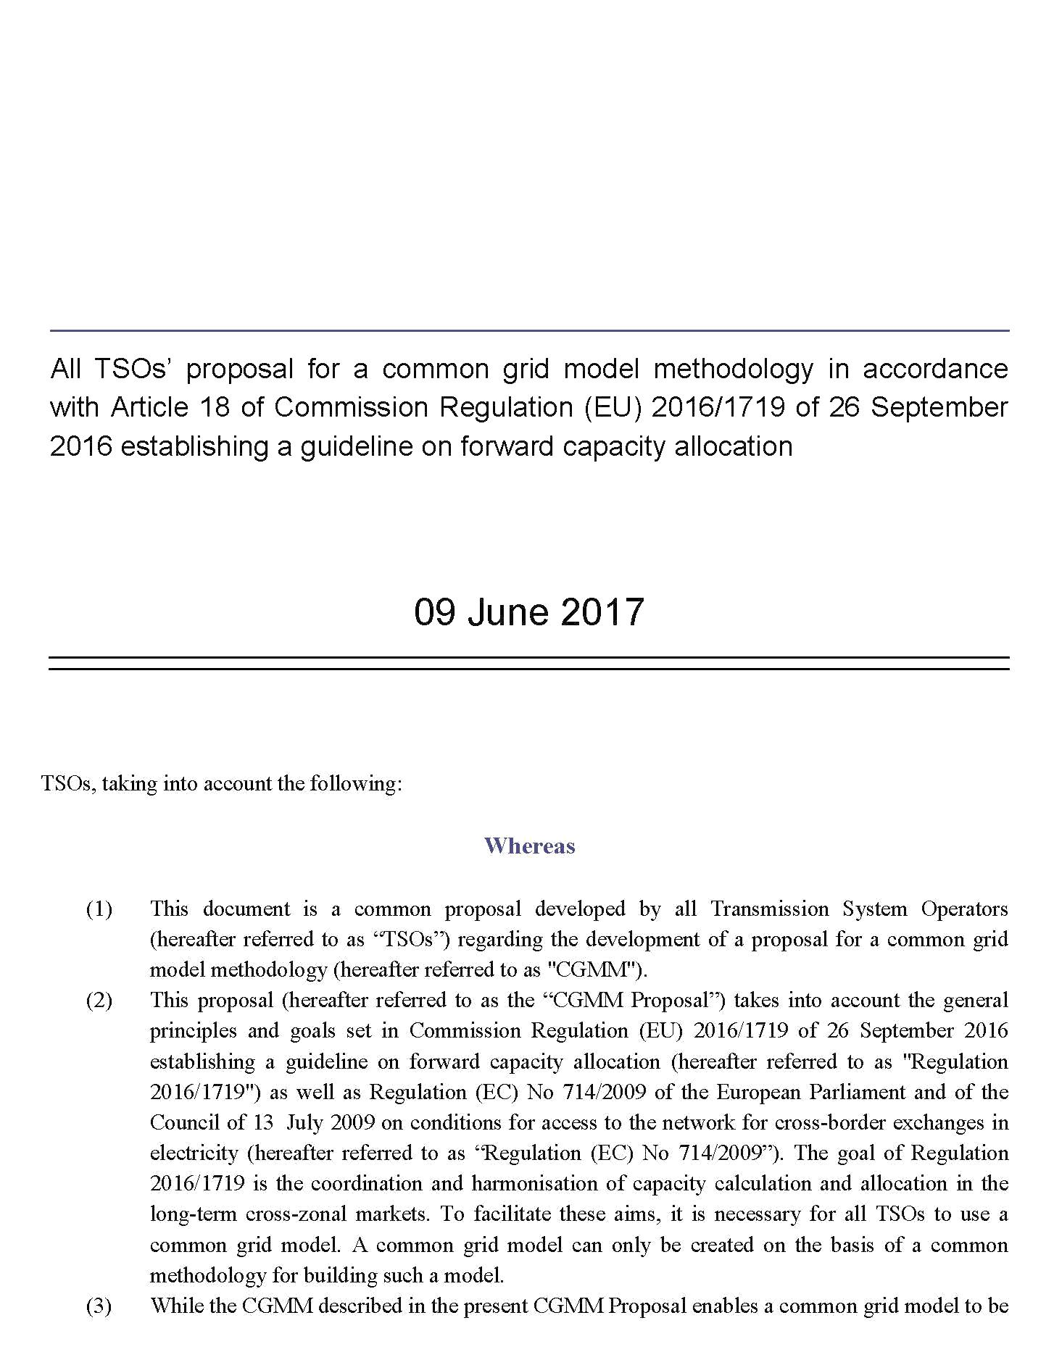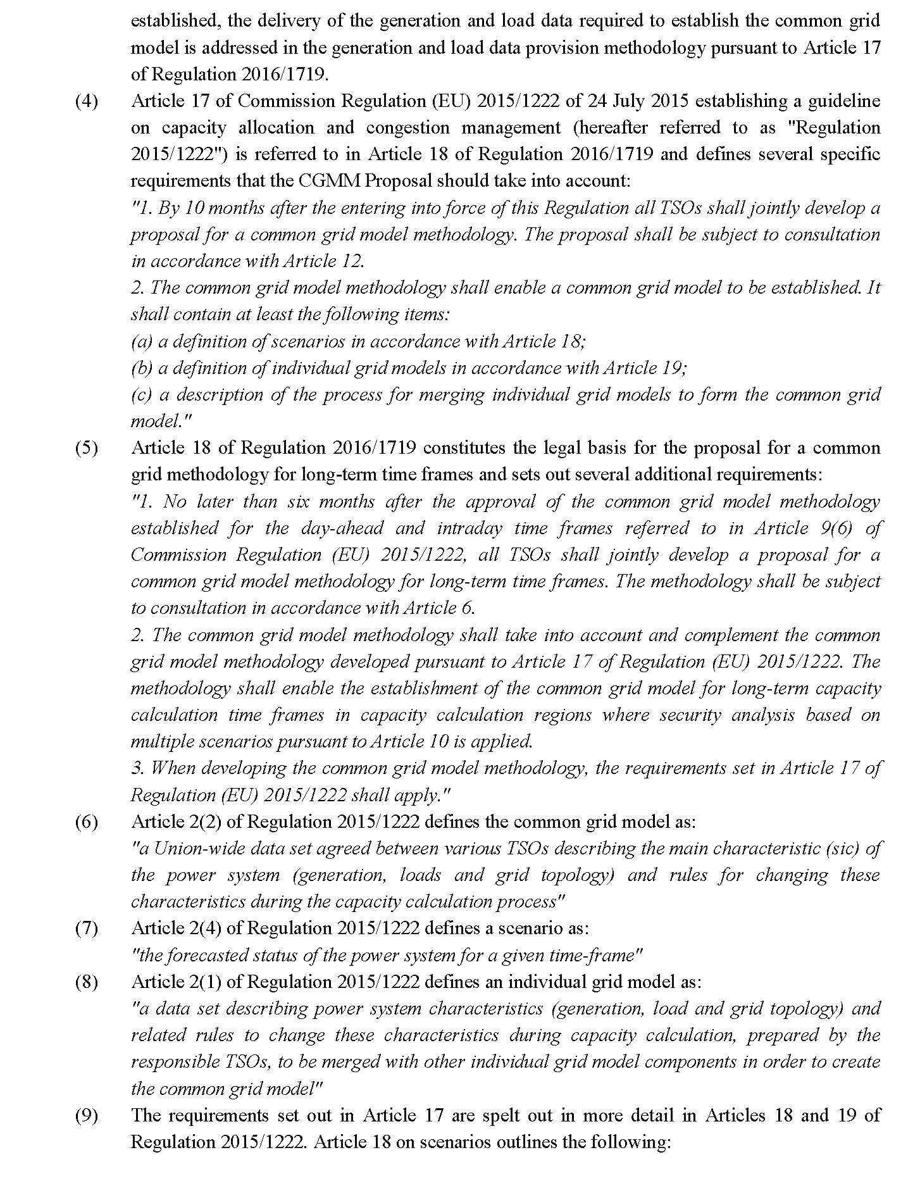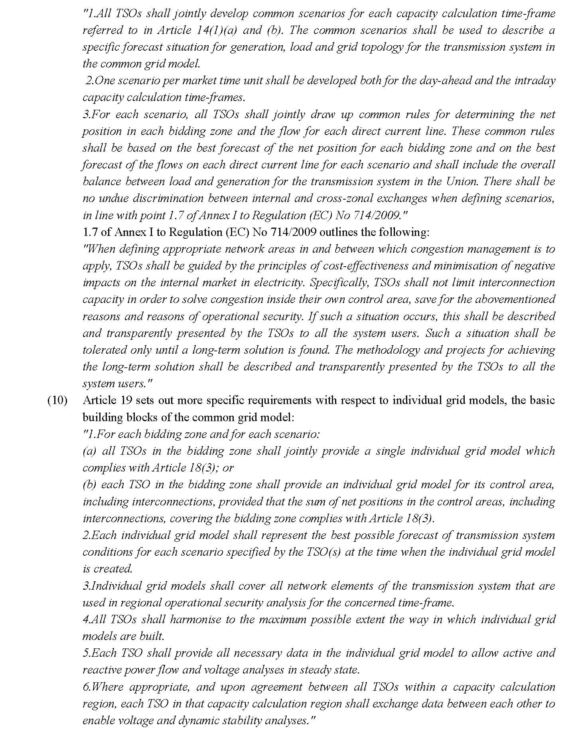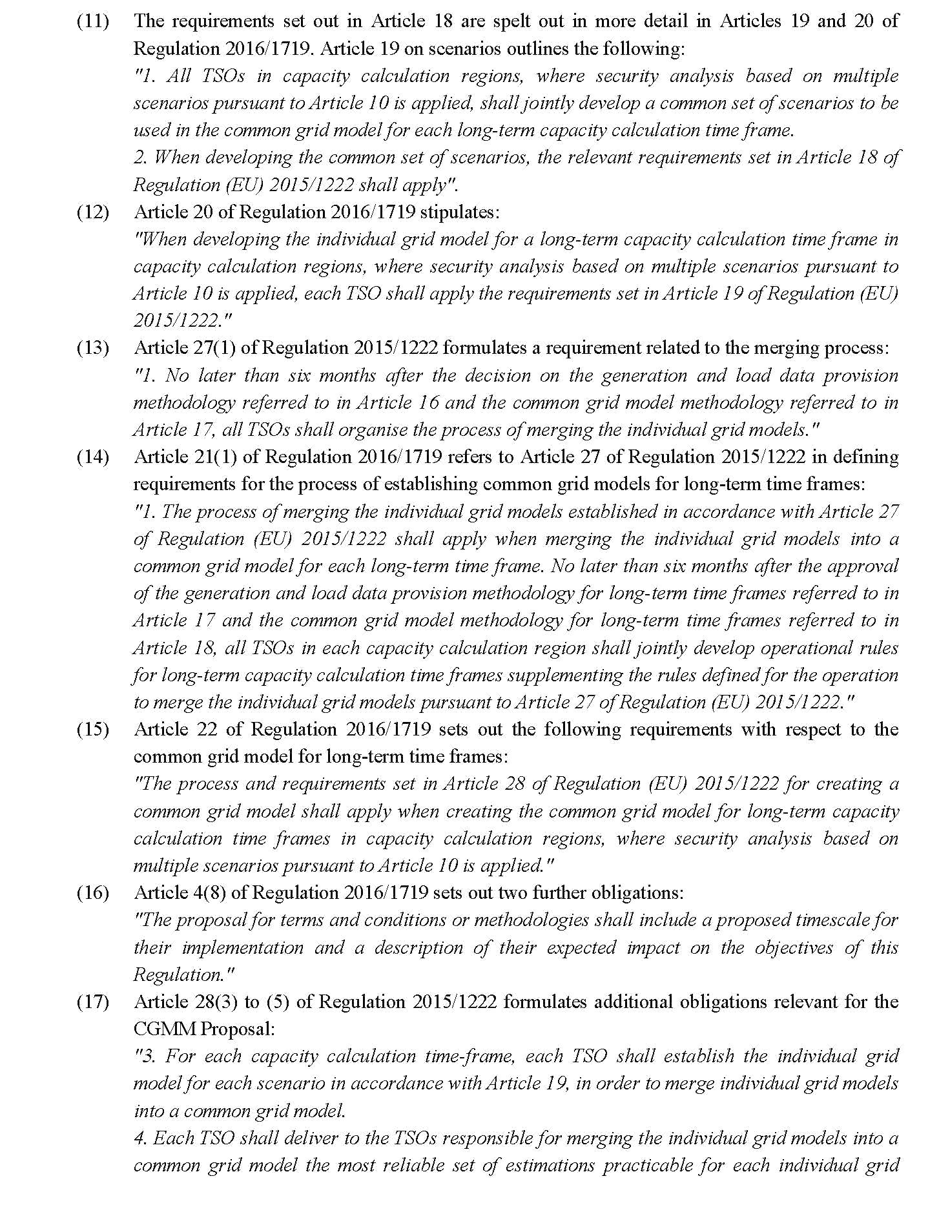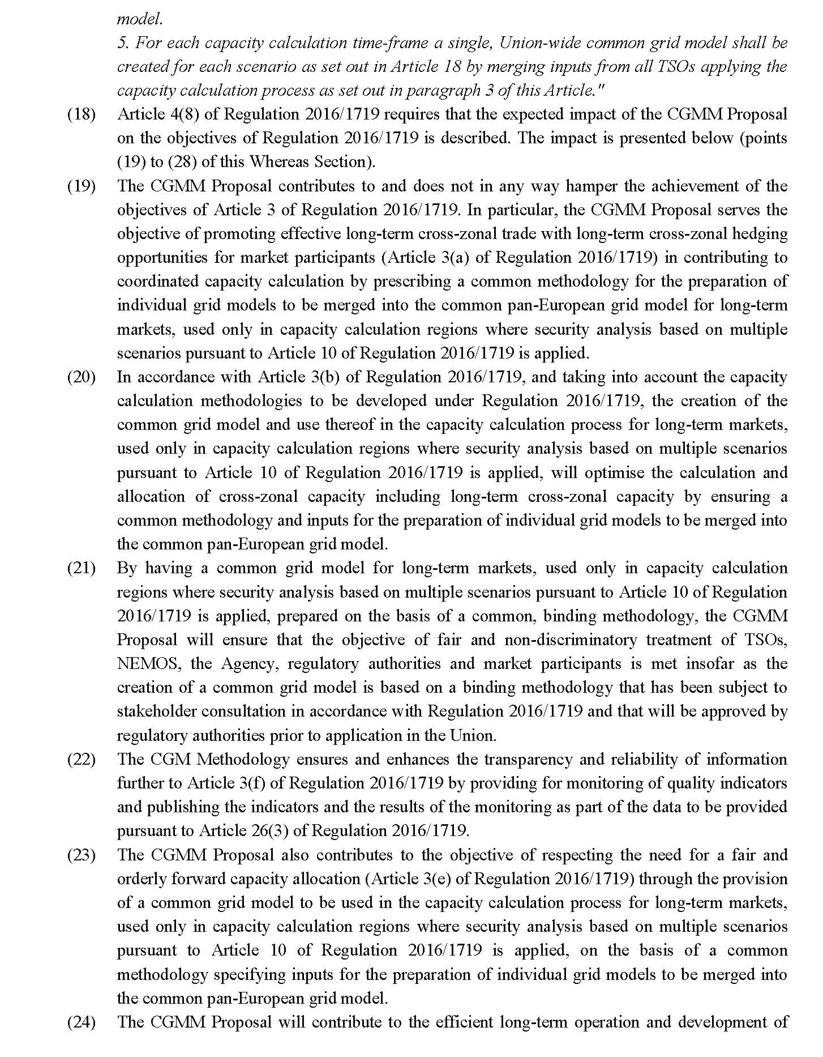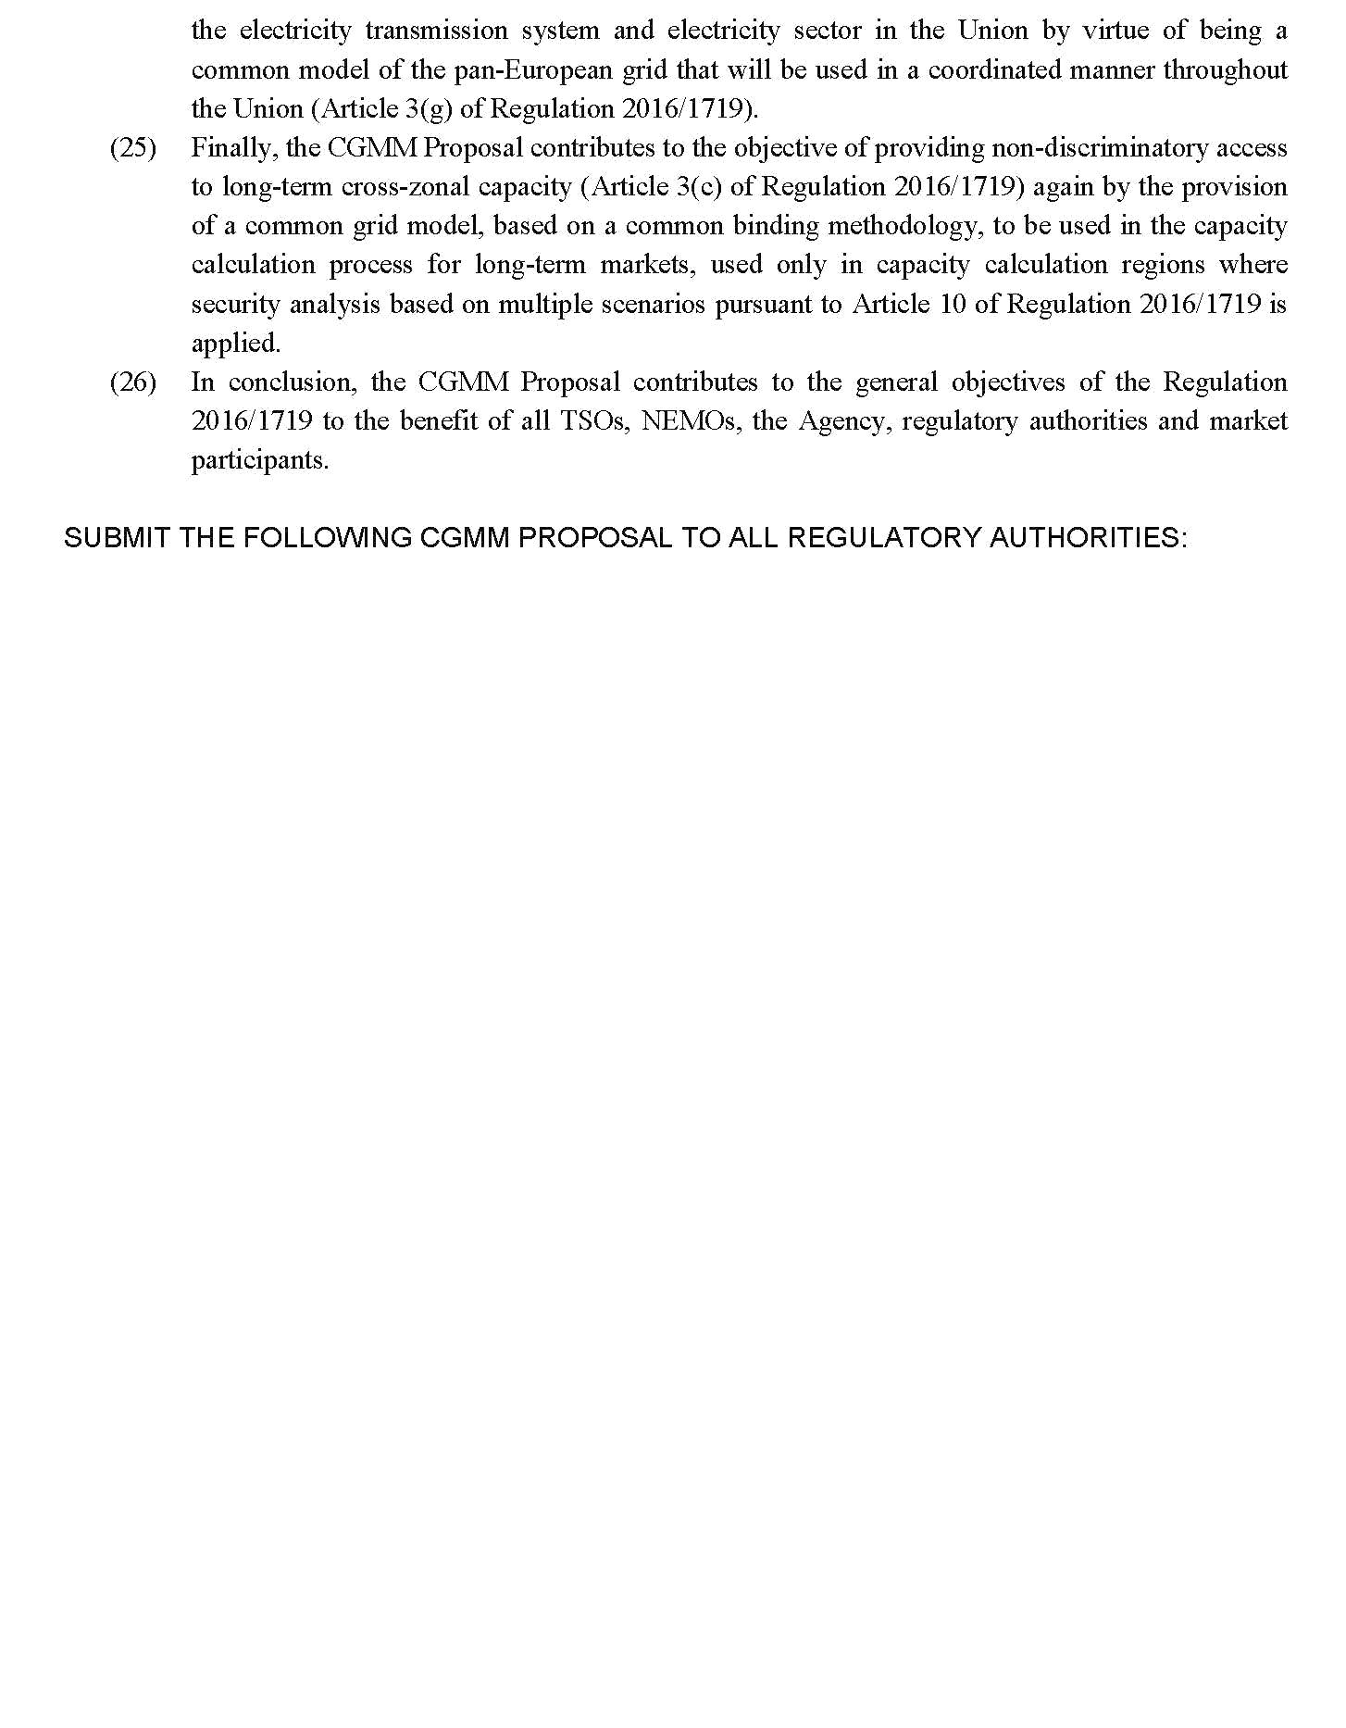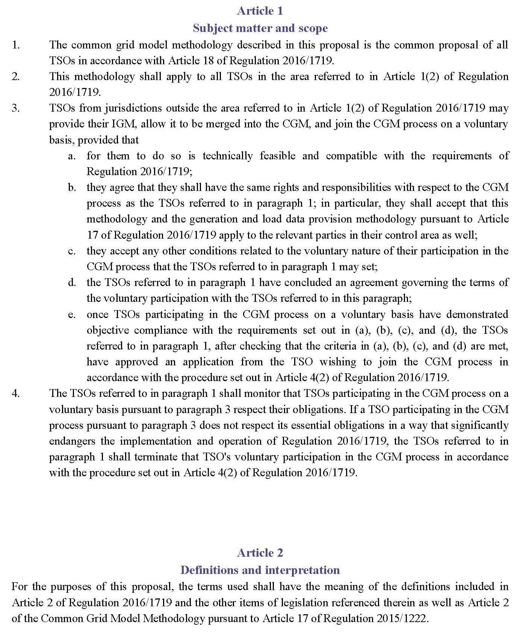

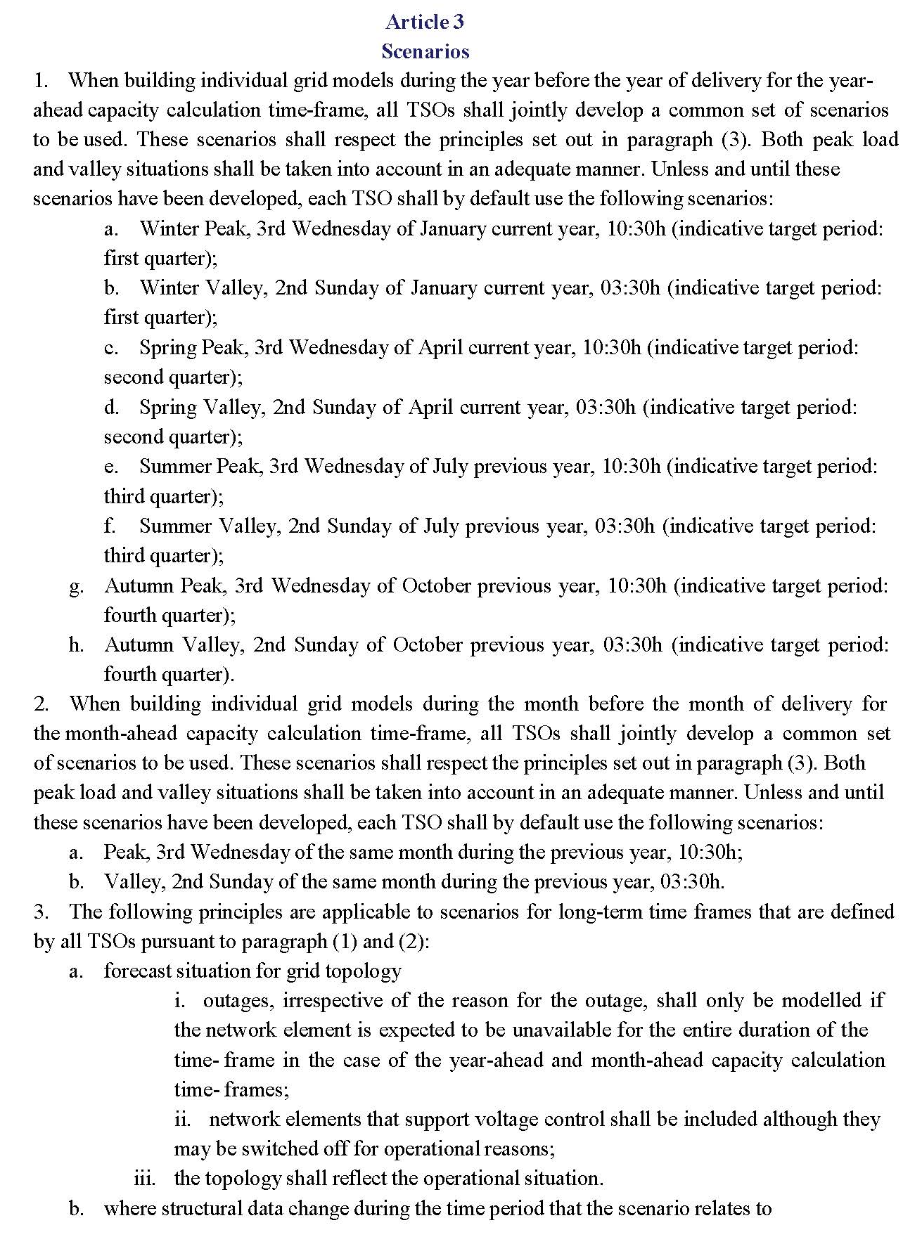

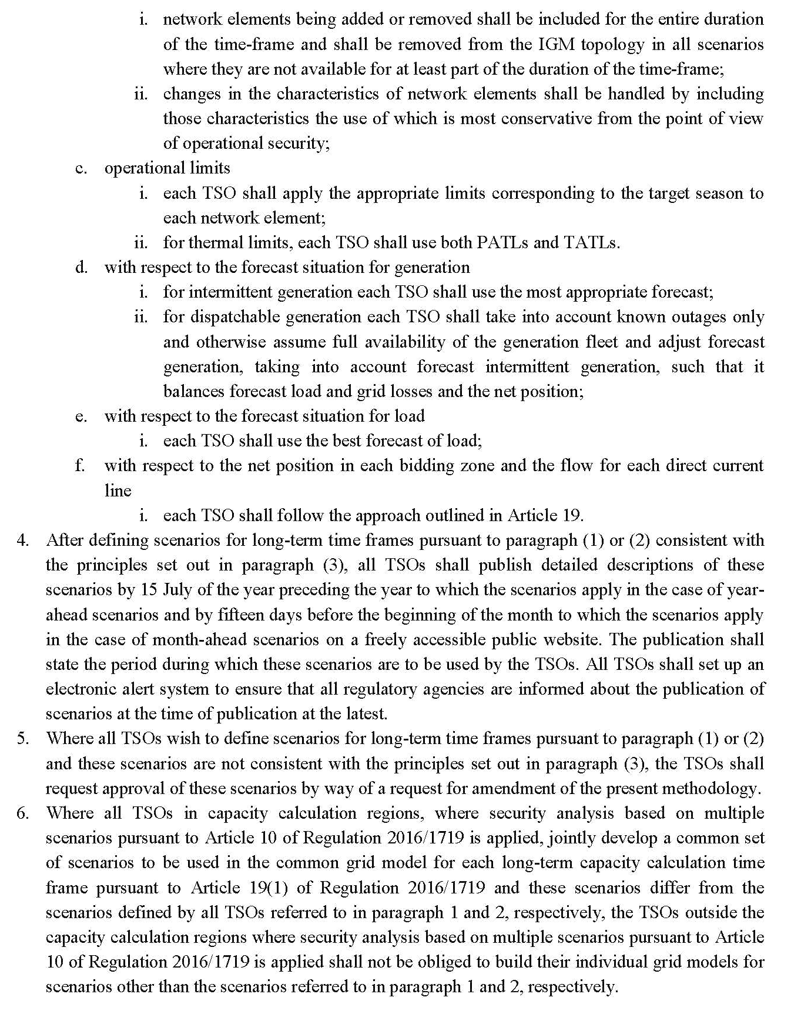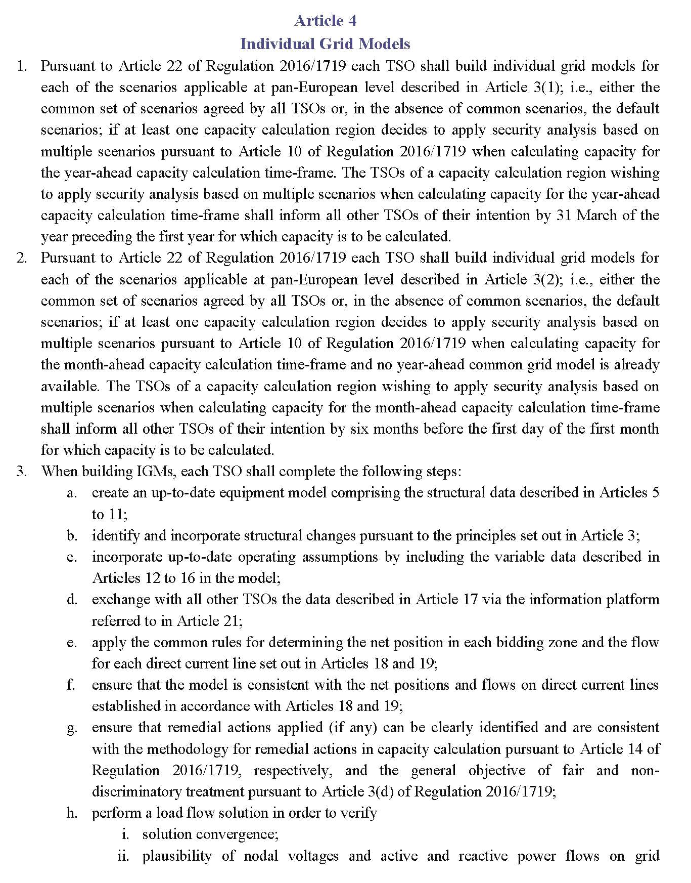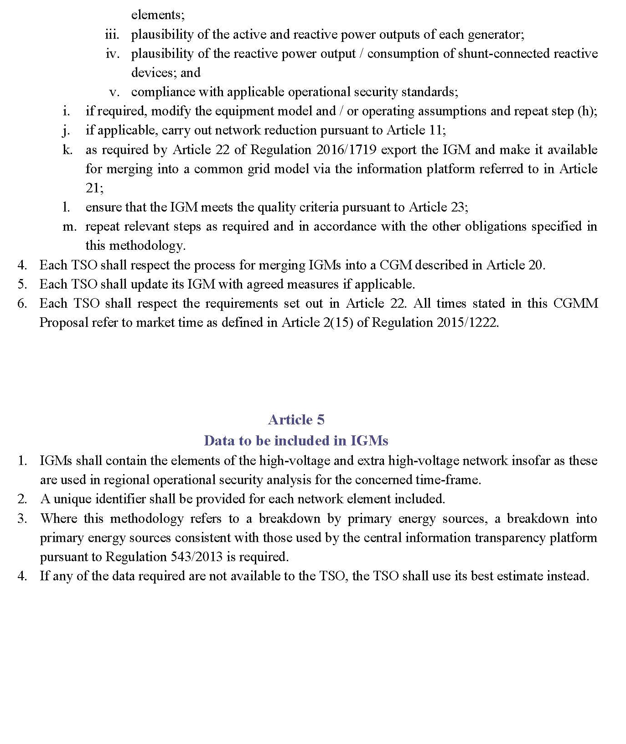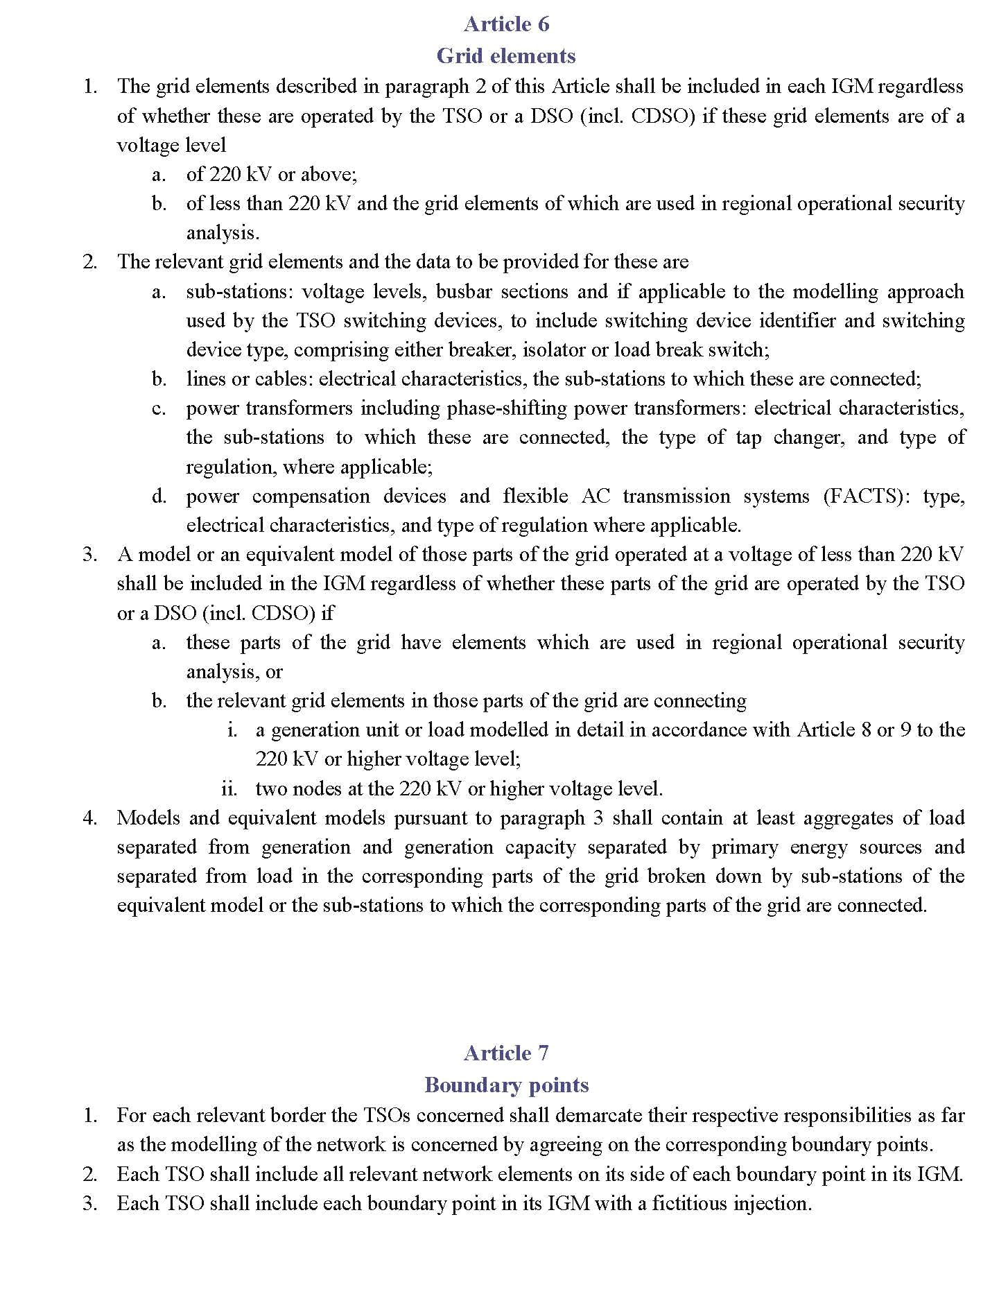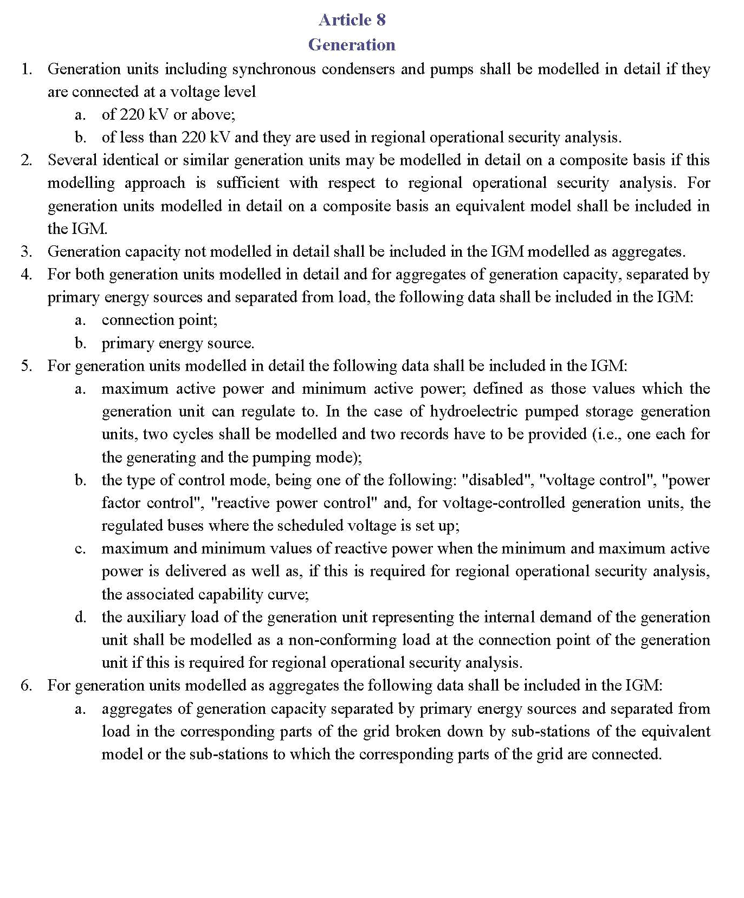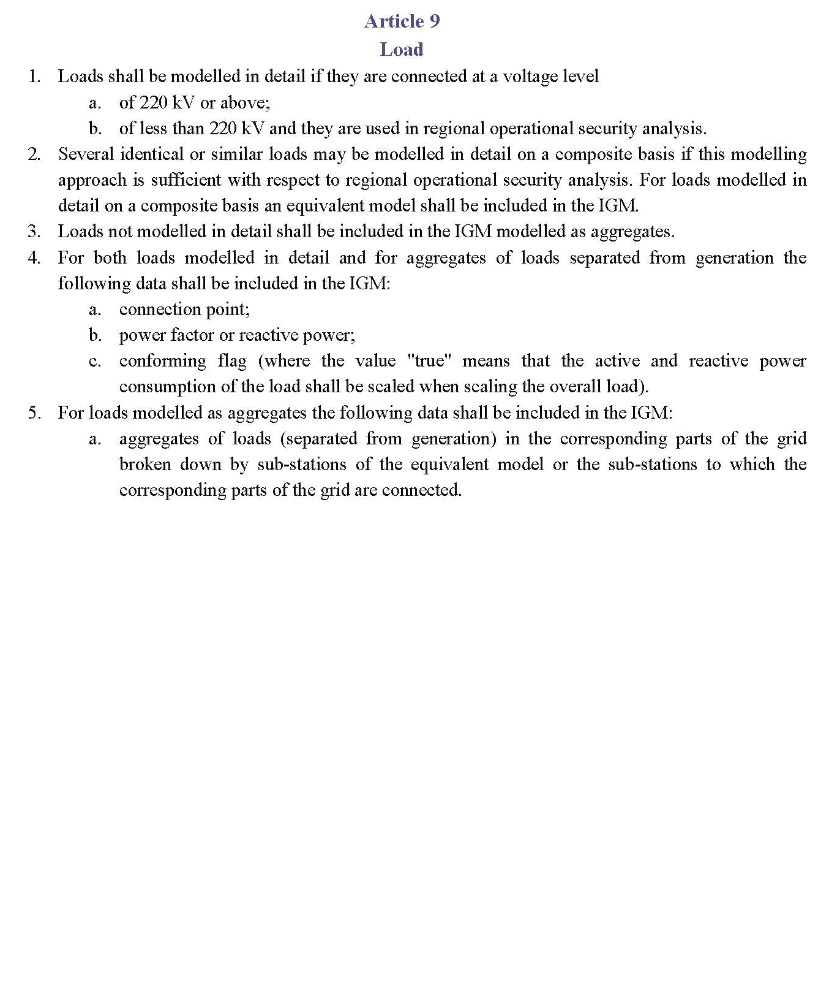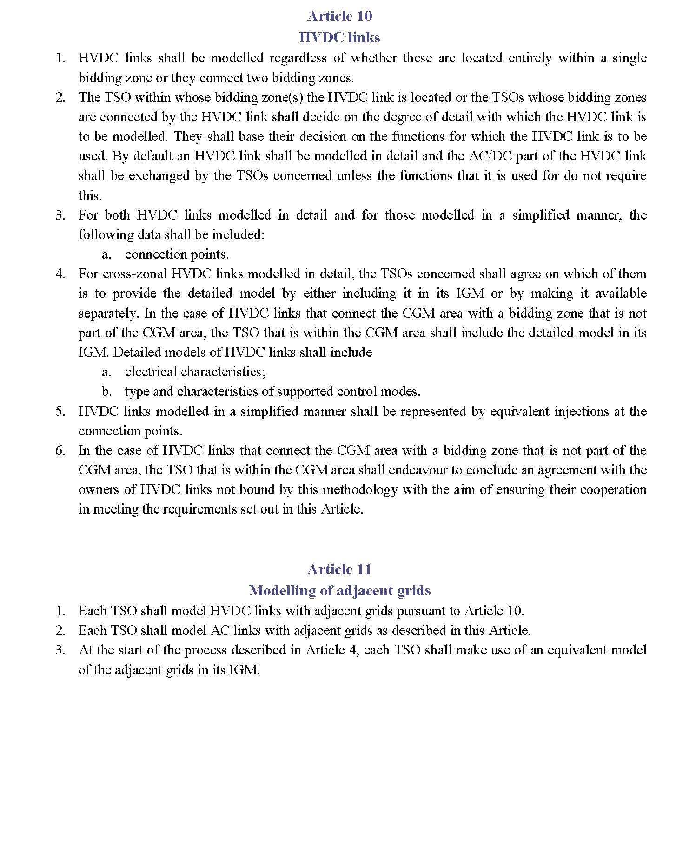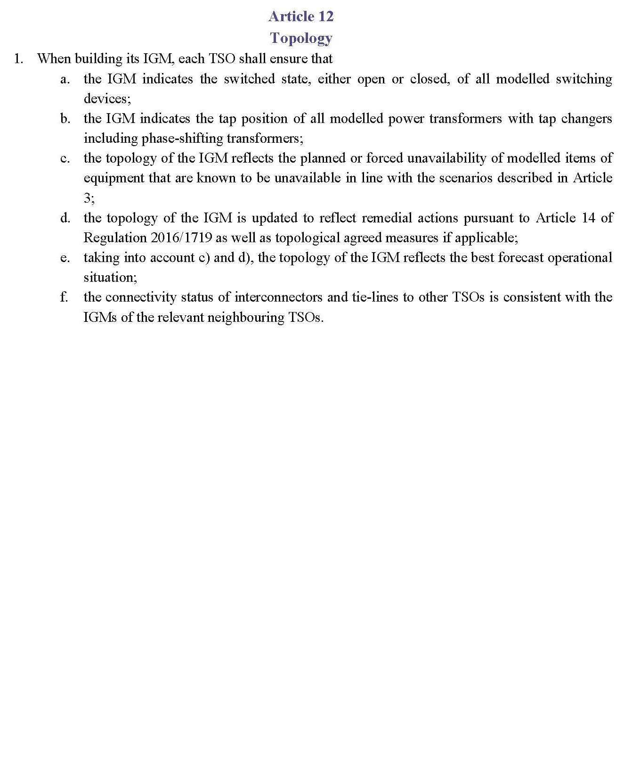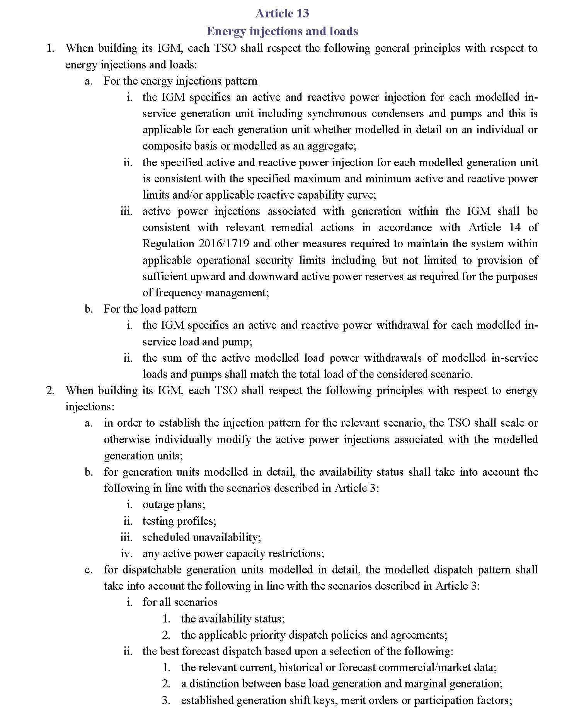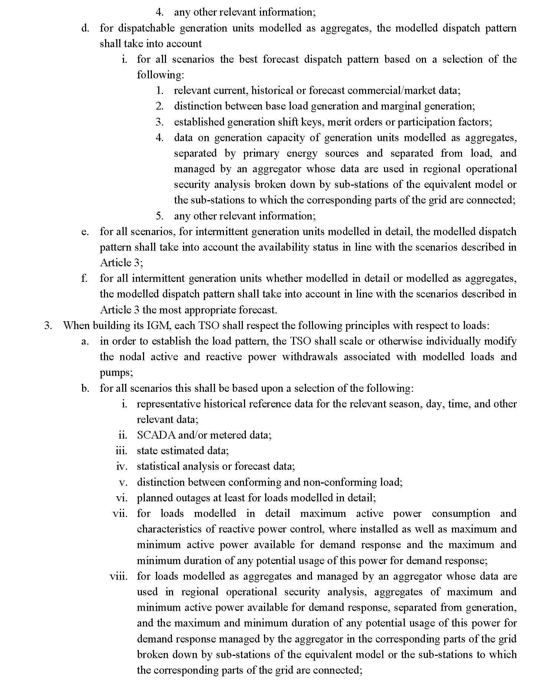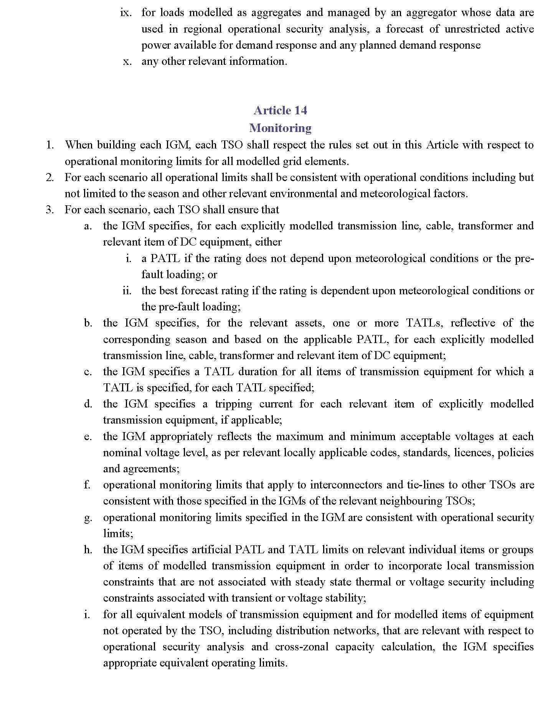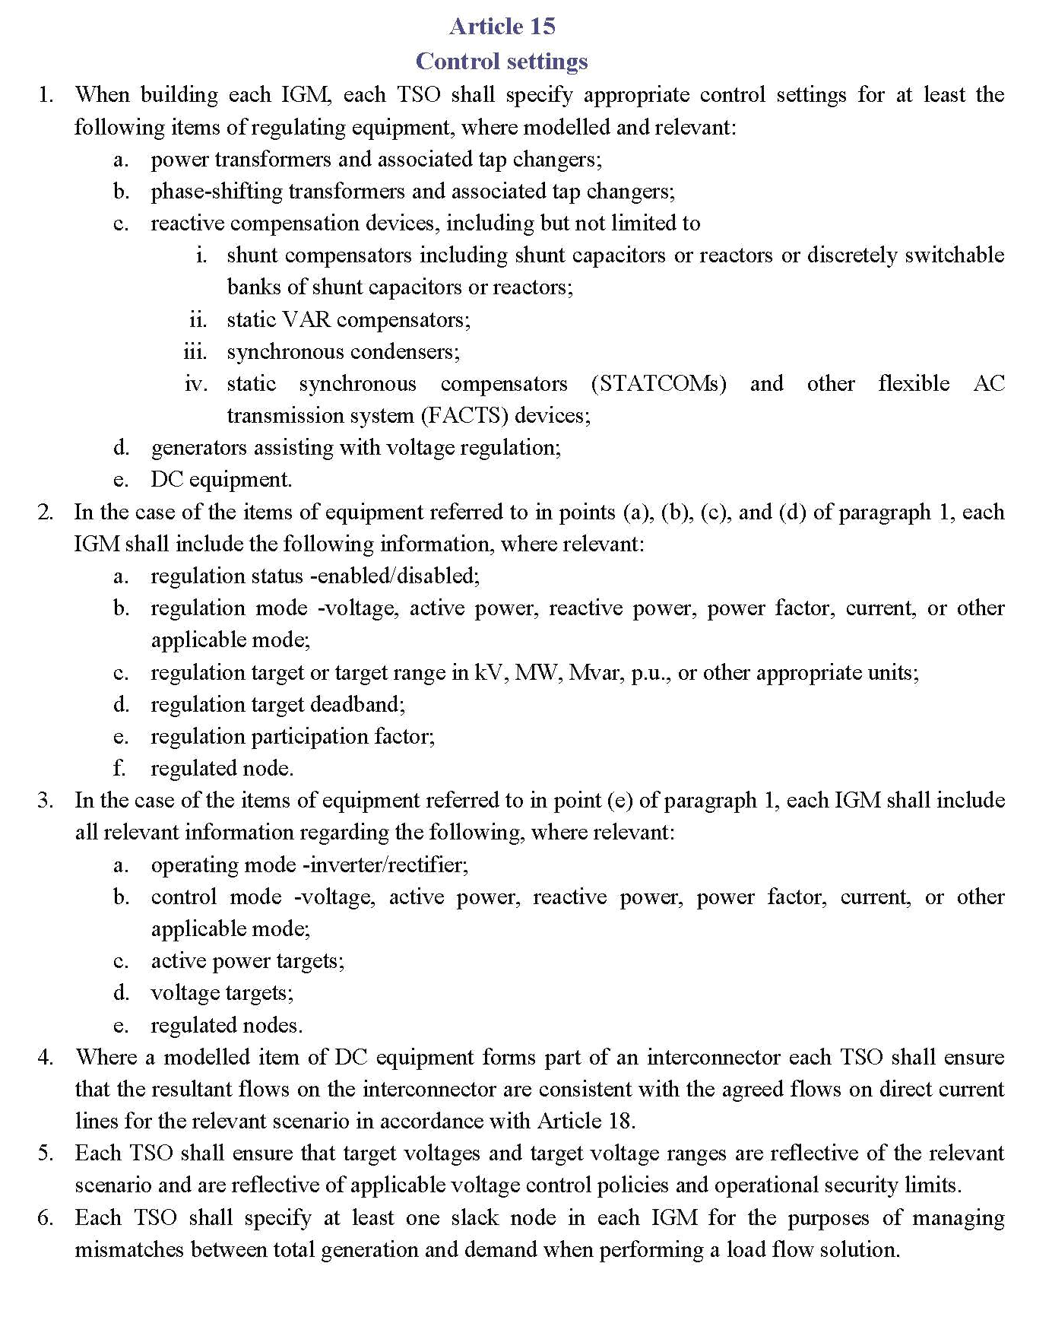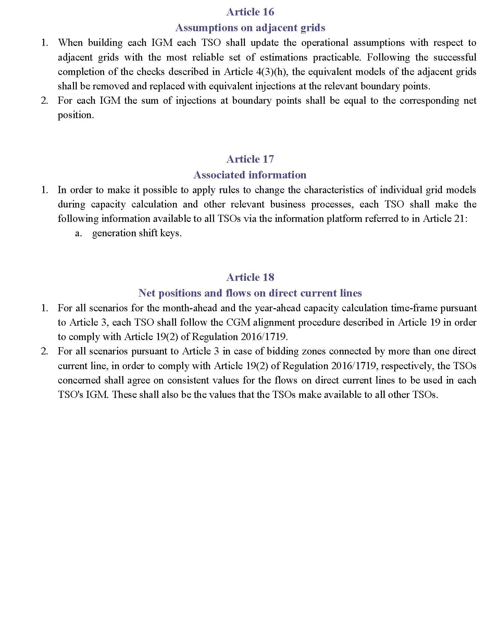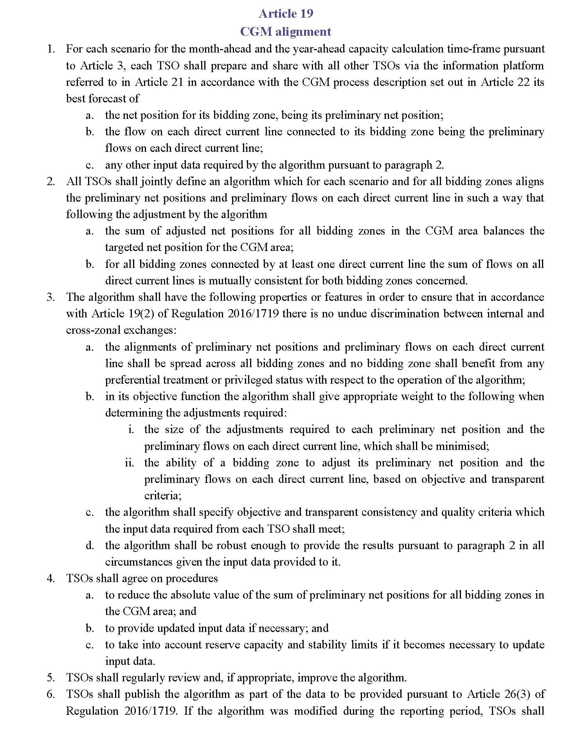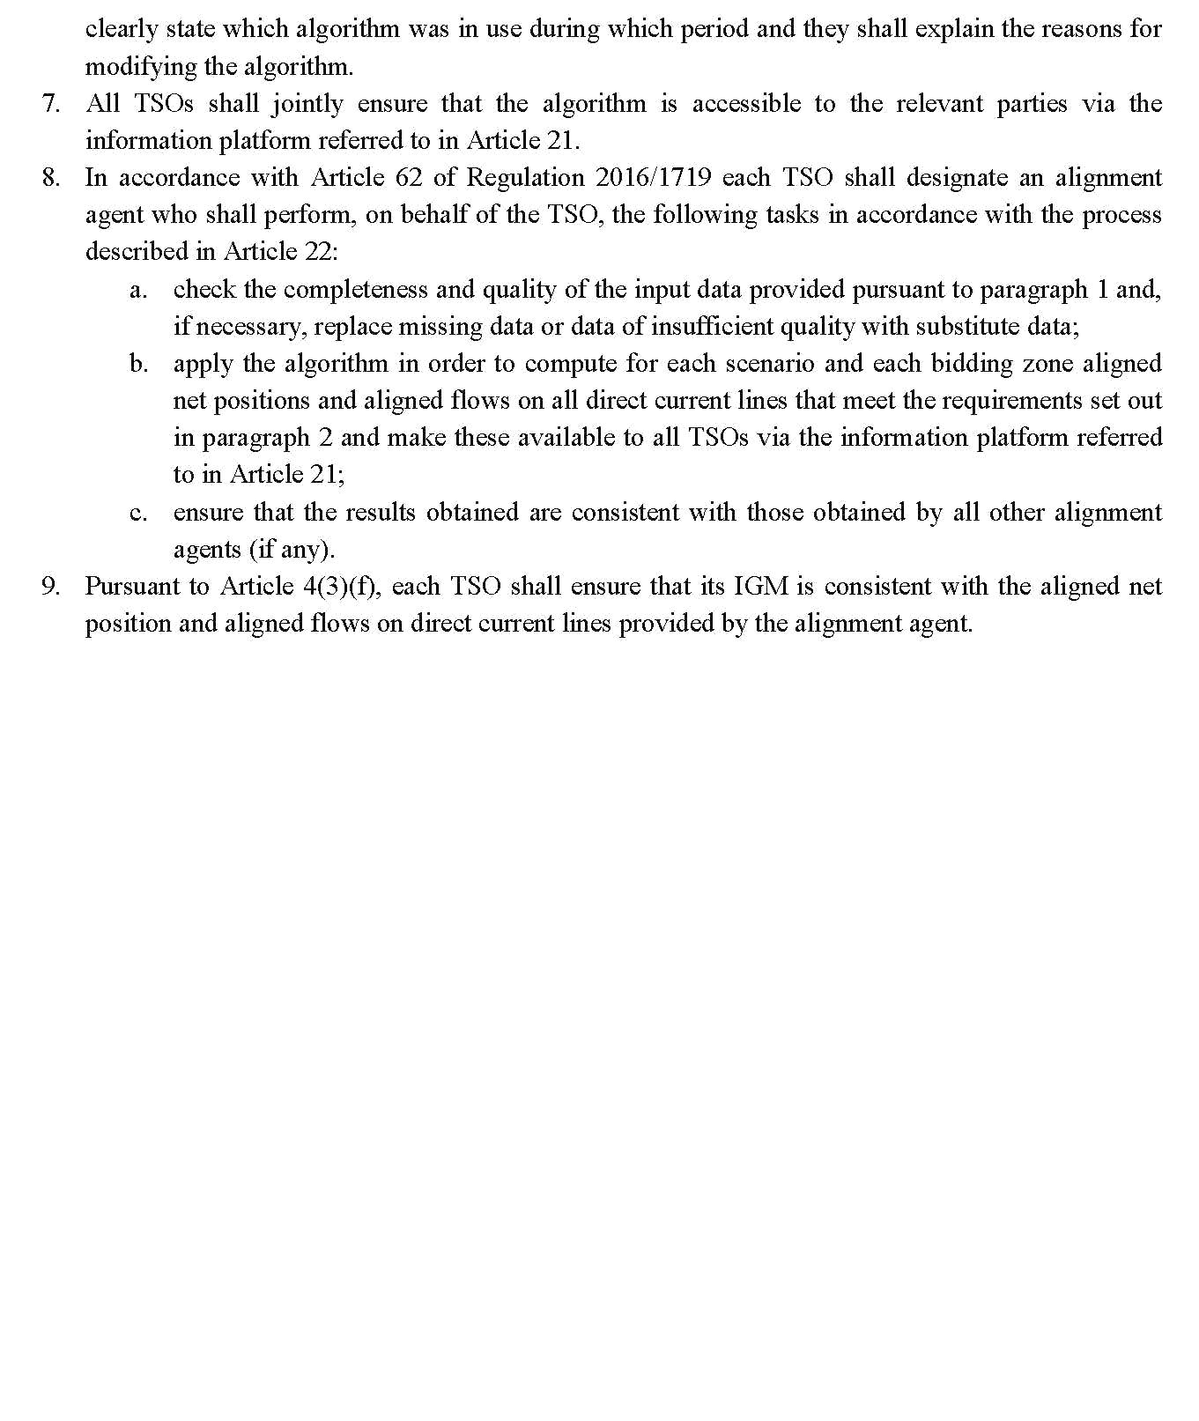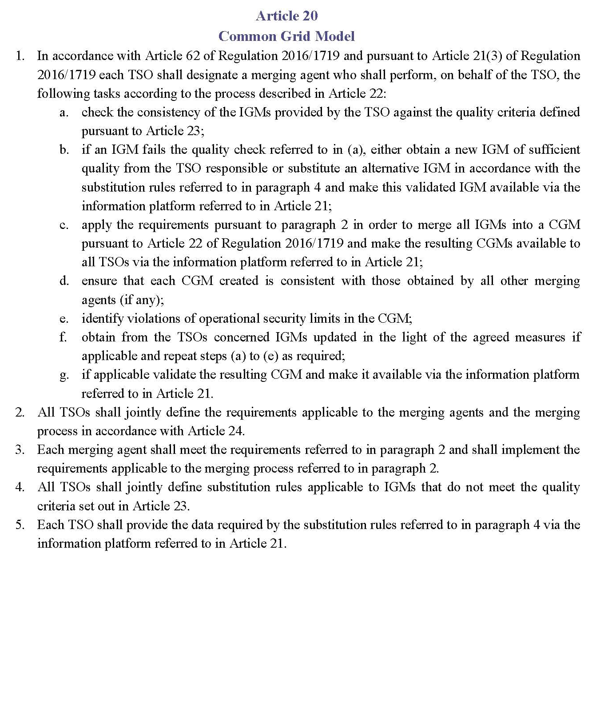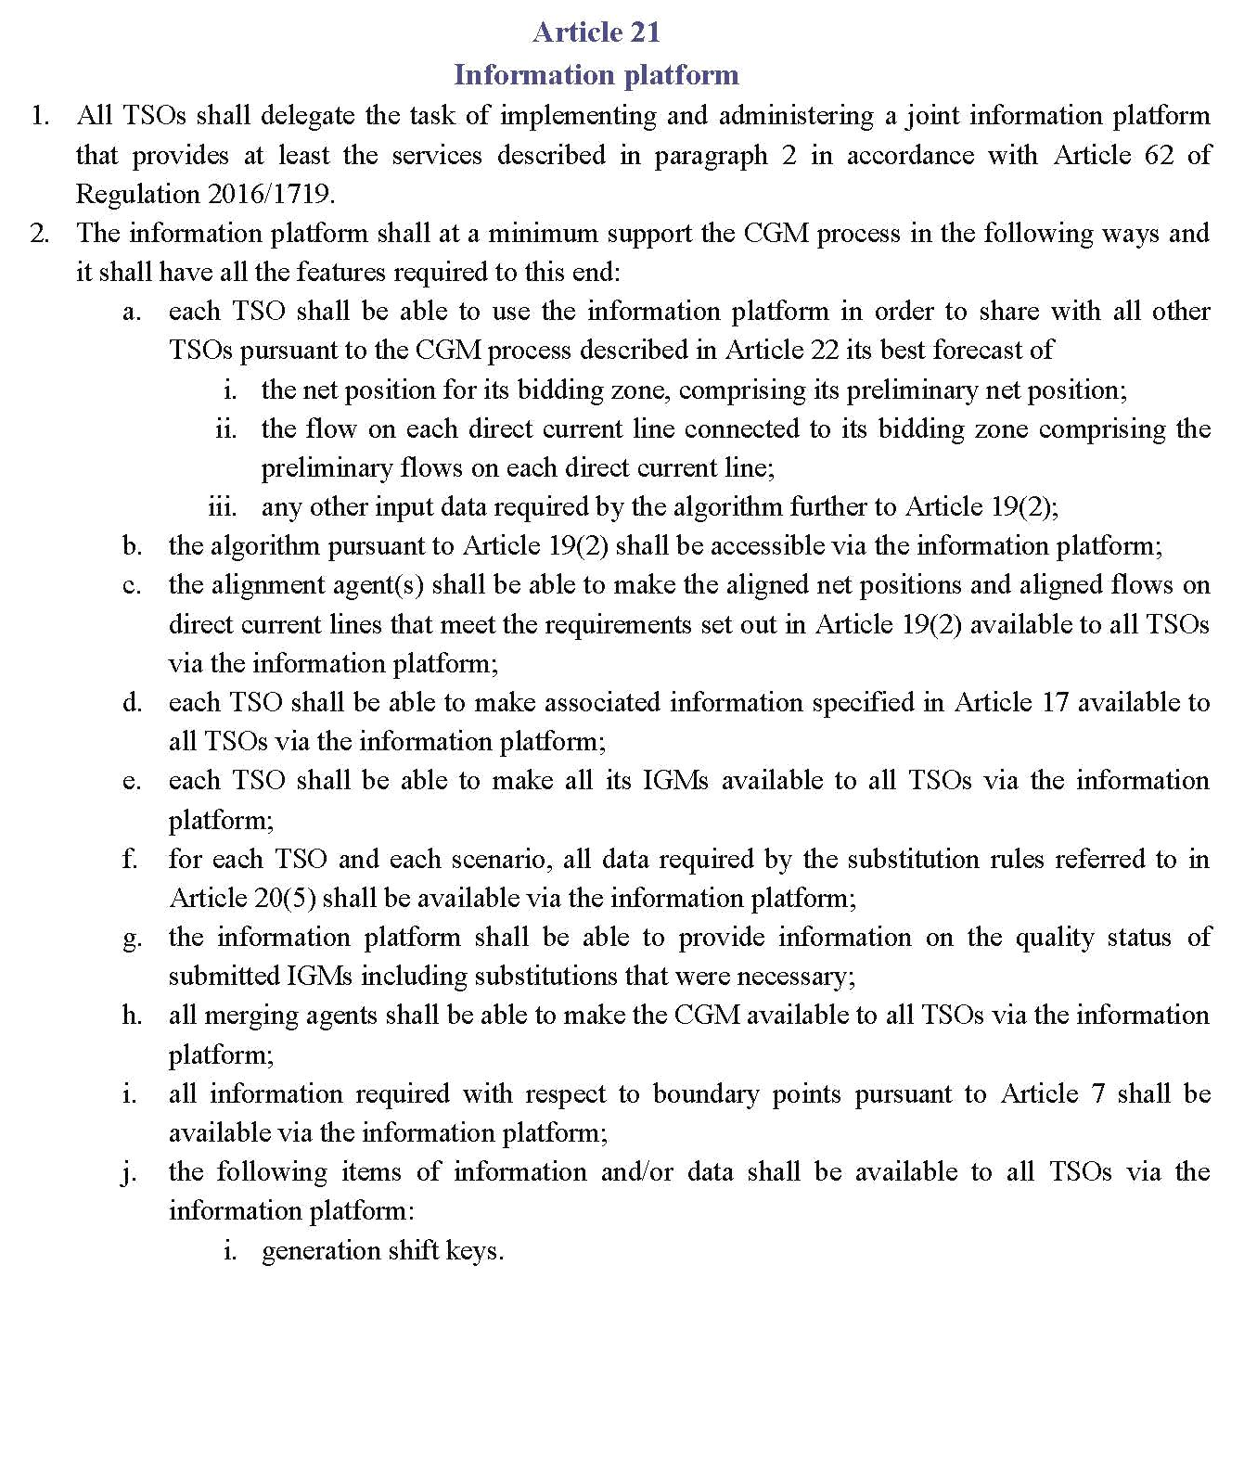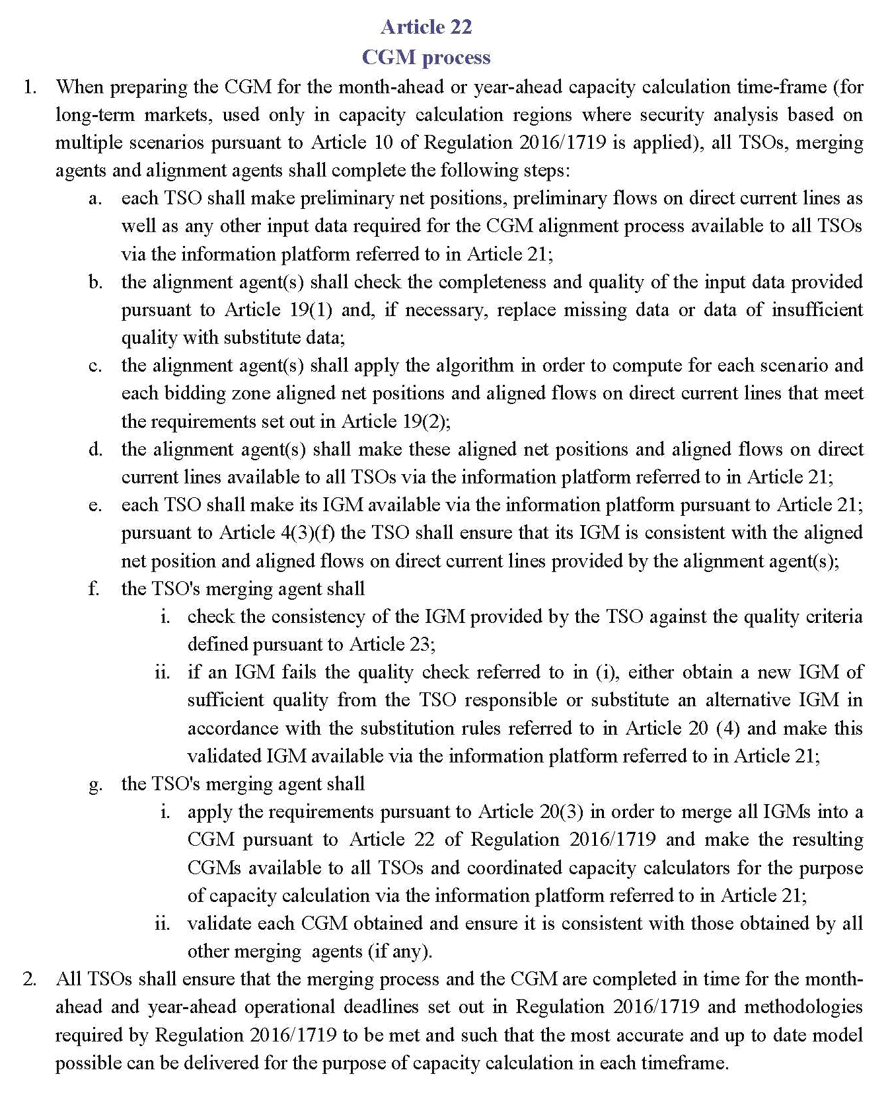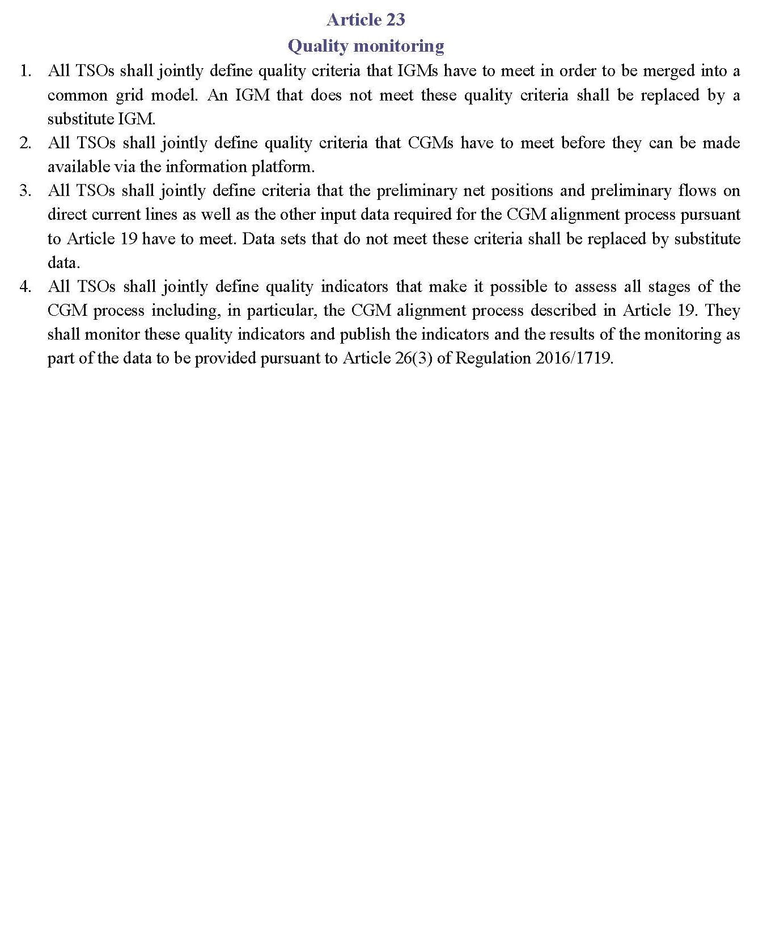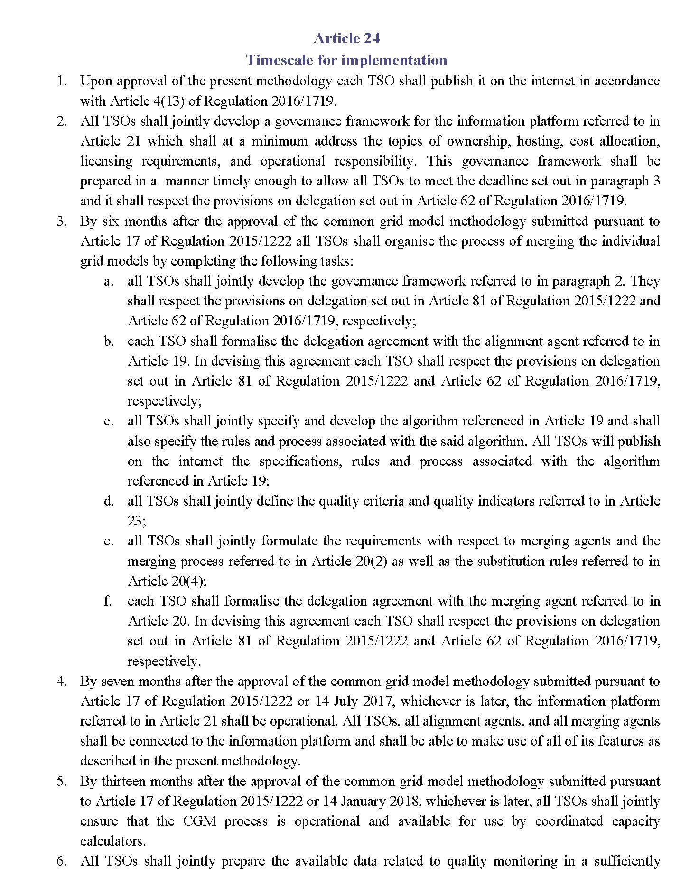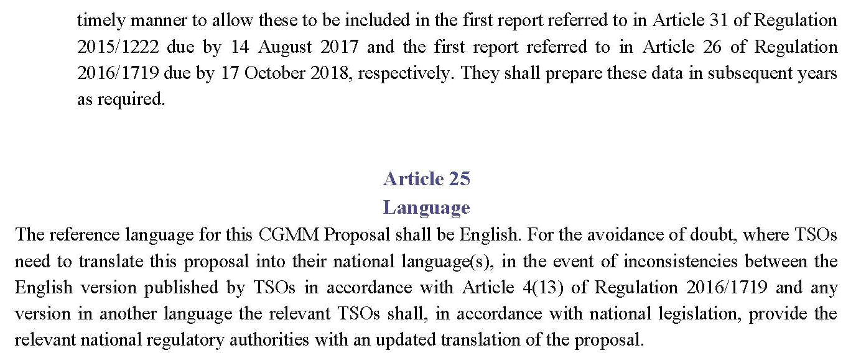

VENDIM

Nr. 156, datë 9.7.2018

MBI PRANIMIN E KËRKESËS SË SHOQËRISË “EFT ALBANIA” SHPK PËR HEQJEN E LICENCËS SË VEPRIMTARISË SË TREGTIMIT TË ENERGJISË ELEKTRIKE

Në mbështetje të nenit 16 dhe të nenit 42, pika 1, germa “dh”, të ligjit nr. 43/2015, “Për Sektorin e Energjisë Elektrike”, të ndryshuar; të nenit 5, germa “dh”; të nenit 7, paragrafi 2 dhe nenit 9, të “Rregullores për procedurat e heqjes së licencave në sektorin e energjisë elektrike dhe gazit natyror”, miratuar me vendimin e bordit të ERE-s nr. 58, datë 18.4.2017, si dhe të nenit 15, të “Rregullores për organizimin, funksionimin dhe procedurat e ERE-s”, miratuar me vendimin e bordit të ERE-s nr. 96, datë 17.6.2016; bordi i ERE-s, në mbledhjen e tij të datës 9.7.2018, mbasi shqyrtoi relacionin e përgatitur nga Drejtoria e Licencimit dhe e Monitorimit të Tregut, mbi kërkesën e shoqërisë “EFT Albania” sh.p.k., për heqjen e licencës së veprimtarisë së tregtimit të energjisë elektrike,
konstatoi se:
- Bordi i Komisionerëve të ERE-s, me vendimin nr. 108, datë 14.11.2014, ka licencuar shoqërinë “EFT Albania” sh.p.k. në aktivitetin e tregtimit të energjisë elektrike.
- Shoqëria “EFT Albania” sh.p.k. me shkresën e protokolluar në ERE me nr. 487 prot., datë 3.0.2018, ka kërkuar nën vullnetin e saj të plotë heqjen e licencës së veprimtarisë së tregtimit të energjisë elektrike.
- Kërkesa e shoqërisë “EFT Albania” sh.p.k., për heqjen e licencës së tregtimit të energjisë elektrike vjen në zbatim të nenit 42, pika 1, germa “dh”, “Heqja e një licence”, të ligjit nr. 43/2015, “Për sektorin e energjisë elektrike”, të ndryshuar, si dhe të nenit 5, germa “dh”, të “Rregullores për procedurat e heqjes së licencave në sektorin e energjisë elektrike dhe gazit natyror”, miratuar me vendimin e bordit të ERE-s nr. 58, datë 18.4.2017.
Subjekti ka përmbushur të gjitha detyrimet qe lidhen me pagesat e rregullimit ndaj ERE-s.
Për gjithë sa më sipër, bordi i ERE-s

VENDOSI:

1. Të pranojë kërkesën e shoqërisë “EFT Albania” sh.p.k., për heqjen e licencës së veprimtarisë së tregtimit me energji elektrike, me nr. 255, seria T14, miratuar me vendimin e Bordit të Komisionerëve të ERE-s nr. 108, datë 14.11.2014.
2. Me hyrjen në fuqi të këtij vendimi, licenca e sipërcituar humbet fuqinë e saj juridike.
3. Drejtoria e Licencimit dhe e Monitorimit të Tregut të njoftojë kërkuesin për vendimin e bordit të ERE-s.
Ky vendim hyn në fuqi menjëherë.
Ky vendim botohet në Fletoren Zyrtare.
Ky vendim mund të ankimohet në Gjykatën Administrative Tiranë, brenda 30 ditëve kalendarike nga botimi në Fletoren Zyrtare.

KRYETARI
Petrit Ahmeti

VENDIM

Nr. 157, datë 9.7.2018

MBI LICENCIMIN E SHOQËRISË “BLAC ENERGY” SHPK, NË VEPRIMTARINË E PRODHIMIT TË ENERGJISË NGA HEC “BLAC”, ME FUQI TË INSTALUAR 1300 kw

Në mbështetje të nenit 16 dhe të nenit 37, pika 2, germa “a”, të ligjit nr. 43/2015, “Për Sektorin e Energjisë Elektrike”, të ndryshuar; të nenit 4, pika 1, germa “a”; të nenit 5, pika 1, germa “a” dhe të nenit 13, të “Rregullores për procedurat dhe afatet për dhënien, modifikimin, transferimin, rinovimin ose heqjen e licencave në Sektorin e Energjisë Elektrike”, të miratuar me vendimin e bordit të ERE-s nr. 109, datë 29.6.2016; si dhe të nenit 15 të “Rregullores së organizimit, funksionimit dhe procedurave të ERE-s”, miratuar me vendimin e bordit të ERE-s nr. 96, datë 17.6.2016, bordi i ERE-s, në mbledhjen e tij të datës 9.7.2018, mbasi shqyrtoi relacionin e përgatitur nga Drejtoria e Licencimit dhe e Monitorimit të Tregut, për licencimin e shoqërisë “Blac Energy” sh.p.k., në veprimtarinë e prodhimit të energjisë elektrike nga HEC “Blac”,
konstatoi se:
- Shoqëria “Blac Energy” sh.p.k., me shkresën e protokolluar në ERE, me nr. 379 prot., datë 10.5.2018, ka paraqitur kërkesë për t’u pajisur me licencë në veprimtarinë e prodhimit të energjisë elektrike nga HEC “Blac”.
- Bordi i ERE-s, me vendimin nr. 119, datë 4.6.2018, filloi procedurën për shqyrtimin e kërkesës së shoqërisë “Blac Energy” sh.p.k., për licencim në veprimtarinë e prodhimit të energjisë elektrike nga HEC “Blac”, me fuqi të instaluar 1300 kw.
- Në vijim të këtij vendimi, me shkresën nr. 55/33 prot., datë 8.6.2018, u botua në median e shkruar njoftimi për fillimin e kësaj procedure.
- Në përfundim të afatit të përcaktuar në nenin 10, pika 10, të “Rregullores për procedurat dhe afatet për dhënien, modifikimin, transferimin, rinovimin ose heqjen e licencave në Sektorin e Energjisë Elektrike”, në lidhje me paraqitjen e objeksioneve dhe ankesave nga të tretët, nuk rezulton të jenë paraqitur të tilla në lidhje me këtë aplikim.
- Shoqëria “Blac Energy” sh.p.k. është një subjekt tregtar i krijuar me qëllim kryerjen e veprimtarisë, me objekt financimin, projektimin, ndërtimin, vënien në punë, administrimin, mirëmbajtën e HEC “Blac” dhe transferimin e HEC-it tek autoriteti kontraktues në përfundim të afatit të kontratës së koncesionit të formës BOT, me nr. 578 rep. dhe nr. 269 kol., datë 14.10.2015, të lidhur ndërmjet saj (shoqërisë) në cilësinë e koncesionarit dhe autoritetit kontraktues, Ministrisë së Energjisë dhe Industrisë, si dhe kontratës shtesë së koncesionit, me nr. 241 rep. dhe nr. 87 kol., datë 5.4.2016, të lidhur ndërmjet të njëjtave palë.
- Fuqia e instaluar e HEC “Blac” do të jetë 1,300 kw.
- Aplikimi i shoqërisë “Blac Energy” sh.p.k. plotëson tërësisht kërkesat e parashikuara nga ERE në “Rregulloren për procedurat dhe afatet për dhënien, modifikimin, transferimin, rinovimin ose heqjen e licencave në Sektorin e Energjisë Elektrike”, si më poshtë:
- formati i aplikimit (neni 9, pika 1): plotësuar në mënyrë korrekte;
- dokumentacioni juridik, administrativ dhe pronësor (neni 9, pika 2) është plotësuar në mënyrë korrekte;
- dokumentacioni financiar dhe fiskal (neni 9, pika 3): plotësuar në mënyrë korrekte;
- dokumentacioni teknik (neni 9, pikat 4.1.1, 4.1.2, 4.1.3, 4.1.4, 4.1.5): plotësuar në mënyrë korrekte.
Për gjithë sa më sipër cituar, bordi i ERE-s

VENDOSI:

1. Të licencojë shoqërinë “Blac Energy” sh.p.k. në veprimtarinë e prodhimit të energjisë elektrike nga HEC “Blac”, me fuqi të instaluar 1300 kw, për një afat 30-vjeçar.
2. Drejtoria e Licencimit dhe e Monitorimit të Tregut të njoftojë aplikuesin për vendimin e bordit të ERE-s.
Ky vendim hyn në fuqi menjëherë.
Ky vendim botohet në Fletoren Zyrtare.
Ky vendim mund të ankimohet në Gjykatën Administrative Tiranë, brenda 30 ditëve kalendarike nga botimi në Fletoren Zyrtare.

KRYETARI
Petrit Ahmeti

VENDIM

Nr. 158, datë 9.7.2018

MBI LICENCIMIN E SHOQËRISË “DON–UCD” SHPK, NË VEPRIMTARINË E TREGTIMIT TË ENERGJISË ELEKTRIKE

Në mbështetje të nenit 16 dhe të nenit 37, pika 2, germa “d”, të ligjit nr. 43/2015, “Për Sektorin e Energjisë Elektrike”, të ndryshuar; si dhe në zbatim të nenit 4, pika 1, germa “e”; të nenit 5, pika 1, germa “e” dhe të nenit 13, të “Rregullores për procedurat dhe afatet për dhënien, modifikimin, transferimin, rinovimin ose heqjen e licencave në Sektorin e Energjisë Elektrike”, të miratuar me vendimin e bordit të ERE-s, nr. 109, datë 29.6.2016; të nenit 15, të “Rregullores për organizimin, funksionimin dhe procedurat e ERE-s”, miratuar me vendimin e bordit të ERE-s nr. 96, datë 17.6.2016, bordi i ERE-s, në mbledhjen e tij të datës 9.7.2018, mbasi shqyrtoi relacionin e përgatitur nga Drejtoria e Licencimit dhe e Monitorimit të Tregut për licencimin e shoqërisë “DON–UCD” sh.p.k. në veprimtarinë e Tregtimit të Energjisë Elektrike,
konstatoi se:
- Me shkresën e protokolluar në ERE, me nr. 475, datë 27.6.2018, shoqëria “DON–UCD” sh.p.k. ka paraqitur në ERE kërkesën për t’u pajisur me licencë në veprimtarinë e Tregtimit të Energjisë Elektrike.
- Bordi i ERE-s, me vendimin nr. 149, datë 28.6.2018, ka filluar procedurën për shqyrtimin e aplikimit të shoqërisë “DON–UCD” sh.p.k., për licencim në veprimtarinë e Tregtimit të Energjisë Elektrike.
- Në vijim të kësaj vendimmarrje, me shkresën nr. 55/44 prot., datë 28.6.2018, u publikua në media njoftimi për fillimin e kësaj procedure.
- Me shkresën nr. 475/1 prot., datë 28.6.2018, iu kërkua subjektit plotësimi i dokumentacionit të munguar që kishte të bënte me nenin 9, pika 4.8, germa “a” (sasia e energjisë elektrike e parashikuar për t’u tregtuar).
- Në vijim të kësaj korrespondence, subjekti, me shkresën nr. 475/2 prot., datë 28.6.2018, ka paraqitur në ERE tabelën me sasitë e parashikuara të energjisë, për t’u tregtuar për 5 vite të aktivitetit.
- Aplikimi i shoqërisë “DON–UCB” sh.p.k. plotëson tërësisht kërkesat e parashikuara nga ERE, në “Rregulloren për procedurat dhe afatet për dhënien, modifikimin, transferimin, rinovimin ose heqjen e licencave në Sektorin e Energjisë Elektrike”, si më poshtë:
- formati i aplikimit (neni 9, pika 1): plotësuar në mënyrë korrekte.
- dokumentacioni juridik, administrativ dhe pronësor (neni 9, pika 2): plotësuar në mënyrë korrekte.
- dokumentacioni financiar dhe fiskal (neni 9, pika 3): plotësuar në mënyrë korrekte.
- dokumentacioni teknik për veprimtarinë e Tregtimit të Energjisë Elektrike (neni 9, pika 4.8): plotësuar në mënyrë korrekte.
Për gjithë sa më sipër, bordi i ERE-s

VENDOSI:

1. Të licencojë shoqërinë “DON–UCD” sh.p.k. në veprimtarinë e Tregtimit të Energjisë Elektrike, për një afat 5-vjeçar
2. Drejtoria e Licencimit dhe e Monitorimit të Tregut të njoftojë aplikuesin për vendimin e bordit të ERE-s.
Ky vendim hyn në fuqi menjëherë.
Ky vendim botohet në Fletoren Zyrtare.
Ky vendim mund të ankimohet në Gjykatën Administrative Tiranë, brenda 30 ditëve kalendarike nga botimi në Fletoren Zyrtare.

KRYETARI
Petrit Ahmeti

